ESPECIFICACIONES FUNCIONALES

|  |  |  |  |
| --- | --- | --- | --- |
| **Versión** | **Fecha** | **Modificación Realizada** | **Realizado Por** |
| 1.0 | 21 de febrero del 2014 | Creación | Paul Jiménez |
| 2.0 | 08 de marzo del 2014 | Modificación | Franklin Pozo |
| 3.0 | 30 de marzo del 2014 | Actualización | Paul Jiménez |
| 4.0 | 22 de agosto del 2014 | Modificacion | Franklin Pozo |
|  |  |  |  |
|  |  |  |  |
|  |  |  |  |
|  |  |  |  |

TABLA DE CONTENIDO

1. INTRODUCCIÓN 1-24

1.1 Objeto del Documento. 1-24

1.2 Equipo de Trabajo. 1-24

1.3 Material Revisado. 1-24

2. LISTADO DE PANTALLAS 2-25

3. CAMPOS DE PANTALLAS MODULO EMISIÓN 3-26

3.1 RAMO ACCIDENTES PERSONALES 3-26

3.1.1 Pantalla requerimiento 3-26

3.1.2 Pantalla del Sistema 3-27

3.1.3 Definiciones por campo 3-27

3.1.4 Definiciones por pantalla 3-28

3.1.5 Observaciones o especificaciones de la pantalla 3-28

3.1.6 Grupos 3-29

3.1.6.1 Pantalla del Sistema 3-29

3.1.6.2 Definiciones por campo 3-29

3.1.6.3 Miembros Grupo 3-29

3.1.6.4 Pantalla del Sistema 3-29

3.1.6.5 Definiciones por campo 3-29

3.1.6.6 Coberturas 3-29

3.1.6.7 Pantalla Sistema 3-29

3.1.6.8 Definiciones por campo 3-29

3.1.7 Clausulas adicionales 3-30

3.1.7.1 Pantalla del Sistema 3-30

3.1.7.2 Definiciones por campo 3-30

3.2 RAMO AGROPECUARIO 3-30

3.2.1 Pantalla requerimiento 3-30

3.2.2 Pantalla del Sistema 3-31

3.2.3 Definiciones por campo 3-31

3.2.4 Definiciones por pantalla 3-31

3.2.5 Observaciones o especificaciones de la pantalla 3-32

3.2.6 Objeto asegurado 3-32

3.2.6.1 Pantalla del sistema 3-32

3.2.6.2 Definiciones por campo 3-32

3.2.7 Coberturas 3-33

3.2.8 Pantalla de requerimiento 3-33

3.2.8.1 Pantalla del Sistema 3-33

3.2.8.2 Definiciones por campo 3-33

3.2.9 Clausulas Adicionales 3-34

3.2.9.1 Pantalla de requerimiento 3-34

3.2.9.2 Pantalla del Sistema 3-34

3.2.9.3 Definiciones por campo 3-34

3.3 RAMO ASISTENCIA MÉDICA 3-35

3.3.1 Pantalla de requerimiento 3-35

3.3.2 Pantalla del Sistema 3-36

3.3.3 Definiciones por campo 3-36

3.3.4 Definiciones por pantalla 3-37

3.3.5 Observaciones o especificaciones de la pantalla 3-37

3.3.6 Límites y costos 3-37

3.3.6.1 Pantalla del Sistema 3-37

3.3.6.2 Definiciones por campo 3-37

3.3.7 Beneficios adicionales 3-38

3.3.7.1 Pantalla del sistema 3-38

3.3.7.2 Definiciones por campo 3-38

3.3.8 Condiciones particulares 3-38

3.3.8.1 Pantalla del Sistema 3-38

3.3.8.2 Definiciones por campo 3-38

3.3.9 Modalidad 3-38

3.3.9.1 Pantalla del Sistema 3-38

3.3.9.2 Definiciones por campo 3-38

3.3.10 Titular 3-38

3.3.10.1 Pantalla del Sistema 3-38

3.3.10.2 Definiciones por campo 3-38

3.3.11 Dependiente 3-39

3.3.11.1 Pantalla del Sistema 3-39

3.3.11.2 Definiciones por campo 3-39

3.4 RAMO BUEN USO DE ANTICIPO 3-39

3.4.1 Pantalla requerimiento 3-39

3.4.2 Pantalla del Sistema 3-40

3.4.3 Definiciones por campo 3-40

3.4.4 Definiciones por pantalla 3-41

3.4.5 Observaciones o especificaciones de la pantalla 3-41

3.4.6 Objeto asegurado 3-41

3.4.6.1 Pantalla del sistema 3-41

3.4.6.2 Definiciones por campo 3-41

3.4.7 Coberturas 3-42

3.4.7.1 Pantalla del Sistema 3-42

3.4.7.2 Definiciones por campo 3-42

3.5 RAMO BUENA CALIDAD DE MATERIALES 3-42

3.5.1 Pantalla requerimiento 3-42

3.5.2 Pantalla del Sistema 3-43

3.5.3 Definiciones por campo 3-43

3.5.4 Definiciones por pantalla 3-44

3.5.5 Observaciones o especificaciones de la pantalla 3-44

3.5.6 Coberturas 3-44

3.5.6.1 Pantalla del Sistema 3-44

3.5.6.2 Definiciones por campo 3-44

3.6 RAMO CASCO AÉREO 3-45

3.6.1 Pantalla requerimiento 3-45

3.6.2 Pantalla del Sistema 3-46

3.6.3 Definiciones por campo 3-46

3.6.4 Definiciones por pantalla 3-47

3.6.5 Observaciones o especificaciones de la pantalla 3-47

3.6.6 Extras 3-47

3.6.6.1 Pantalla del Sistema 3-47

3.6.6.2 Definiciones por campo 3-47

3.6.7 Coberturas 3-48

3.6.7.1 Pantalla del Sistema 3-48

3.6.7.2 Definiciones por campo 3-48

3.6.8 Coberturas Adicionales 3-48

3.6.8.1 Pantalla del Sistema 3-48

3.6.8.2 Definiciones por campo 3-48

3.6.9 Clausulas Adicionales 3-48

3.6.9.1 Pantalla del Sistema 3-48

3.6.9.2 Definiciones por campo 3-48

3.7 RAMO CASCO MARÍTIMO 3-49

3.7.1 Pantalla requerimiento 3-49

3.7.2 Pantalla del Sistema 3-50

3.7.3 Definiciones por campo 3-50

3.7.4 Definiciones por pantalla 3-51

3.7.5 Observaciones o especificaciones de la pantalla 3-51

3.7.6 Coberturas 3-52

3.7.6.1 Pantalla Sistema 3-52

3.7.6.2 Definiciones por campo 3-52

3.7.7 Coberturas Adicionales 3-52

3.7.7.1 Pantalla del Sistema 3-52

3.7.7.2 Definiciones por campo 3-52

3.7.8 Clausulas Adicionales 3-52

3.7.8.1 Pantalla del Sistema 3-52

3.7.8.2 Definiciones por campo 3-52

3.8 RAMO CUMPLIMIENTO DE CONTRATO 3-53

3.8.1 Pantalla requerimiento 3-53

3.8.2 Pantalla del Sistema 3-54

3.8.3 Definiciones por campo 3-54

3.8.4 Definiciones por pantalla 3-55

3.8.5 Observaciones o especificaciones de la pantalla 3-55

3.8.6 Coberturas 3-55

3.8.6.1 Pantalla del Sistema 3-55

3.8.6.2 Definiciones por campo 3-55

3.9 RAMO DINERO Y VALORES 3-55

3.9.1 Pantalla requerimiento 3-55

3.9.2 Pantalla del Sistema 3-56

3.9.3 Definiciones por campo 3-56

3.9.4 Definiciones por pantalla 3-57

3.9.5 Observaciones o especificaciones de la pantalla 3-57

3.9.6 Coberturas 3-57

3.9.6.1 Pantalla del Sistema 3-57

3.9.6.2 Definiciones por campo 3-57

3.9.7 Clausulas Adicionales 3-57

3.9.7.1 Pantalla del Sistema 3-57

3.9.7.2 Definiciones por campo 3-57

3.9.8 Deducibles 3-58

3.9.8.1 Pantalla del Sistema 3-58

3.9.8.2 Definiciones por campo 3-58

3.9.9 Objeto asegurado 3-58

3.9.9.1 Pantalla del sistema 3-58

3.9.9.2 Definiciones por campo 3-58

3.10 RAMO EQUIPO ELECTRONICO 3-58

3.10.1 Pantalla requerimiento 3-58

3.10.2 Pantalla Sistema 3-60

3.10.3 Definiciones por campo 3-60

3.10.4 Definiciones por pantalla 3-60

3.10.5 Observaciones o especificaciones de la pantalla 3-60

3.10.6 Objeto asegurado 3-61

3.10.6.1 Pantalla del Sistema 3-61

3.10.6.2 Definiciones por campo 3-61

3.10.6.3 Observaciones o especificaciones de la pantalla 3-62

3.10.7 Coberturas 3-62

3.10.7.1 Pantalla del Sistema 3-62

3.10.7.2 Definiciones por campo 3-62

3.10.8 Coberturas Adicionales 3-62

3.10.8.1 Pantalla del Sistema 3-62

3.10.8.2 Definiciones por campo 3-62

3.10.9 Garantías de la póliza 3-63

3.10.9.1 Pantalla del Sistema 3-63

3.10.9.2 Definiciones por campo 3-63

3.10.10 Clausulas Adicionales 3-63

3.10.10.1 Pantalla del Sistema 3-63

3.10.10.2 Definiciones por campo 3-63

3.10.11 Tasas 3-63

3.10.11.1 Pantalla del Sistema 3-63

3.10.11.2 Definiciones por campos 3-63

3.10.12 Deducibles 3-63

3.10.12.1 Pantalla del Sistema 3-63

3.10.12.2 Detalle por campo 3-63

3.11 RAMO EQUIPO Y MAQUINARIA 3-64

3.11.1 Pantalla requerimiento 3-64

3.11.2 Pantalla del Sistema 3-65

3.11.3 Definiciones por campo 3-65

3.11.4 Definiciones por pantalla 3-66

3.11.4.1 Observaciones o especificaciones de la pantalla 3-66

3.11.5 Objeto Asegurado 3-66

3.11.5.1 Pantalla del Sistema 3-66

3.11.5.2 Definiciones por campo 3-67

3.11.5.3 Observaciones o especificaciones de la pantalla 3-67

3.11.6 Coberturas 3-67

3.11.6.1 Pantalla del Sistema 3-67

3.11.6.2 Definiciones por campo 3-67

3.11.7 Coberturas Adicionales 3-67

3.11.7.1 Pantalla del Sistema 3-67

3.11.7.2 Definiciones por campo 3-67

3.11.8 Clausulas Adicionales 3-68

3.11.8.1 Pantalla del Sistema 3-68

3.11.8.2 Definiciones por campo 3-68

3.12 RAMO FIDELIDAD 3-68

3.12.1 Pantalla requerimiento 3-68

3.12.2 Pantalla del Sistema 3-69

3.12.3 Definiciones por campo 3-69

3.12.4 Definiciones por pantalla 3-70

3.12.5 Observaciones o especificaciones de la pantalla 3-70

3.12.6 Coberturas 3-71

3.12.6.1 Pantalla del Sistema 3-71

3.12.6.2 Definiciones por campo 3-71

3.12.7 Clausulas Adicionales 3-71

3.12.7.1 Pantalla del Sistema 3-71

3.12.7.2 Definiciones por campo 3-71

3.12.8 Modalidad Objeto asegurado 3-71

3.12.8.1 Pantalla del Sistema 3-71

3.12.8.2 Definiciones por campo 3-71

3.13 RAMO GARANTIA ADUANERA 3-72

3.13.1 Pantalla requerimiento 3-72

3.13.2 Pantalla del Sistema 3-73

3.13.3 Definiciones por campo 3-73

3.13.4 Definiciones por pantalla 3-74

3.13.5 Observaciones o especificaciones de la pantalla 3-74

3.13.6 Coberturas 3-74

3.13.6.1 Pantalla del Sistema 3-74

3.13.6.2 Definiciones por campo 3-74

3.14 RAMO INCENDIO LINEAS ALIADAS 3-74

3.14.1 Pantalla de requerimiento 3-74

3.14.2 Pantalla del Sistema 3-76

3.14.3 Definiciones por campo 3-76

3.14.4 Definiciones por pantalla 3-77

3.14.5 Observaciones o especificaciones de la pantalla 3-77

3.14.6 Objeto Asegurado 3-78

3.14.6.1 Pantalla del Sistema 3-78

3.14.6.2 Definiciones por campo 3-78

3.14.7 Observaciones o especificaciones de la pantalla 3-78

3.14.8 Coberturas 3-79

3.14.8.1 Pantalla del Sistema 3-79

3.14.8.2 Definiciones por campo 3-79

3.14.9 Coberturas Adicionales 3-79

3.14.9.1 Pantalla Sistema 3-79

3.14.9.2 Definiciones por campo 3-79

3.14.10 Clausulas Adicionales 3-79

3.14.10.1 Pantalla del Sistema 3-79

3.14.10.2 Definiciones por campo 3-79

3.14.11 Condiciones Especiales 3-80

3.14.11.1 Pantalla del Sistema 3-80

3.14.11.2 Definiciones por campo 3-80

3.14.12 Condiciones Particulares 3-80

3.14.12.1 Pantalla del Sistema 3-80

3.14.12.2 Definiciones por campo 3-80

3.15 RAMO LUCRO CESANTE INCENDIO Y LINEAS ALIADAS 3-80

3.15.1 Pantalla requerimiento 3-80

3.15.2 Pantalla del Sistema 3-82

3.15.3 Definiciones por campo 3-82

3.15.4 Definiciones por pantalla 3-83

3.15.5 Observaciones o especificaciones de la pantalla 3-83

3.15.6 Objeto asegurado 3-84

3.15.6.1 Pantalla del Sistema 3-84

3.15.6.2 Definiciones por campo 3-84

3.15.6.3 Observaciones o especificaciones de la pantalla 3-85

3.15.7 Coberturas 3-85

3.15.7.1 Pantalla del Sistema 3-85

3.15.7.2 Definiciones por campo 3-85

3.15.8 Clausulas Adicionales 3-85

3.15.8.1 Pantalla del Sistema 3-85

3.15.8.2 Definiciones por campo 3-85

3.16 RAMO LUCRO CESANTE ROTURA MAQUINARIA 3-86

3.16.1 Pantalla requerimiento 3-86

3.16.2 Pantalla del Sistema 3-87

3.16.3 Definiciones por campo 3-87

3.16.4 Definiciones por pantalla 3-88

3.16.4.1 Observaciones o especificaciones de la pantalla 3-88

3.16.5 Objeto Asegurado 3-88

3.16.5.1 Pantalla del Sistema 3-88

3.16.5.2 Definiciones por campo 3-89

3.16.5.3 Observaciones o especificaciones de la pantalla 3-89

3.16.6 Coberturas 3-89

3.16.6.1 Pantalla del Sistema 3-89

3.16.6.2 Definiciones por campo 3-89

3.16.7 Coberturas Adicionales 3-89

3.16.7.1 Pantalla del Sistema 3-89

3.16.7.2 Definiciones por campo 3-89

3.16.8 Clausulas Adicionales 3-90

3.16.8.1 Pantalla del Sistema 3-90

3.16.8.2 Definiciones por campo 3-90

3.17 RAMO RESPONSABILIDAD CIVIL 3-90

3.17.1 Pantalla requerimiento 3-90

3.17.2 Pantalla del Sistema 3-91

3.17.3 Definiciones por campo 3-91

3.17.4 Definiciones por pantalla 3-92

3.17.5 Observaciones o especificaciones de la pantalla 3-92

3.17.6 Objeto asegurado 3-92

3.17.6.1 Pantalla del Sistema 3-92

3.17.6.2 Definiciones por campo 3-92

3.17.6.3 Observaciones o especificaciones por pantalla 3-93

3.17.7 Coberturas 3-93

3.17.7.1 Pantalla del Sistema 3-93

3.17.7.2 Definiciones por campos 3-93

3.17.8 Clausulas Adicionales 3-93

3.17.8.1 Pantalla del Sistema 3-93

3.17.8.2 Definiciones por campo 3-93

3.18 RAMO RIESGOS ESPECIALES 3-94

3.18.1 Pantalla requerimiento 3-94

3.18.2 Pantalla del Sistema 3-94

3.18.3 Definiciones por campo 3-94

3.18.4 Definiciones por pantalla 3-95

3.18.5 Observaciones o especificaciones de la pantalla 3-95

3.18.6 Objeto Asegurado 3-95

3.18.6.1 Pantalla del Sistema 3-95

3.18.6.2 Definiciones por campo 3-95

3.18.7 Coberturas 3-96

3.18.7.1 Pantalla del Sistema 3-96

3.18.7.2 Definiciones por campo 3-96

3.18.8 Coberturas Adicionales 3-96

3.18.8.1 Pantalla del Sistema 3-96

3.18.8.2 Definiciones por campo 3-96

3.18.9 Clausulas Adicionales 3-96

3.18.9.1 Pantalla del Sistema 3-96

3.18.9.2 Definiciones por campo 3-96

3.18.10 Condiciones especiales 3-96

3.18.10.1 Pantalla del Sistema 3-96

3.18.10.2 Definiciones por campo 3-96

3.18.11 Condiciones particulares 3-97

3.18.11.1 Pantalla del Sistema 3-97

3.18.11.2 Definiciones por campo 3-97

3.19 RAMO ROBO Y/O ASALTO 3-97

3.19.1 Pantalla requerimiento 3-97

3.19.2 Pantalla del Sistema 3-98

3.19.3 Definiciones por campo 3-98

3.19.4 Definiciones por pantalla 3-99

3.19.5 Observaciones o especificaciones de la pantalla 3-99

3.19.6 Objeto asegurado 3-100

3.19.6.1 Pantalla del Sistema 3-100

3.19.6.2 Definiciones por campo 3-100

3.19.6.3 Observaciones o especificaciones de la pantalla 3-100

3.19.7 Coberturas 3-101

3.19.7.1 Pantalla Sistema 3-101

3.19.7.2 Definiciones por campo 3-101

3.19.8 Coberturas Adicionales 3-101

3.19.8.1 Pantalla Sistema 3-101

3.19.8.2 Definiciones por campo 3-101

3.19.9 Clausulas Adicionales 3-101

3.19.9.1 Pantalla Sistema 3-101

3.19.9.2 Definiciones por campo 3-101

3.19.10 Condiciones Especiales 3-102

3.19.10.1 Pantalla del Sistema 3-102

3.19.10.2 Definiciones por campo 3-102

3.20 RAMO ROTURA MAQUINARIA 3-102

3.20.1 Pantalla requerimiento 3-102

3.20.2 Pantalla del Sistema 3-104

3.20.3 Definiciones por campo 3-104

3.20.4 Definiciones por pantalla 3-105

3.20.5 Observaciones o especificaciones de la pantalla 3-105

3.20.6 Objeto Asegurado 3-105

3.20.6.1 Pantalla del Sistema 3-105

3.20.6.2 Definiciones por campo 3-105

3.20.6.3 Observaciones o especificaciones de la pantalla 3-106

3.20.7 Coberturas 3-106

3.20.7.1 Pantalla del Sistema 3-106

3.20.7.2 Definiciones por campo 3-106

3.20.8 Coberturas Adicionales 3-106

3.20.8.1 Pantalla del Sistema 3-106

3.20.8.2 Definiciones por campo 3-106

3.20.9 Clausulas Adicionales 3-107

3.20.9.1 Pantalla del Sistema 3-107

3.20.9.2 Definiciones por campo 3-107

3.21 SOAT 3-107

3.21.1 Pantalla requerimiento 3-107

3.21.2 Pantalla del Sistema 3-108

3.21.3 Definiciones por campo 3-108

3.21.4 Definiciones por pantalla 3-109

3.21.5 Observaciones o especificaciones de la pantalla 3-109

3.21.6 Coberturas 3-110

3.21.6.1 Pantalla del Sistema 3-110

3.21.6.2 Definiciones por campo 3-110

3.22 RAMO TODO RIESGO CONTRATISTA 3-110

3.22.1 Pantalla requerimiento 3-110

3.22.2 Pantalla del Sistema 3-112

3.22.3 Definiciones por campo 3-112

3.22.4 Definiciones por pantalla 3-113

3.22.5 Observaciones o especificaciones de la pantalla 3-113

3.22.6 Objeto Asegurado 3-113

3.22.6.1 Pantalla del Sistema 3-113

3.22.6.2 Definiciones por campo 3-113

3.22.7 Coberturas 3-114

3.22.7.1 Pantalla del Sistema 3-114

3.22.7.2 Definiciones por campo 3-114

3.22.8 Endoso 3-114

3.22.8.1 Pantalla del Sistema 3-114

3.22.8.2 Definiciones por campo 3-114

3.22.9 Clausulas Adicionales 3-114

3.22.9.1 Pantalla del Sistema 3-114

3.22.9.2 Definiciones por campo 3-114

3.22.10 Deducibles 3-114

3.22.10.1 Pantalla del sistema 3-114

3.22.10.2 Definiciones por campo 3-114

3.22.11 Documentación 3-115

3.22.11.1 Pantalla del Sistema 3-115

3.22.11.2 Definición por campo 3-115

3.23 RAMO TODO RIESGO MONTAJE 3-115

3.23.1 Pantalla requerimiento 3-115

3.23.2 Pantalla del Sistema 3-117

3.23.3 Definiciones por campo 3-117

3.23.4 Definiciones por pantalla 3-118

3.23.5 Observaciones o especificaciones de la pantalla 3-118

3.23.6 Objeto Asegurado 3-118

3.23.6.1 Pantalla del Sistema 3-118

3.23.6.2 Definiciones por campo 3-119

3.23.6.3 Observaciones o especificaciones de la pantalla 3-119

3.23.7 Coberturas 3-119

3.23.7.1 Pantalla del Sistema 3-119

3.23.7.2 Definiciones por capo 3-119

3.23.8 Endosos 3-119

3.23.8.1 Pantalla del Sistema 3-119

3.23.8.2 Definiciones por campo 3-119

3.23.9 Clausulas Adicionales 3-119

3.23.9.1 Pantalla del Sistema 3-119

3.23.9.2 Definiciones por campo 3-119

3.23.10 Deducibles 3-120

3.23.10.1 Pantalla del Sistema 3-120

3.23.10.2 Definiciones por campo 3-120

3.23.11 Documentación 3-120

3.23.11.1 Pantalla del Sistema 3-120

3.23.11.2 Definiciones por campo 3-120

3.24 RAMO TRANSPORTE 3-121

3.24.1 Pantalla de requerimiento 3-121

3.24.2 Pantalla del sistema 3-123

3.24.3 Definiciones por campo 3-123

3.24.4 Definiciones por pantalla 3-124

3.24.5 Observaciones o especificaciones de la pantalla 3-124

3.24.6 Coberturas 3-124

3.24.6.1 Pantalla del sistema 3-124

3.24.6.2 Definiciones por campo 3-124

3.24.7 Clausulas adicionales 3-124

3.24.7.1 Pantalla del Sistema 3-124

3.24.7.2 Definiciones por campo 3-124

3.24.8 Condiciones especiales 3-124

3.24.8.1 Pantalla del Sistema 3-124

3.24.8.2 Definiciones por campo 3-125

3.24.9 Deducible 3-125

3.24.9.1 Pantalla del Sistema 3-125

3.24.9.2 Definiciones por campo 3-125

3.24.10 Objeto Asegurado 3-126

3.24.10.1 Pantalla del sistema 3-126

3.24.10.2 Definiciones por campo 3-126

3.25 RAMO VEHICULOS 3-127

3.25.1 Pantalla de requerimiento 3-127

3.25.2 Pantalla del sistema 3-129

3.25.3 Definiciones por campo 3-129

3.25.4 Definiciones por pantalla 3-131

3.25.5 Observaciones o especificaciones de la pantalla 3-131

3.25.6 Accesorios Extras 3-131

3.25.6.1 Pantalla del Sistema 3-131

3.25.6.2 Definiciones por campo 3-131

3.25.7 Coberturas 3-132

3.25.7.1 Pantalla de requerimiento 3-132

3.25.7.2 Pantalla del Sistema 3-132

3.25.7.3 Definiciones por campo 3-132

3.25.8 Coberturas Adicionales 3-133

3.25.8.1 Pantalla de requerimiento 3-133

3.25.8.2 Pantalla de requerimiento 3-133

3.25.8.3 Pantalla del Sistema 3-133

3.25.8.4 Definiciones por campo 3-133

3.25.9 Condiciones especiales 3-134

3.25.10 Pantalla de requerimiento 3-134

3.25.10.1 Pantalla del Sistema 3-134

3.25.10.2 Definiciones por campo 3-134

3.26 RAMO VIDA 3-135

3.26.1 Pantalla de requerimiento 3-135

3.26.2 Pantalla del Sistema 3-136

3.26.3 Definiciones por campo 3-136

3.26.4 Definiciones por pantalla 3-136

3.26.5 Observaciones o especificaciones de la pantalla 3-137

3.26.6 Coberturas 3-137

3.26.6.1 Pantalla del sistema 3-137

3.26.6.2 Definiciones por campo 3-137

3.26.7 Grupos Vida 3-137

3.26.7.1 Pantalla del Sistema 3-137

3.26.7.2 Definiciones por campo 3-137

3.26.8 Miembros Grupo Vida 3-137

3.26.8.1 Pantallas del Sistema 3-137

3.26.8.2 Definiciones por campo 3-137

3.27 CLIENTE 3-138

3.27.1 Pantalla de requerimiento 3-138

3.27.2 Pantalla del sistema 3-138

3.27.3 Definiciones por campo 3-140

3.27.3.1 Tipo Persona Natural 3-140

3.27.3.2 Persona Jurídica 3-140

3.27.4 Definiciones por pantalla 3-141

3.27.5 Observaciones o especificaciones de la pantalla 3-141

3.28 PÓLIZA 3-141

3.28.1 Pantalla de requerimiento 3-142

3.28.2 Pantalla del sistema 3-142

3.28.3 Definiciones por campo 3-143

3.28.4 Definiciones por pantalla 3-144

3.28.5 Observaciones o especificaciones de la pantalla 3-144

3.28.6 PAGO POLIZA 3-145

3.28.6.1 Pantalla de requerimiento 3-145

3.28.6.2 Pantalla del sistema 3-145

3.28.6.3 Definiciones por campo 3-145

3.28.6.4 Definiciones por pantalla 3-146

3.28.6.5 Observaciones o especificaciones de la pantalla 3-146

3.28.7 TARJETA CREDITO 3-146

3.28.7.1 Pantalla de requerimiento 3-146

3.28.7.2 Pantalla del sistema 3-146

3.28.7.3 Definiciones por campo 3-146

3.28.7.4 Definiciones por pantalla 3-147

3.28.7.5 Observaciones o especificaciones de la pantalla 3-147

3.28.8 FINANCIAMIENTO 3-147

3.28.8.1 Pantalla de requerimiento 3-147

3.28.8.2 Pantalla del sistema 3-147

3.28.8.3 Definiciones por campo 3-147

3.28.8.4 Definiciones por pantalla 3-148

3.28.8.5 Observaciones o especificaciones de la pantalla 3-148

3.29 ASEGURADORA 3-148

3.29.1 Pantalla de requerimiento 3-148

3.29.2 Pantalla del sistema 3-148

3.29.3 Definiciones por campo 3-148

3.29.4 Definiciones por pantalla 3-149

3.29.5 Observaciones o especificaciones de la pantalla 3-149

4. CAMPOS DE PANTALLAS DE MODULO ADMINISTRACION 4-150

# INTRODUCCIÓN

## Objeto del Documento.

Definir las especificaciones funcionales de cada una de las pantallas para el módulo de emisión, así como las definiciones de cada uno de los campos de las respectivas pantallas.

## Equipo de Trabajo.

Las personas que directa o indirectamente intervinieron fueron las siguientes:

|  |  |
| --- | --- |
| Nombre | Cargo |
| Paul Jiménez | Consultor |
| Darío Vinueza | Desarrollador |
| Andrea Morejón | Directora de procesos |

## Material Revisado.

* Pantallas recibidas de parte de AVILA el 23 de diciembre del 2013

# LISTADO DE PANTALLAS

1. Cliente
2. Póliza
3. Aseguradora
4. Ramo Vehículos
5. Ramo Transporte
6. Ramo Vida
7. Ramo Asistencia Médica
8. Ramo Buen Uso de Anticipo
9. Ramo Accidentes Personales
10. Ramo Incendio Líneas Aliadas
11. Ramo Locro Cesante Incendio y Líneas Aliadas
12. Ramo Responsabilidad Civil
13. Ramo Robo y/o Asalto
14. Ramo Equipo Electrónico
15. Ramo Rotura Maquinaria
16. Ramo Cumplimiento de Contrato
17. Ramo Buena Calidad de Materiales
18. Ramo Garantía Aduanera
19. Ramo Casco Marítimo
20. Ramo Casco Aéreo
21. Ramo Fidelidad
22. Ramo Equipo y Maquinaria
23. Ramo Dinero y Valores
24. Ramo Todo Riesgo Contratista
25. Ramo Todo Riesgo Montaje
26. Ramo Riesgos Especiales
27. Ramo Agropecuario

# CAMPOS DE PANTALLAS MODULO EMISIÓN

## RAMO ACCIDENTES PERSONALES

### Pantalla requerimiento

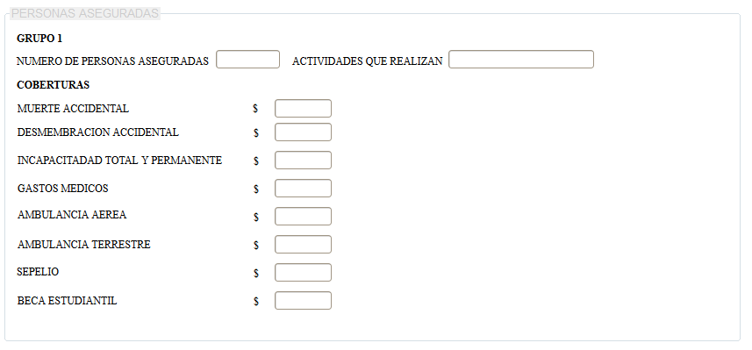

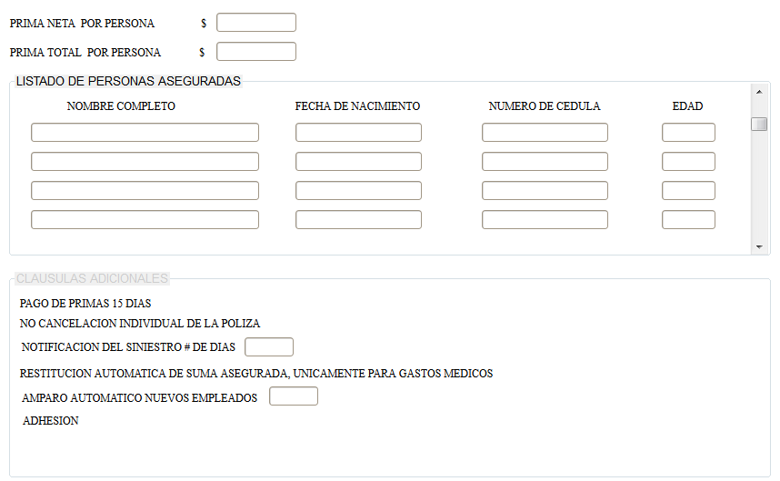

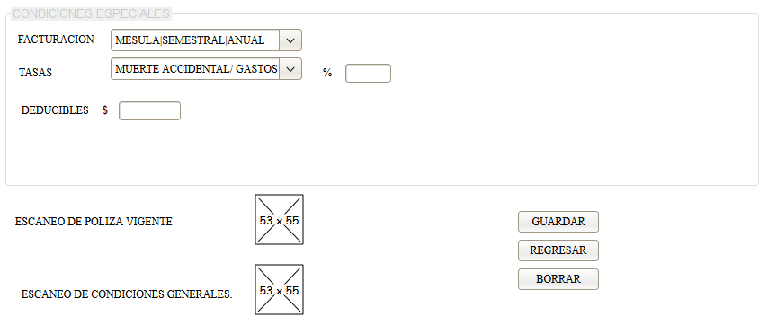

### Pantalla del Sistema

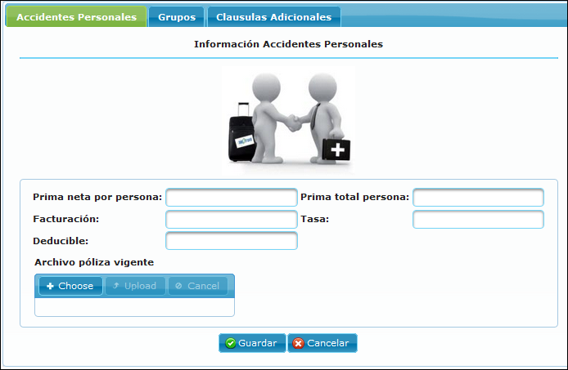

### Definiciones por campo

| **Campo** | **Tipo de Dato** | **Descripción** | **Etiqueta** | **Valor Inicial** | **Valor Ejemplo** | **Validación** | **Obligatorio** | **Mensaje de Error** |
| --- | --- | --- | --- | --- | --- | --- | --- | --- |
| Prima neta por persona | Decimal | Prima neta sin impuestos | Prima neta mensual | Cero | 0,00 | No permite valores negativos | Si | REVISAR VALOR DE PRIMA NETA MENSUAL |
| Prima total persona | Decimal | Prima total mensual + impuestos | Prima total mensual | Cero | 0,00 | No permite valores negativos | Si | REVISAR VALOR PRIMA NETA MENSUAL |
| Facturación | Text | Tipo de facturación | Tipo de facturación |  | Ej. Mensual | No debe estar vacío | SI | EL CAMPO FACTURACION NO PUEDE ESTAR EN BLANCO |
| Tasa | Decimal |  |  |  |  |  |  |  |
| Deducible | Decimal |  |  |  |  |  |  |  |
| File póliza vigente | Imagen | .puf de la póliza vigente | Póliza vigente |  |  | SI NO ESTA LA POLIZA ESCANEADA NO PERMITE CONTINUAR | SI | INGRESAR POLIZA ESCANEADA |
| File condiciones generales | Imagen | .puf Condiciones Generales | Condiciones Generales |  |  | SI NO ESTA ESCANEADAS LAS CONDICIONES NO PERMITA CONTINUAR | SI | INGRESRA CONDICIONES GENERALES ESCANEADAS |

### Definiciones por pantalla

| **No.** | **Validación** | **Descripción** | **Mensaje de Error** |
| --- | --- | --- | --- |
| 1 |  |  |  |
| 2 |  |  |  |
| 3 |  |  |  |

### Observaciones o especificaciones de la pantalla

1. Eliminar campo tasa
2. Agregar pantalla solo para deducibles, que este atado a reclamos y que permita calcular los deducible aplicados, por persona por grupo
3. Eliminar campo file condiciones generales

### Grupos

#### Pantalla de requerimiento

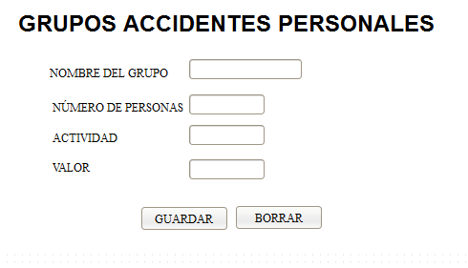

#### Pantalla del Sistema

#### Definiciones por campo

| **Campo** | **Tipo de Dato** | **Descripción** | **Etiqueta** | **Valor Inicial** | **Valor Ejemplo** | **Validación** | **Obligatorio** | **Mensaje de Error** |
| --- | --- | --- | --- | --- | --- | --- | --- | --- |
| Nombre del grupo | Texto |  |  |  |  |  |  |  |
| Número de personas | Integer |  |  |  |  |  |  |  |
| Actividad | Text |  |  |  |  |  |  |  |
| Valor | Decimal |  |  |  |  |  |  |  |

#### Miembros Grupo

#### Pantalla de requerimiento

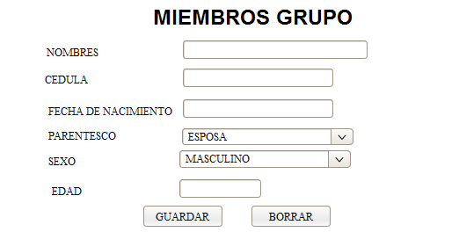

#### Pantalla del Sistema

#### Definiciones por campo

| **Campo** | **Tipo de Dato** | **Descripción** | **Etiqueta** | **Valor Inicial** | **Valor Ejemplo** | **Validación** | **Obligatorio** | **Mensaje de Error** |
| --- | --- | --- | --- | --- | --- | --- | --- | --- |
| Nombres | Texto |  |  |  |  |  |  |  |
| Cedula | Texto |  |  |  |  |  |  |  |
| Fecha Nacimiento | Date |  |  |  |  |  |  |  |
| Parentesco | Texto |  |  |  |  |  |  |  |
| Sexo | Texto |  |  |  |  |  |  |  |
| Edad | Integer |  |  |  |  |  |  |  |

#### Coberturas

#### Pantalla Sistema

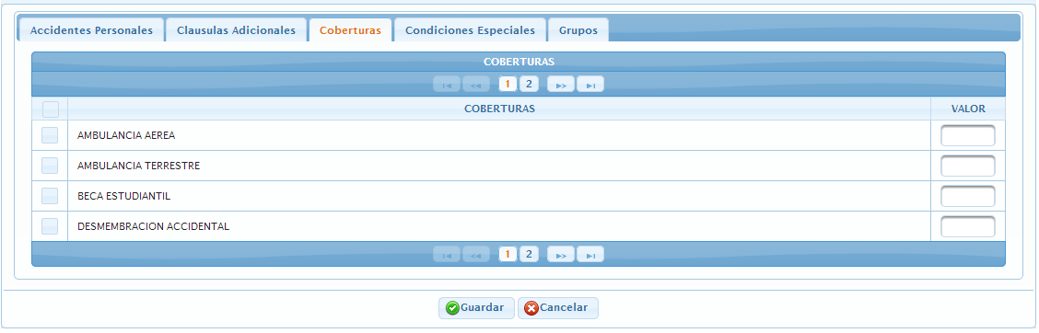

#### Definiciones por campo

| **Campo** | **Tipo de Dato** | **Descripción** | **Etiqueta** | **Valor Inicial** | **Valor Ejemplo** | **Validación** | **Obligatorio** | **Mensaje de Error** |
| --- | --- | --- | --- | --- | --- | --- | --- | --- |
| Cobertura | Texto | Cobertura ramo accidentes personales | Cobertura |  |  |  |  |  |
| Valor | Decimal | Valor de la cobertura | Valor |  |  |  |  |  |

### Clausulas adicionales

#### Pantalla del Sistema

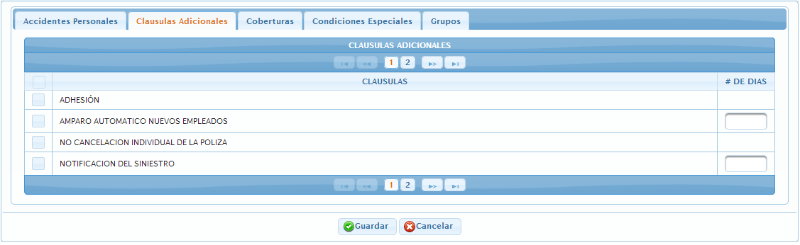

#### Definiciones por campo

| **Campo** | **Tipo de Dato** | **Descripción** | **Etiqueta** | **Valor Inicial** | **Valor Ejemplo** | **Validación** | **Obligatorio** | **Mensaje de Error** |
| --- | --- | --- | --- | --- | --- | --- | --- | --- |
| Clausula | Texto | Clausula Ramo Accidentes pernoales | Clausula |  |  |  |  |  |
| Valor | Decimal | Valor Clausula Ramo Accidentes personales | Valor |  |  |  |  |  |

## RAMO AGROPECUARIO

### Pantalla requerimiento

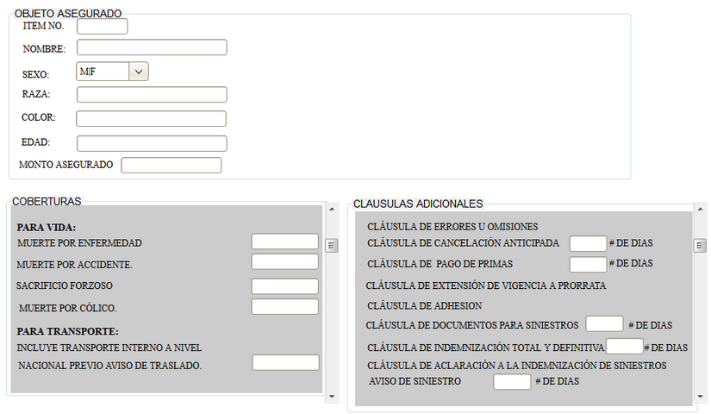

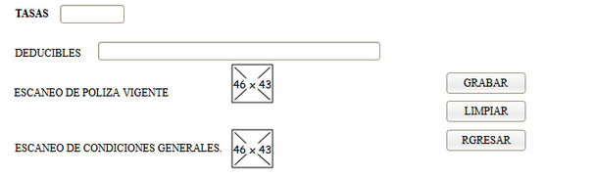

### Pantalla del Sistema

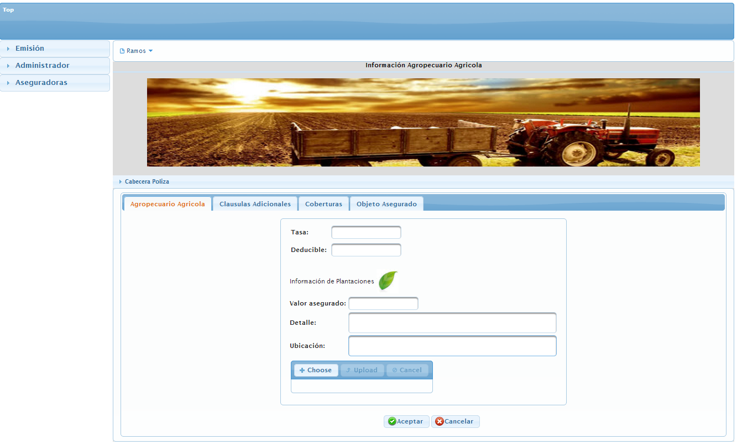

### Definiciones por campo

| **Campo** | **Tipo de Dato** | **Descripción** | **Etiqueta** | **Valor Inicial** | **Valor Ejemplo** | **Validación** | **Obligatorio** | **Mensaje de Error** |
| --- | --- | --- | --- | --- | --- | --- | --- | --- |
| Tasa | Decimal | Porcentaje para el calculo de la prima netas | Tasa: | Cero | 2,20% | SI | SI | REVISE CAMPO TASA |
| Deducible | Decimal | Deducible | Deducible: |  |  | SI | SI | REVISE CAMPO DEDUCIBLE |
| File póliza vigente | Texto | Escaneado de la póliza | Archivo póliza vigente: |  |  | SI | SI | REVISE CAMPO ARCHIVO DE LA POLIZA |
| File condiciones generales | Texto |  |  |  |  |  |  |  |

### Definiciones por pantalla

| **No.** | **Validación** | **Descripción** | **Mensaje de Error** |
| --- | --- | --- | --- |
| 1 |  |  |  |
| 2 |  |  |  |
| 3 |  |  |  |

### Observaciones o especificaciones de la pantalla

2. Eliminar camp file condiciones generales

3. El campo deducile debe ser texto ya que se ingresa texto

4. Cambiar titulo seguro Agropecuario / Ganadero

5. Agregar pestaña objeto agropecuario que contengan valor asegurado, ubicación, detalle

### Objeto asegurado Ganado

#### Pantalla del sistema

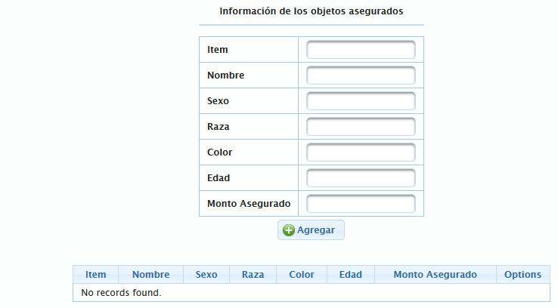

#### Definiciones por campo

| **Campo** | **Tipo de Dato** | **Descripción** | **Etiqueta** | **Valor Inicial** | **Valor Ejemplo** | **Validación** | **Obligatorio** | **Mensaje de Error** |
| --- | --- | --- | --- | --- | --- | --- | --- | --- |
| Ítem | Integer | Item | Ítem | 1 | 1 | SI | SI | REVISE CAMPO ITEM |
| Nombre | Texto | Nombre del cuadrúpedo | Nombre: |  |  | SI | SI | REVISE CAMPO NOMBRE |
| Sexo | Texto | Sexo m/f | Sexo |  |  | SI | SI | REVISE CAMPO SEXO |
| Raza | Texto | Raza del cuadrúpedo | Raza: |  |  | SI | SI | REVISE CAMPO RAZA |
| Color | Texto | Color del cuadrúpedo | Color: |  |  | SI | SI | REVISE CAMPO COLOR |
| Edad | Integer | Edad del cuadrupedo | Edad: |  |  | SI | SI | REVISE CAMPO EDAD |
| Monto asegurado | Decimal | Valor asegurado | Monto asegurado: | Cero | 0,0 | SI | SI | REVISE CAMPO MONTO ASEGURADO |

### Objeto Asegurado Plantaciones

#### Pantalla de requerimiento

#### Pantalla del Sistema

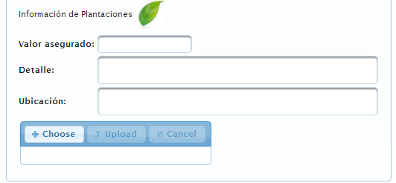

#### Definiciones por campo

| **Campo** | **Tipo de Dato** | **Descripción** | **Etiqueta** | **Valor Inicial** | **Valor Ejemplo** | **Validación** | **Obligatorio** | **Mensaje de Error** |
| --- | --- | --- | --- | --- | --- | --- | --- | --- |
| Valor Asegurado | Decimal |  |  |  |  |  |  |  |
| Detalle | Text |  |  |  |  |  |  |  |
| Ubicacion | Text |  |  |  |  |  |  |  |

### Coberturas

### Pantalla de requerimiento

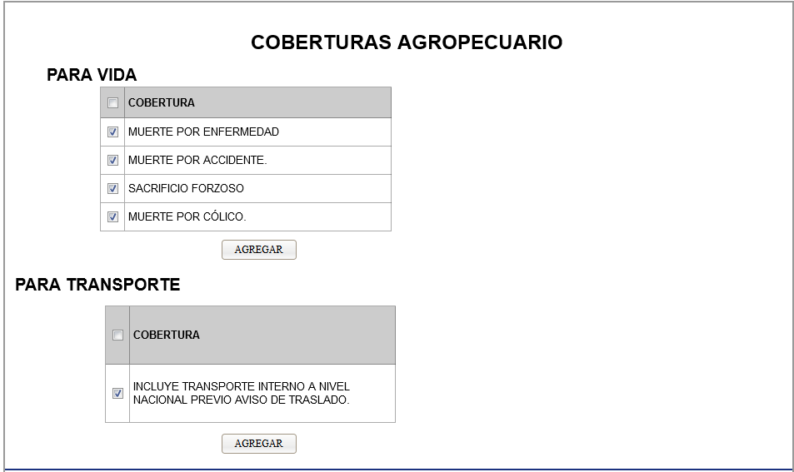

#### Pantalla del Sistema

#### Definiciones por campo

| **Campo** | **Tipo de Dato** | **Descripción** | **Etiqueta** | **Valor Inicial** | **Valor Ejemplo** | **Validación** | **Obligatorio** | **Mensaje de Error** |
| --- | --- | --- | --- | --- | --- | --- | --- | --- |
| Cobertura | Texto | Cobertura ramo Agropecuario | Cobertura |  |  |  |  |  |

### Clausulas Adicionales

#### Pantalla de requerimiento

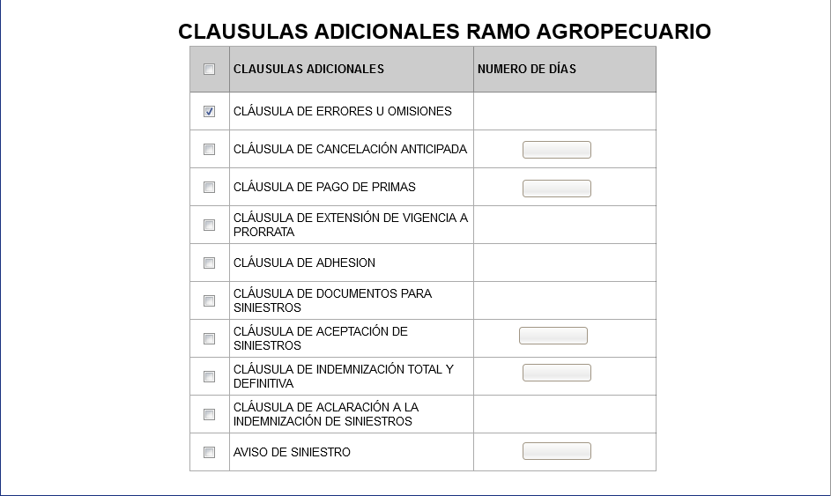

#### Pantalla del Sistema

#### Definiciones por campo

| **Campo** | **Tipo de Dato** | **Descripción** | **Etiqueta** | **Valor Inicial** | **Valor Ejemplo** | **Validación** | **Obligatorio** | **Mensaje de Error** |
| --- | --- | --- | --- | --- | --- | --- | --- | --- |
| Clausula | Texto | Clausulas ramo agropecuario | Clausula |  |  |  |  |  |
| Número de días | Integer | Númerio de días ramo agropecuario | Número de días |  |  |  |  |  |

## RAMO ASISTENCIA MÉDICA

### Pantalla de requerimiento

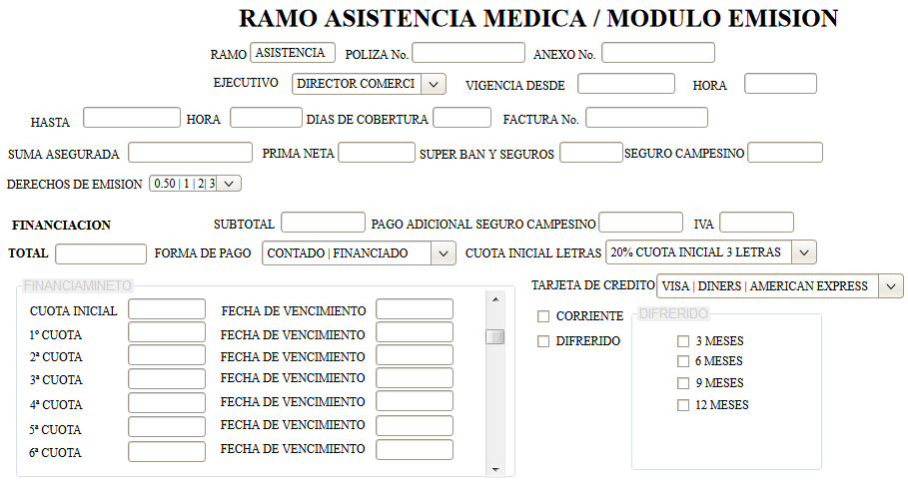

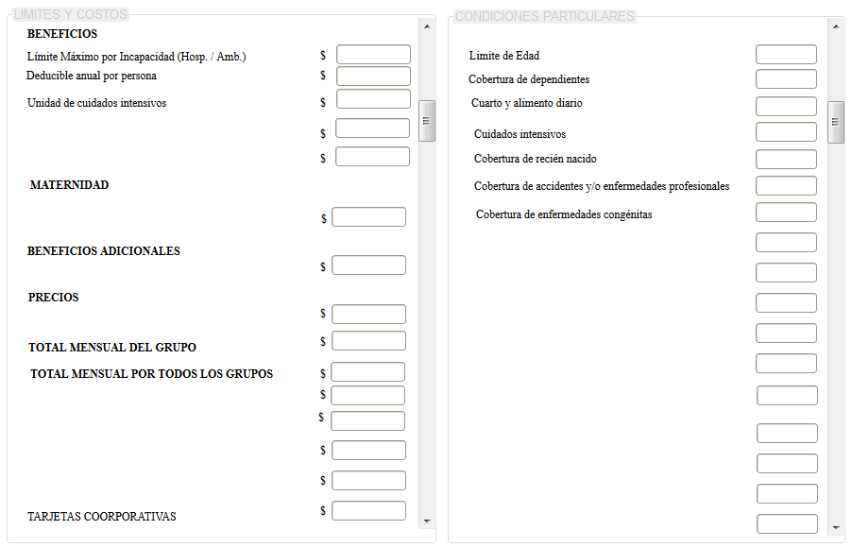

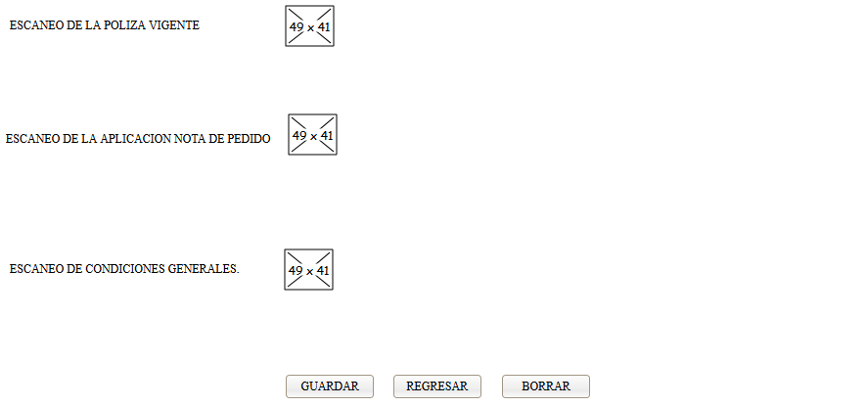

### Pantalla del Sistema

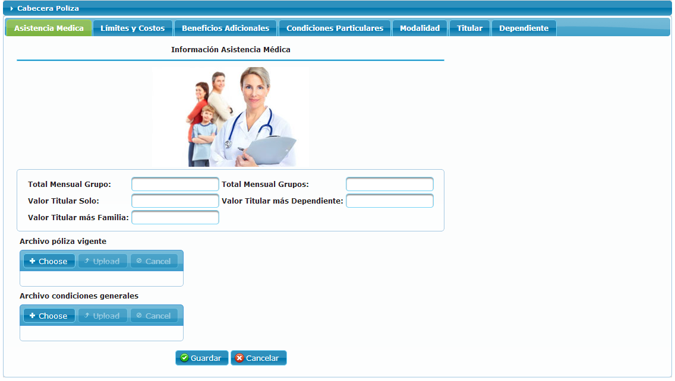

### Definiciones por campo

|  |  |  |  |  |  |  |  |  |
| --- | --- | --- | --- | --- | --- | --- | --- | --- |
| **Campo** | **Tipo de Dato** | **Descripción** | **Etiqueta** | **Valor Inicial** | **Valor Ejemplo** | **Validación** | **Obligatorio** | **Mensaje de Error** |
| Total mensual grupo | Decimal | Suma de todas las primas netas de un mismo cliente | Prima Neta Mensual | Cero | 0,00 | NO PERMITE VALORES NEGATIVOS | SI | REVISAR VALORES INGRESADOS EN TITULARES |
| Total mensual grupos | Decimal |  |  |  |  |  |  |  |
| File póliza vigente | Imagen | .puf de la póliza vigente | Póliza vigente |  |  | SI NO ESTA LA POLIZA ESCANEADA NO PERMITE CONTINUAR | SI | INGRESAR POLIZA ESCANEADA |
| File condiciones generales | Imagen | .puf Condiciones Generales | Condiciones Generales |  |  | SI NO ESTA ESCANEADAS LAS CONDICIONES NO PERMITA CONTINUAR | SI | INGRESRA CONDICIONES GENERALES ESCANEADAS |
| Valor titular solo | Decimal | Valor prima neta titur solo | Prima neta titular solo | Cero | 0,00 | NO PERMITE VALORES NEGATIVOS | SI | INGRESAR VALOR TS |
| Valor titular + dependiente | Decimal | Valor prima neta titular + dependiente | Prima neta titular más dependiente | Cero | 0,00 | NO PERMITE VALORES NEGATIVOS | SI | INGRESAR VALOR TD |
| Valor titular familia | Decimal | Valor prima neta titular + dependiente | Prima neta titular más dependiente | Cero | 0,00 | NO PERMITE VALORES NEGATIVOS | SI | INGRESAR VALOR TD |

### Definiciones por pantalla

| **No.** | **Validación** | **Descripción** | **Mensaje de Error** |
| --- | --- | --- | --- |
| 1 |  |  |  |
| 2 |  |  |  |
| 3 |  |  |  |

### Observaciones o especificaciones de la pantalla

1. Eliminar los campos pintados de amarillo
2. Agregar la el número total de asegurados
3. Falta pestaña de grupos, descripción y valor
4. Falta pestaña movimientos anexos(facturas notas de crédito)
5. Agregar pantalla solo para deducibles , que este atado a reclamos y que permita calcular los deducible aplicados, por persona por grupo
6. Eliminar campo archivo condiciones generales

### Límites y costos

#### Pantalla de requerimiento

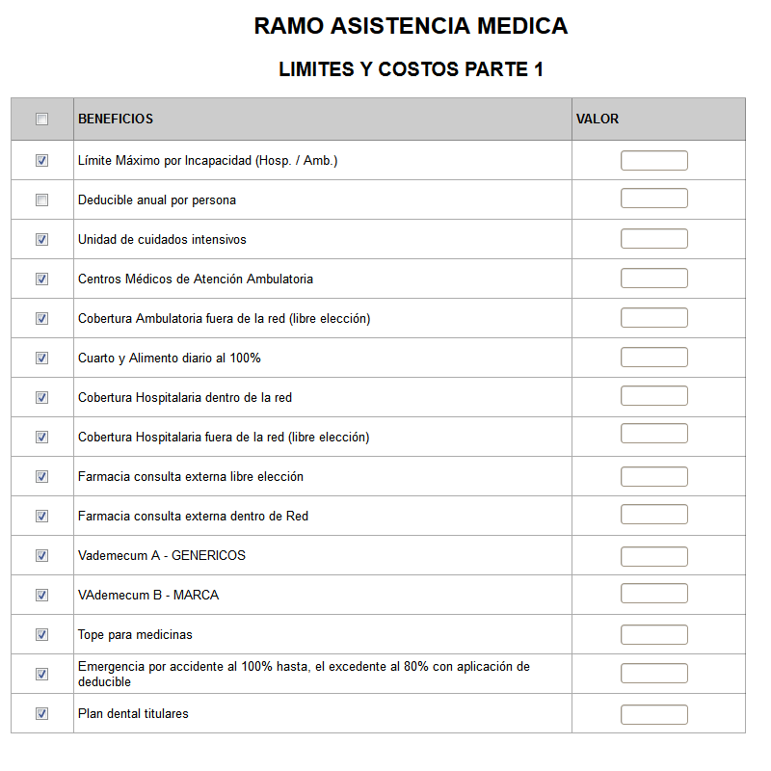

#### Pantalla del Sistema

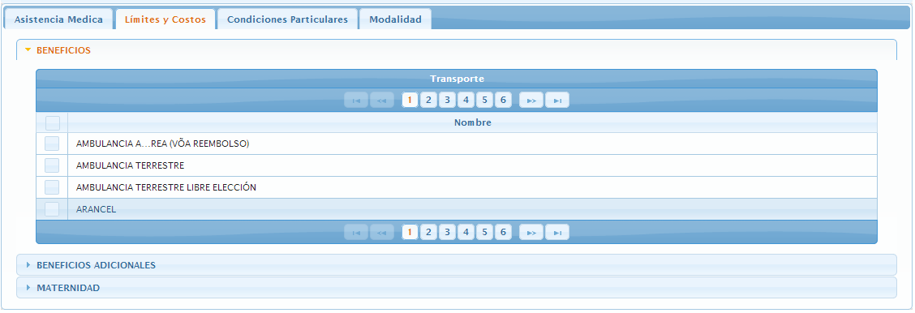

#### Definiciones por campo

|  |  |  |  |  |  |  |  |  |
| --- | --- | --- | --- | --- | --- | --- | --- | --- |
| **Campo** | **Tipo de Dato** | **Descripción** | **Etiqueta** | **Valor Inicial** | **Valor Ejemplo** | **Validación** | **Obligatorio** | **Mensaje de Error** |
| Beneficios | Texto | Limites y costos Ramo Asistencia medica | Beneficios |  |  |  |  |  |
| Valor | Decimal | Valor beneficio | Valor |  |  |  |  |  |

### Beneficios adicionales

#### Pantalla del sistema

#### Definiciones por campo

| **Campo** | **Tipo de Dato** | **Descripción** | **Etiqueta** | **Valor Inicial** | **Valor Ejemplo** | **Validación** | **Obligatorio** | **Mensaje de Error** |
| --- | --- | --- | --- | --- | --- | --- | --- | --- |
| Beneficio | Texto |  |  |  |  |  |  |  |
| Valor | Decimal |  |  |  |  |  |  |  |

### Condiciones particulares

#### Pantalla de requerimiento

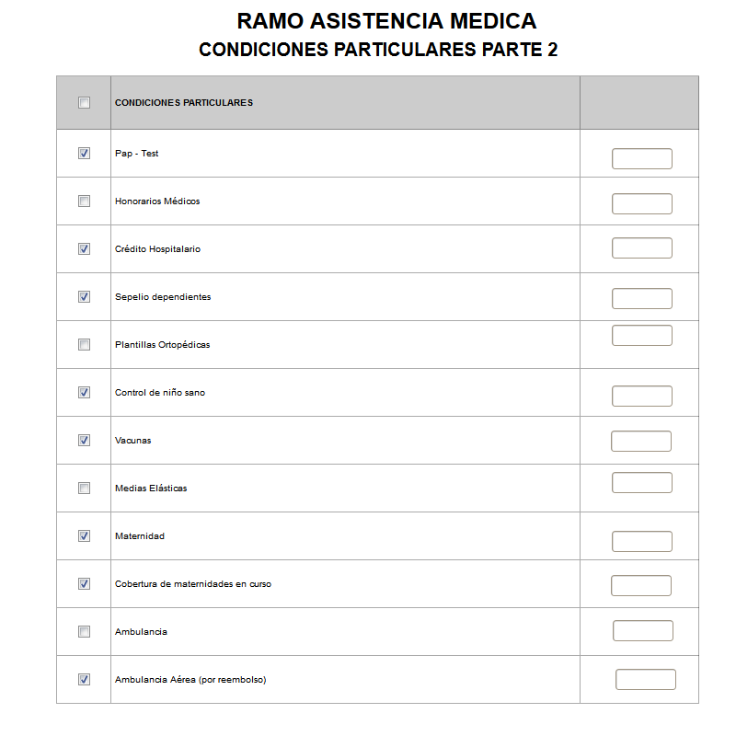



#### Pantalla del Sistema

#### Definiciones por campo

| **Campo** | **Tipo de Dato** | **Descripción** | **Etiqueta** | **Valor Inicial** | **Valor Ejemplo** | **Validación** | **Obligatorio** | **Mensaje de Error** |
| --- | --- | --- | --- | --- | --- | --- | --- | --- |
| Condición | Texto | Condición poliza asistencia medica | Condicion |  |  |  |  |  |
| Valor | Decimal | Valor | Valor |  |  |  |  |  |

### Modalidad

#### Pantalla del Sistema

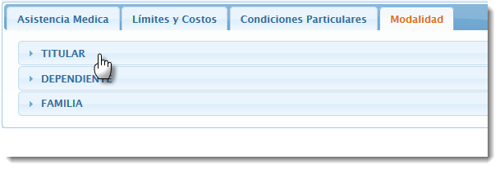

#### Titular

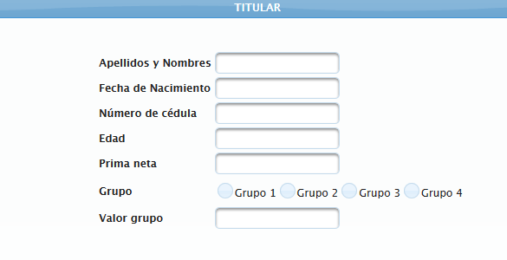

#### Definiciones por campo

|  |  |  |  |  |  |  |  |  |
| --- | --- | --- | --- | --- | --- | --- | --- | --- |
| **Campo** | **Tipo de Dato** | **Descripción** | **Etiqueta** | **Valor Inicial** | **Valor Ejemplo** | **Validación** | **Obligatorio** | **Mensaje de Error** |
| Apellidos y Nombres | Text | Nombre del titular | Apellidos y Nombres |  |  |  | SI | REVISE CAMPO APELLIDOS NOMBRES |
| Fecha de Nacimiento | Date | Fecha Nacimiento titular | Fecha de nacimiento |  |  | Si | SI | REVISE CAMPO FECHA DE NACIMIENTO |
| Edad | Integer | Edad del titular | Edad |  |  |  | Si | REVISE CAMPO EDAD |
| Número de cedula | Integer | Numero de cedula de Titular | Número de Cedula |  |  |  | SI | REVISE CAMPO NUMERO DE CEDULA |
| Prima Neta | Decimal | Prima Neta a pagar por el titular | Prima Neta |  |  |  | SI | REVISE CAMPO PRIMA NETA |
| Grupo | Text | Grupo económico | Grupo |  |  |  | SI | REVISE CAMPO GUPO |
| Grupo 1 | Radio Button | Grupo al cual pertenece el asegurado | Grupo 1 |  |  |  |  |  |
| Grupo 2 | Radio Button | Grupo al cual pertenece el asegurado | Grupo 2 |  |  |  |  |  |
| Grupo 3 | Radio Button | Grupo al cual pertenece el asegurado | Grupo 3 |  |  |  |  |  |
| Grupo 4 | Radio Button | Grupo al cual pertenece el asegurado | Grupo 4 |  |  |  |  |  |
| Valor Grupo | Decimal | Valor del Grupo | Valor del Grupo |  |  |  | Si |  |

### Dependiente

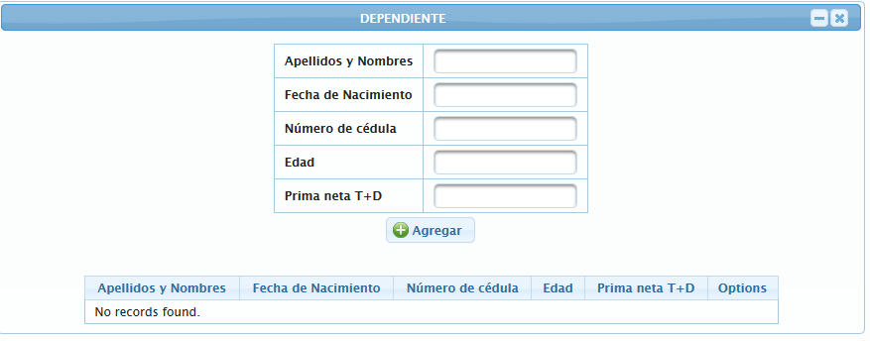

#### Definiciones por campo

|  |  |  |  |  |  |  |  |  |
| --- | --- | --- | --- | --- | --- | --- | --- | --- |
| **Campo** | **Tipo de Dato** | **Descripción** | **Etiqueta** | **Valor Inicial** | **Valor Ejemplo** | **Validación** | **Obligatorio** | **Mensaje de Error** |
| Apellidos y Nombres | Text | Apellidos nombres del deéndiente | Apellidos y Nombres |  |  |  | SI | REVISE CAMPO APELLIDOS NOMBRES |
| Fecha de Nacimiento | Date | Fecha de nacimiento dependiente | Fecha de Nacimiento |  |  |  | SI | REVISE CAMPO FECHA NACIMEINTO DEPENDIENTE |
| Número de cedula | Text | Numero de cedula dependiente | Número de cedula |  |  |  |  |  |
| Edad | Integer | Edad dependiente | Edad | 1 | 2 | SI | SI | REVISE CAMPO EDAD DEPENDIENTE |
| Prima NetaT+D | Decimal |  |  |  |  |  |  |  |

### Familia

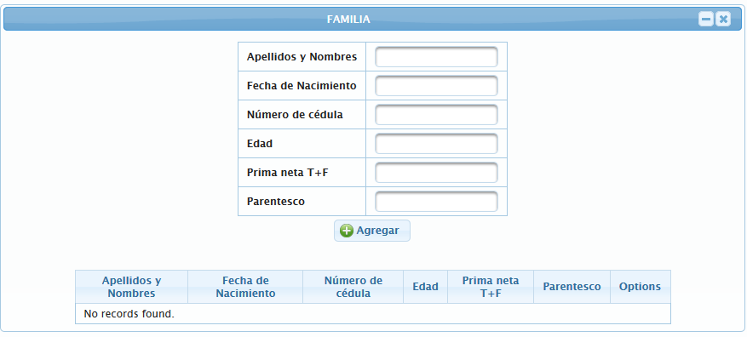

### Observaciones o especificaciones de la pantalla

* Eliminar campo prima neta Titular + dependiente
* Eliminar campo prima Titular + familia
* Campo prima neta td, tf debe ir en titular al igual que prima neta titular

#### Definiciones por campo

|  |  |  |  |  |  |  |  |  |
| --- | --- | --- | --- | --- | --- | --- | --- | --- |
| **Campo** | **Tipo de Dato** | **Descripción** | **Etiqueta** | **Valor Inicial** | **Valor Ejemplo** | **Validación** | **Obligatorio** | **Mensaje de Error** |
| Apellidos y Nombres | Text | Apellidos Nombres Familiares | Apellidos y Nombres |  |  |  | SI | REVISE CAMPO APELLIDOS NOMBRES |
| Fecha de Nacimiento | Date | Fecha de nacimiento familia | Fecha de Nacimiento |  |  | SI | SI | REVISE CAMPO FECHA DE NACIMIENTO |
| Número de cedula | Text | Numero de cedula familiar | Número de cedula |  |  |  | NO |  |
| Edad | Integer | Edad familiar | Edad |  |  | SI | SI | REVISE CAMPO EDAD |
| Prima Neta T+F | Decimal |  |  |  |  |  |  |  |
| Parentesco | Tetxt | Parentesco | Parentesco |  |  |  | SI | REVISE CAPO PARENTESCO |

### Titular

#### Pantalla del Sistema

#### Definiciones por campo

| **Campo** | **Tipo de Dato** | **Descripción** | **Etiqueta** | **Valor Inicial** | **Valor Ejemplo** | **Validación** | **Obligatorio** | **Mensaje de Error** |
| --- | --- | --- | --- | --- | --- | --- | --- | --- |
| Nombre | Texto |  |  |  |  |  |  |  |
| Fecha Nacimiento | Date |  |  |  |  |  |  |  |
| Cedula | Text |  |  |  |  |  |  |  |
| Edad | Integer |  |  |  |  |  |  |  |

### Dependiente

#### Pantalla del Sistema

#### Definiciones por campo

| **Campo** | **Tipo de Dato** | **Descripción** | **Etiqueta** | **Valor Inicial** | **Valor Ejemplo** | **Validación** | **Obligatorio** | **Mensaje de Error** |
| --- | --- | --- | --- | --- | --- | --- | --- | --- |
| Nombre | Texto |  |  |  |  |  |  |  |
| Fecha Nacimiento | Date |  |  |  |  |  |  |  |
| Cedula | Text |  |  |  |  |  |  |  |
| Edad | Integer |  |  |  |  |  |  |  |

## RAMO BUEN USO DE ANTICIPO

### Pantalla requerimiento

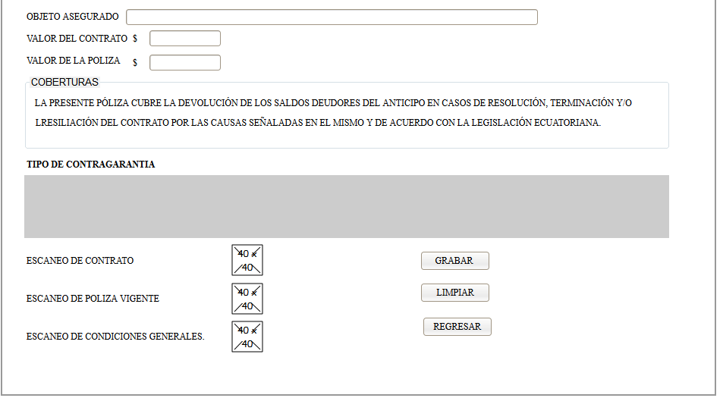

### Pantalla del Sistema

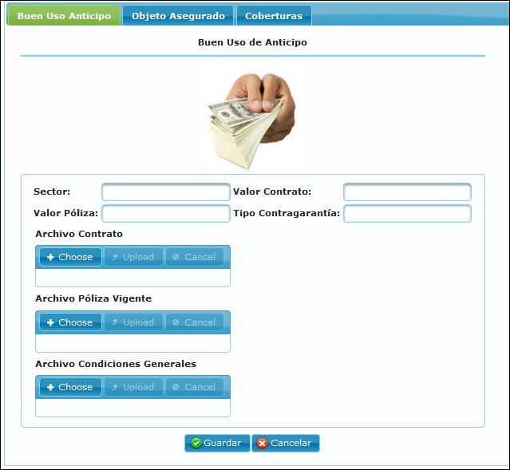

### Definiciones por campo

| **Campo** | **Tipo de Dato** | **Descripción** | **Etiqueta** | **Valor Inicial** | **Valor Ejemplo** | **Validación** | **Obligatorio** | **Mensaje de Error** |
| --- | --- | --- | --- | --- | --- | --- | --- | --- |
| Sector | Text | Sector al cual aplica el contrato | Sector: |  | Publico | SI | SI | REVISE CAMPO SECTOR |
| Valor póliza | Decimal | Valor a cancelar por parte del cliente | Valor póliza | CERO | 0,0 | SI | SI | REVISE EL CAMPO VALOR DE LA POLIZA |
| Valor Contrato | Decimal | Valor del contrato | Valor Contrato: | Cero | 0,0 | SI | SI | REVISE EL CAMPO VALOR DEL CONTRATO |
| Tipo de Contragarantía | Decimal | Garantías reales hipotecas tipo de aval para entregar la póliza | Tipo de Contragarantía: |  |  | SI | SI | REVISE TIPO DE CONTRAGARANTIA |
| File contrato | Text | ESCANEADO DEL CONTRATO ADQUIRIDO POR EL CLIENTE | Archivo contrato: |  |  | SI | SI | REVISE ESCANEADO DEL CONTRATO |
| File póliza vigente | Text | Escaneado póliza | Archivo póliza vigente |  |  | SI | SI | REVISE ESCANEADO POLIZA VIGENTE |
| File condiciones generales | Text |  |  |  |  |  |  |  |

### Definiciones por pantalla

| **No.** | **Validación** | **Descripción** | **Mensaje de Error** |
| --- | --- | --- | --- |
| 1 |  |  |  |
| 2 |  |  |  |
| 3 |  |  |  |

### Observaciones o especificaciones de la pantalla

1. Eliminar campo file condiciones generales
2. Falta campo Sector público , privado

### Objeto asegurado

#### Pantalla de requerimiento



#### Pantalla del sistema

#### Definiciones por campo

| **Campo** | **Tipo de Dato** | **Descripción** | **Etiqueta** | **Valor Inicial** | **Valor Ejemplo** | **Validación** | **Obligatorio** | **Mensaje de Error** |
| --- | --- | --- | --- | --- | --- | --- | --- | --- |
| Descripción Objeto | Texto | Descripcion del objeto asegurado | Objeto asegurado |  |  |  |  |  |

### Coberturas

#### Pantalla de requerimiento

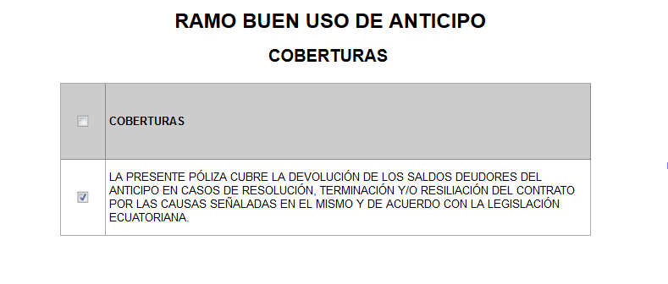

#### Pantalla del Sistema

#### Definiciones por campo

| **Campo** | **Tipo de Dato** | **Descripción** | **Etiqueta** | **Valor Inicial** | **Valor Ejemplo** | **Validación** | **Obligatorio** | **Mensaje de Error** |
| --- | --- | --- | --- | --- | --- | --- | --- | --- |
| Cobertura | Texto | Cobertura ramo Buena Calidad de Materiales | Cobertura |  |  |  |  |  |

## RAMO BUENA CALIDAD DE MATERIALES

### Pantalla requerimiento

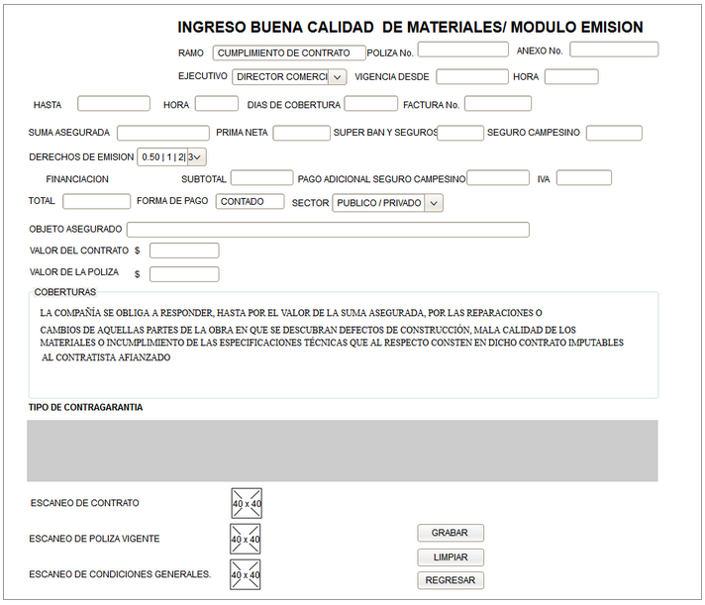

### Pantalla del Sistema

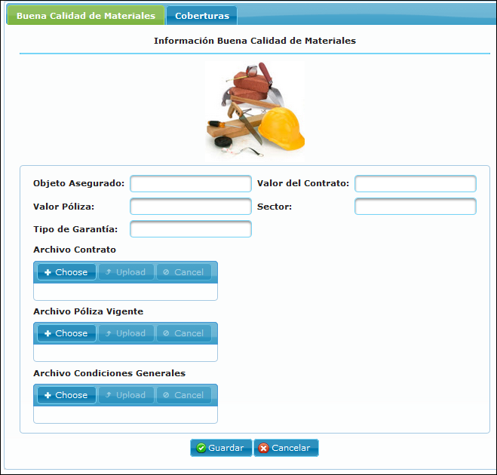

### Definiciones por campo

| **Campo** | **Tipo de Dato** | **Descripción** | **Etiqueta** | **Valor Inicial** | **Valor Ejemplo** | **Validación** | **Obligatorio** | **Mensaje de Error** |
| --- | --- | --- | --- | --- | --- | --- | --- | --- |
| Objeto asegurado | Texto | Descripcion de la póliza | Objeto asegurado: |  |  | SI | SI | REVISE CAMPO OBJETO ASEGURADO |
| Valor del contrato | Decimal | Costo del contrato | Valor del contrato | Cero | 0,0 | SI | SI | REVISE CAMPO VALOR DEL CONTRATO |
| Valor de la póliza | Decimal | Costo del contrato | Valor de la póliza: | Cero | 0,00 | SI | SI | REVISE CAMPO VALOR DE LA POLIZA |
| Sector | Combo | Sector | Sector |  |  | SI | SI | REVISE CAMPO SECTOR |
| Tipo de garantía | Texto |  |  |  |  |  |  |  |
| File del contrato | Texto | Escaneado del contrato | Archivo contrato |  |  |  |  |  |
| File de la póliza vigente | Texto | Escaneado de la póliza | Archivo póliza vigente |  |  | SI | SI | REVISE EL ESCANEADO DE LA POLIZA |
| File condiciones generales | Texto |  |  |  |  |  |  |  |

### Definiciones por pantalla

| **No.** | **Validación** | **Descripción** | **Mensaje de Error** |
| --- | --- | --- | --- |
| 1 |  |  |  |
| 2 |  |  |  |
| 3 |  |  |  |

### Observaciones o especificaciones de la pantalla

1. Eliminar campo file condiciones generales
2. Campo Sector debe ser combo publico privado
3. Eliminar campo tipo de garantía

### Coberturas

#### Pantalla de requerimiento

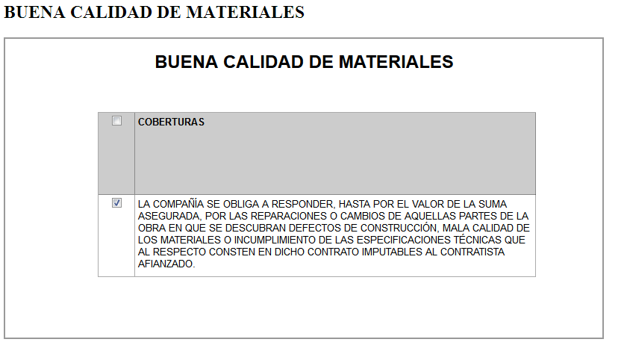

#### Pantalla del Sistema

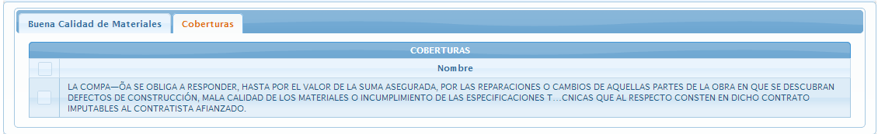

#### Definiciones por campo

| **Campo** | **Tipo de Dato** | **Descripción** | **Etiqueta** | **Valor Inicial** | **Valor Ejemplo** | **Validación** | **Obligatorio** | **Mensaje de Error** |
| --- | --- | --- | --- | --- | --- | --- | --- | --- |
| Cobertura | Texto | Cobertura ramo buena calidad de materiales | Cobertura |  |  |  |  |  |

## RAMO CASCO AÉREO

### Pantalla requerimiento

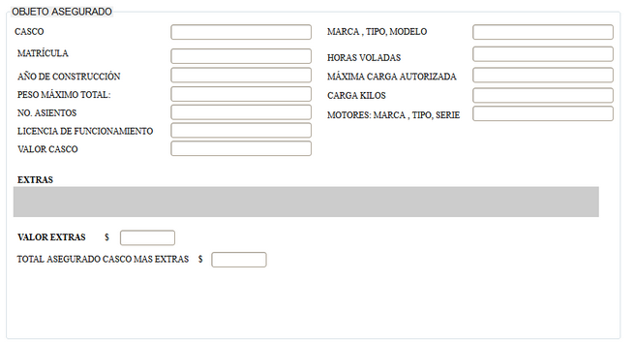

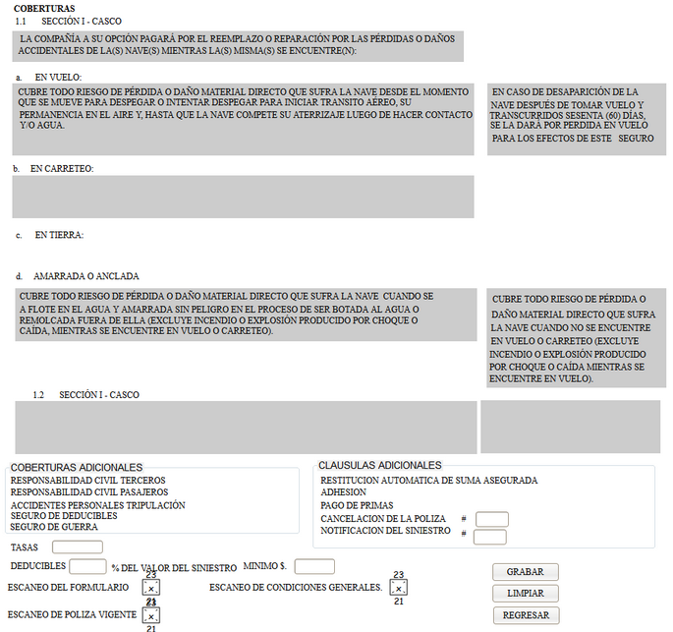

### Pantalla del Sistema

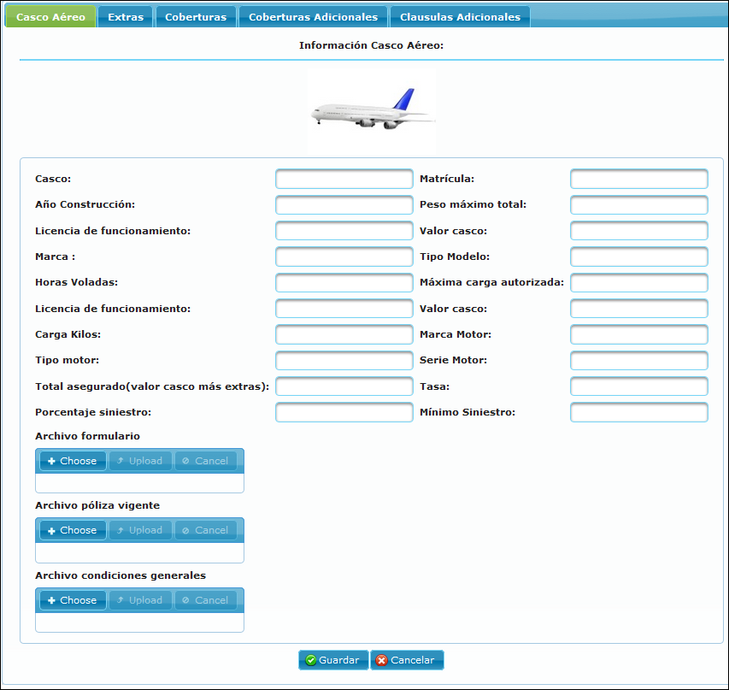

### Definiciones por campo

| **Campo** | **Tipo de Dato** | **Descripción** | **Etiqueta** | **Valor Inicial** | **Valor Ejemplo** | **Validación** | **Obligatorio** | **Mensaje de Error** |
| --- | --- | --- | --- | --- | --- | --- | --- | --- |
| Casco | Texto | Número de Item | Ítem | 1 | 1 | SI | SI | REVISE EL CAMPO ITEM |
| Matrícula | Texto | Matrícula de la aereonave | Matrícula: |  |  | SI | SI | REVISE CAMPO MATRÍCULA |
| Año construcción | Integer | Año de fabricación | Año construcción |  |  |  |  |  |
| Peso máximo total | Decimal | Pese de la nave incluido toso pasajeros, combustible, carga tripulantes | Peso máximo total |  |  |  |  |  |
| Numero asientos | Integer | Numero asientos | Numero asientos: |  |  |  |  |  |
| Licencia de funcionamiento | Texto |  |  |  |  |  |  |  |
| Valor casco | Decimal | Valor solo del casco | Valor casco: |  |  |  |  |  |
| Marca | Texto | Marca de aereonave | Marca: |  |  | SI | Si | REVISE EL CAMPO MARCA |
| Tipo modelo | Texto | Modelo del avión | Tipo modelo |  |  |  |  |  |
| Horas voladas | Integer | Horas de vuelo | Horas voladas: |  |  |  |  |  |
| Máxima carga autorizada | Decimal | Carga autorizada a transportar | Máxima carga autorizada: |  |  |  |  |  |
| Carga Kilos | Decimal |  |  |  |  |  |  |  |
| Marca Motor | Texto | Marca del motor | Marca Motor: |  |  |  |  |  |
| Tipo motor | Texto | Tipo de motor | Tipo de motor: |  |  |  |  |  |
| Serie Motor | Texto |  |  |  |  |  |  |  |
| Total asegurado(valor casco más extras) | Decimal | Valor total de la aereonave | Total asegurado(valor casco más extras): | Cero | 0,00 | SI | Si | REVISE CAMPO Total asegurado(valor casco más extras) |
| Tasa | Decimal | Porcentaje del valor del seguros | Tasa | Cero | 3,20% | SI | SI | REVISE CAMPO Tasa |
| Porcentaje siniestro | Decimal |  |  |  |  |  |  |  |
| Mínimo Siniestro | Decimal |  |  |  |  |  |  |  |
| File formulario | Texto | Formulario de seguro | Archivo formulario: |  |  |  |  |  |
| File póliza vigente | Texto | Poliza vigente | Archivo póliza vigente |  |  | SI | SI | REVISE CAMPO POLIZA VIGENTE |
| File condiciones generales | Texto |  |  |  |  |  |  |  |

### Definiciones por pantalla

| **No.** | **Validación** | **Descripción** | **Mensaje de Error** |
| --- | --- | --- | --- |
| 1 |  |  |  |
| 2 |  |  |  |
| 3 |  |  |  |

### Observaciones o especificaciones de la pantalla

1. Eliminar campo file condiciones generales
2. Eliminar pestaña extras y agregar sub pantalla debajo del objeto asegurado
3. Agregar subpantalla deducibles
4. Cambiar campo casco por Item
5. Eliminar campo licencia de funcionamiento
6. En la pantalla del sistema se repite el valor del casco
7. Eliminar campo Carga Kilos
8. Eliminar campo serie del motor

### Extras

#### Pantalla del Sistema

#### Definiciones por campo

| **Campo** | **Tipo de Dato** | **Descripción** | **Etiqueta** | **Valor Inicial** | **Valor Ejemplo** | **Validación** | **Obligatorio** | **Mensaje de Error** |
| --- | --- | --- | --- | --- | --- | --- | --- | --- |
| Extra | Texto | Detalle de los accesorios | Detalle Extra |  |  | NO | NO |  |
| Valor extra | Decimal | Valor del accesorio | Valor del Extra | 0 | 0,00 | NO | NO |  |

### Coberturas

#### Pantalla de requerimiento

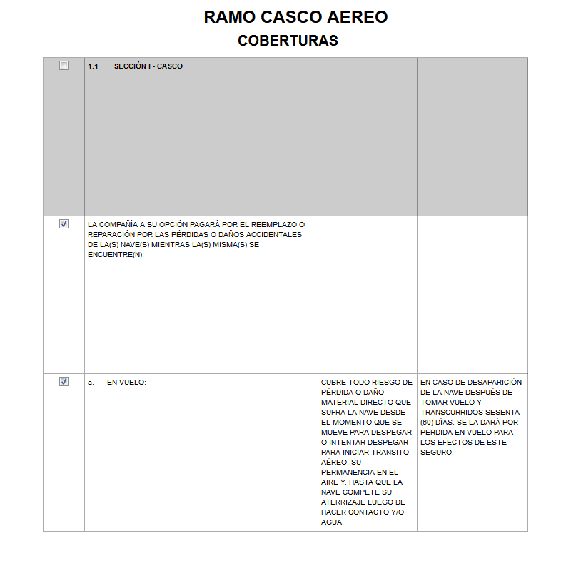

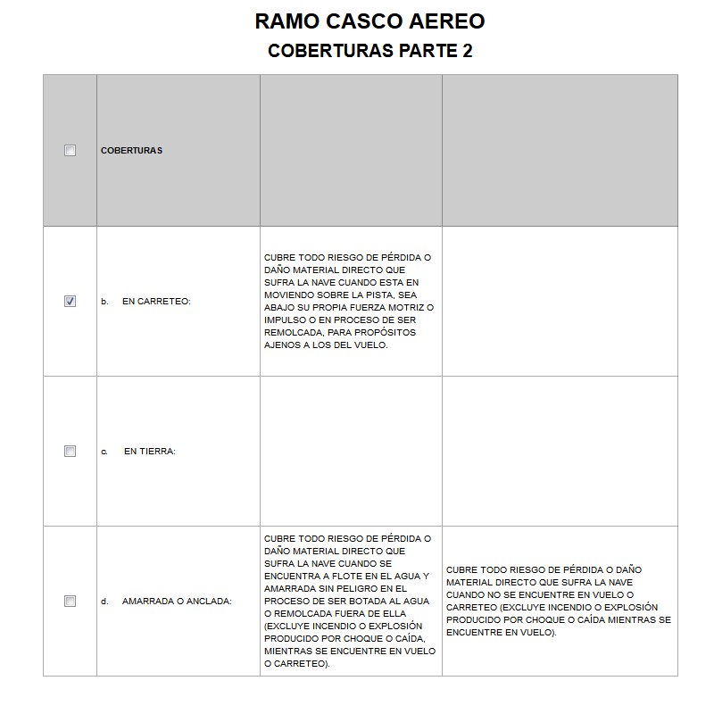

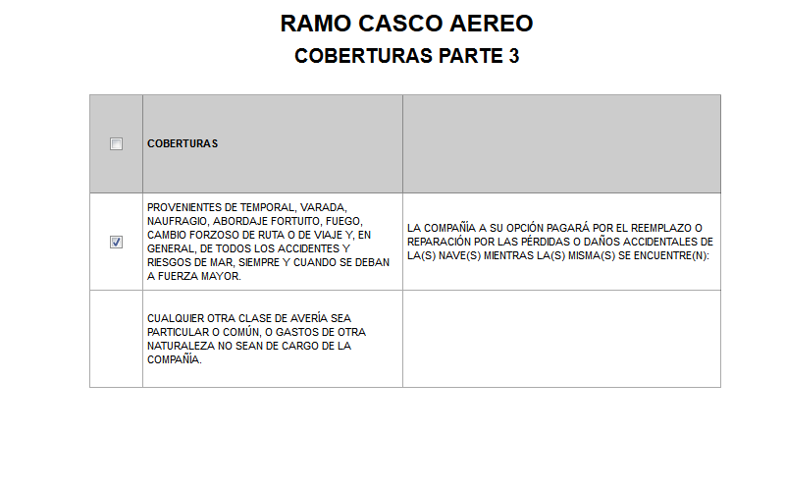

#### Pantalla del Sistema

#### Definiciones por campo

| **Campo** | **Tipo de Dato** | **Descripción** | **Etiqueta** | **Valor Inicial** | **Valor Ejemplo** | **Validación** | **Obligatorio** | **Mensaje de Error** |
| --- | --- | --- | --- | --- | --- | --- | --- | --- |
| Cobertura | Texto | Cobertura Ramo Casco Aereo | Cobertura |  |  |  |  |  |

### Coberturas Adicionales

#### Pantalla de requerimiento

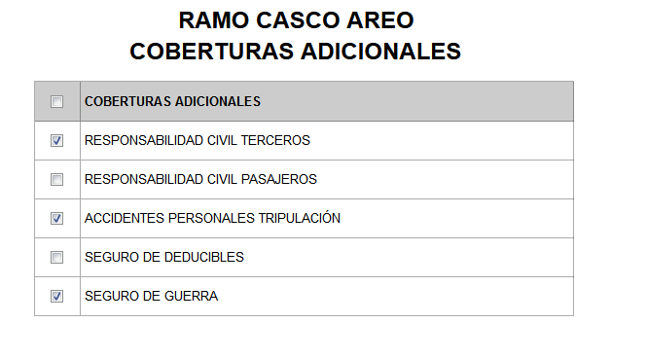

#### Pantalla del Sistema

#### Definiciones por campo

| **Campo** | **Tipo de Dato** | **Descripción** | **Etiqueta** | **Valor Inicial** | **Valor Ejemplo** | **Validación** | **Obligatorio** | **Mensaje de Error** |
| --- | --- | --- | --- | --- | --- | --- | --- | --- |
| Cobertura | Texto | Cobertua Ramo casco Aereo | Coberturas adicionales |  |  |  |  |  |

### Clausulas Adicionales

#### Pantalla de requerimiento

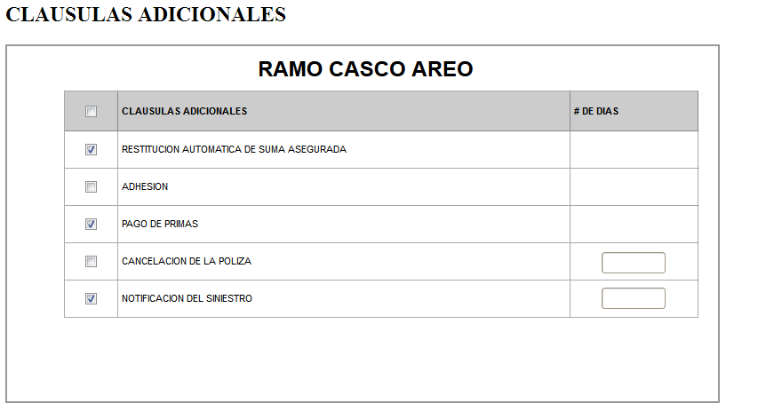

#### Pantalla del Sistema

#### Definiciones por campo

| **Campo** | **Tipo de Dato** | **Descripción** | **Etiqueta** | **Valor Inicial** | **Valor Ejemplo** | **Validación** | **Obligatorio** | **Mensaje de Error** |
| --- | --- | --- | --- | --- | --- | --- | --- | --- |
| Clausula | Texto | Clausula Adicionales ramo Casco Aereo | Clausulas Adicionales |  |  |  |  |  |
| Número de días | Integer | Número de días Clausulas adicionales | Número de días |  |  |  |  |  |

## RAMO CASCO MARÍTIMO

### Pantalla requerimiento

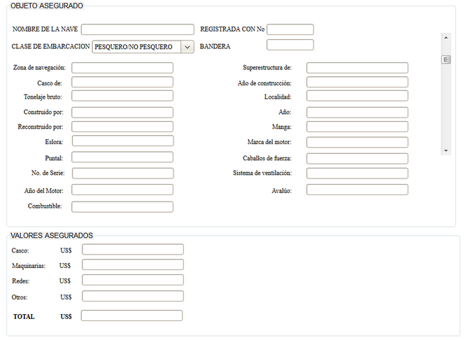

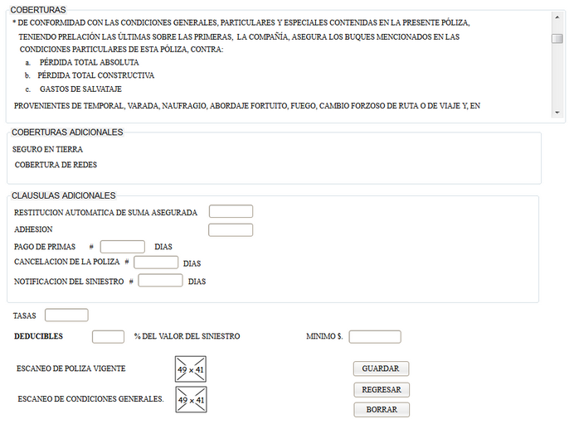

### Pantalla del Sistema

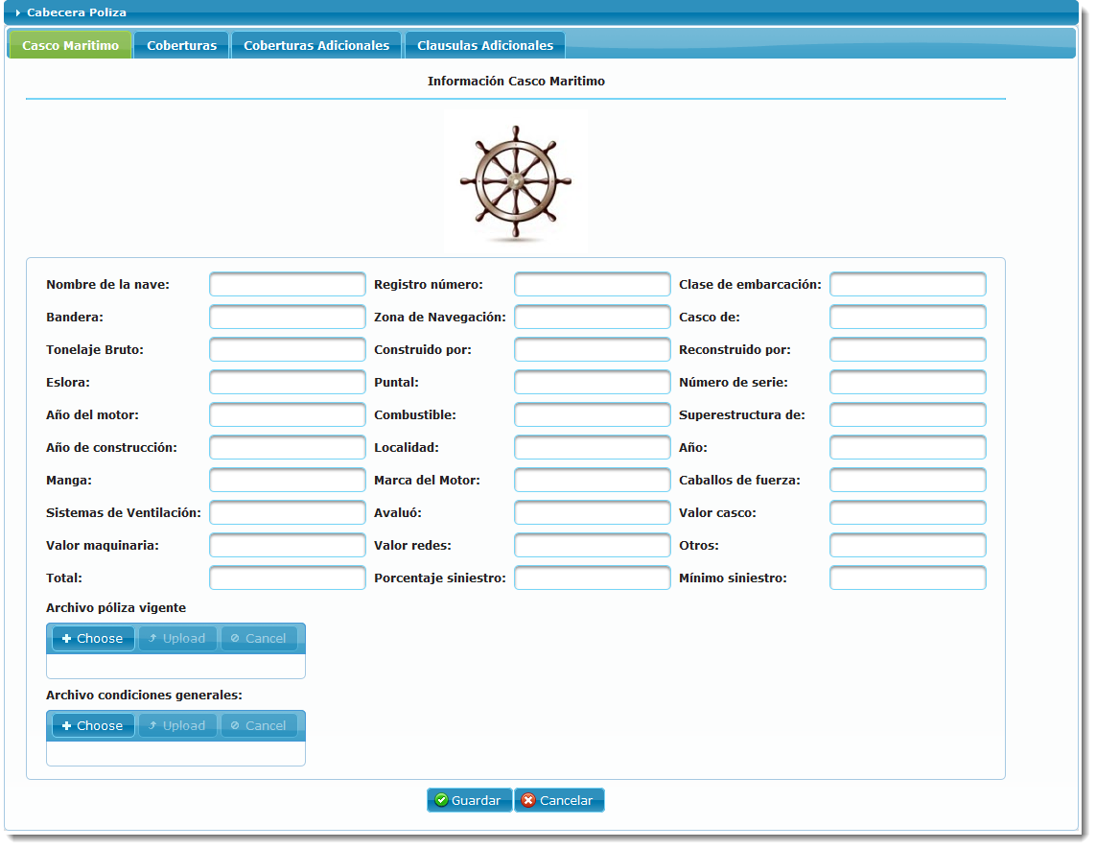

### Definiciones por campo

| **Campo** | **Tipo de Dato** | **Descripción** | **Etiqueta** | **Valor Inicial** | **Valor Ejemplo** | **Validación** | **Obligatorio** | **Mensaje de Error** |
| --- | --- | --- | --- | --- | --- | --- | --- | --- |
| Nombre de la nave | Texto | Nombre del barco | Nombre de la nave |  |  | SI | SI | REVISE NOMBRE DE LA NAVE |
| Registro número | Texto | Registro portuario | Registro número: |  |  |  |  |  |
| Clase de embarcación | Texto | Descripciondel la nave | Clase de embarcación: |  |  | SI | SI | REVISE CAMPO CLASE DE EMBARCACION |
| Bandera | Texto | Pais de de donde tiene registro la nave | Bandera: |  |  | SI | SI | REVISE CAMPO BANDERA |
| Zona de Navegación | Texto | Donde puede navegar el barco | Zona de Navegación |  |  | Si | SI | REVISE CAMPO ZONA DE NAVEGACION |
| Casco de | Texto | Material |  |  |  |  |  |  |
| Tonelaje Bruto | Decimal | Peso de la nave | Tonelaje Bruto |  |  |  |  |  |
| Construido por | Texto |  |  |  |  |  |  |  |
| Reconstruido por | Texto |  |  |  |  |  |  |  |
| Eslora | Texto | Largo del barco | Eslora: |  |  |  |  |  |
| Puntal | Texto | Alto del barco | Puntal: |  |  |  |  |  |
| Número de serie | Texto |  |  |  |  |  |  |  |
| Año del motor | Integer |  |  |  |  |  |  |  |
| Combustible | Texto |  |  |  |  |  |  |  |
| Superestructura de | Texto |  |  |  |  |  |  |  |
| Año de construcción | Integer | Año de contruccion de la nave | Año de construcción: |  |  |  |  |  |
| Localidad | Texto |  |  |  |  |  |  |  |
| Año | Texto |  |  |  |  |  |  |  |
| Manga | Texto | Ancho del barco | Manga: |  |  |  |  |  |
| Marca del Motor | Texto | Marca del motor | Marca del motor: |  |  |  |  |  |
| Caballos de fuerza | Integer |  |  |  |  |  |  |  |
| Sistemas de Ventilación | Texto |  |  |  |  |  |  |  |
| Avaluó | Decimal | Valor comercial de la nave | Avaluó: |  |  |  |  |  |
| Valor casco | Decimal | Valor total del casco | Valor del casco: | Cero |  | SI | SI | REVISE VALOR CASCO |
| Valor maquinaria | Decimal | Valor de la maquinaria del barco: motores, generadores, bombas, etc | Valor maquinaria | Cero |  |  |  |  |
| Valor redes | Decimal | Valores de las redes solo en los pesqueros | Valor de las redes | Cero |  |  |  |  |
| Otros | Decimal | Valor de extras | Otros | Cero |  |  |  |  |
| Total | Decimal | Suma de todos los valores | Total | Cero |  |  |  |  |
| Porcentaje siniestro | Decimal |  |  |  |  |  |  |  |
| Mínimo siniestro | Decimal |  |  |  |  |  |  |  |
| File póliza vigente | Texto |  |  |  |  |  |  |  |
| File condiciones generales | Texto |  |  |  |  |  |  |  |

### Definiciones por pantalla

| **No.** | **Validación** | **Descripción** | **Mensaje de Error** |
| --- | --- | --- | --- |
| 1 |  |  |  |
| 2 |  |  |  |
| 3 |  |  |  |

### Observaciones o especificaciones de la pantalla

1. Eliminar campo file condiciones generales
2. Falta pantalla de valores asegurados
3. Sub pantalla deducibles
4. Clase de embarcación debe ser combo, Pesquero, yates Recreacion,yates privados velero, Dragado, Lanchas, Buques, Cruseros, de carga, tur
5. Campo bandera debe ser un combo con todos los países.
6. Campo zona de navegación debe ser combo Ecuador, aguas Internacionales
7. Eliminar campo casco de
8. Eliminar campo construido por y reconstruido por
9. Eliminar campo número de serie
10. Eliminar campo Año del motor
11. Eliminar campo combustible
12. Eliminar campo superestructura
13. Eliminar campo localidad
14. Eliminar campo año
15. Eliminar campo caballos de fuerza
16. Eliminar campo de ventilación
17. Sub pantalla de deducibles

### Coberturas

#### Pantalla de requerimeinto

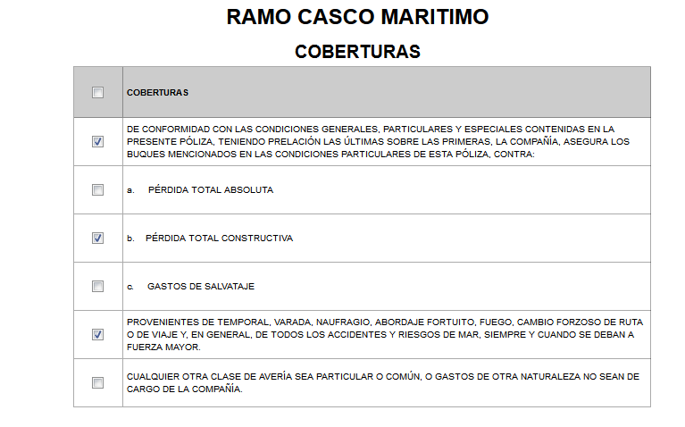

#### Pantalla Sistema

#### Definiciones por campo

| **Campo** | **Tipo de Dato** | **Descripción** | **Etiqueta** | **Valor Inicial** | **Valor Ejemplo** | **Validación** | **Obligatorio** | **Mensaje de Error** |
| --- | --- | --- | --- | --- | --- | --- | --- | --- |
| Cobertura | Texto | Coberturas Ramo Casco Maritimo | Cobertura |  |  |  |  |  |

### Coberturas Adicionales

#### Pantalla de requerimiento

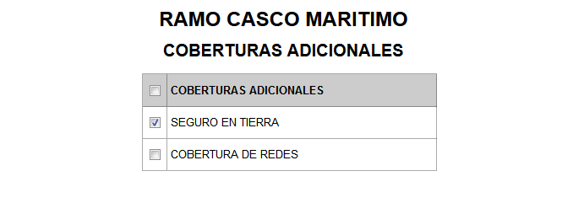

#### Pantalla del Sistema

#### Definiciones por campo

| **Campo** | **Tipo de Dato** | **Descripción** | **Etiqueta** | **Valor Inicial** | **Valor Ejemplo** | **Validación** | **Obligatorio** | **Mensaje de Error** |
| --- | --- | --- | --- | --- | --- | --- | --- | --- |
| Cobertura | Texto | Cobertura Ramo Casco Maritimo | Coberturas Adicionales |  |  |  |  |  |

### Clausulas Adicionales

#### Pantalla de requerimiento

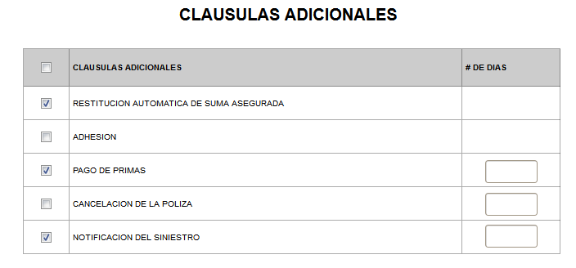

#### Pantalla del Sistema

#### Definiciones por campo

| **Campo** | **Tipo de Dato** | **Descripción** | **Etiqueta** | **Valor Inicial** | **Valor Ejemplo** | **Validación** | **Obligatorio** | **Mensaje de Error** |
| --- | --- | --- | --- | --- | --- | --- | --- | --- |
| Clausula | Texto | Clausulas Adicionales Ramo casco Maritimo | Clausulas Adicional |  |  |  |  |  |
| Número de días | Integer | Numero de días | Número de días |  |  |  |  |  |

## RAMO CUMPLIMIENTO DE CONTRATO

### Pantalla requerimiento

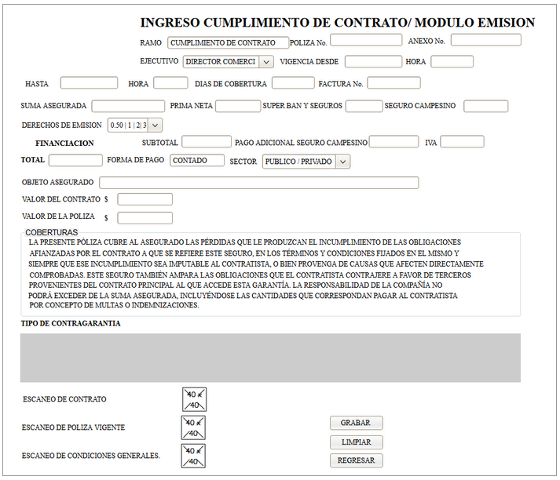

### Pantalla del Sistema

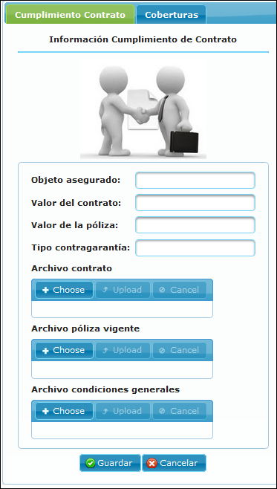

### Definiciones por campo

| **Campo** | **Tipo de Dato** | **Descripción** | **Etiqueta** | **Valor Inicial** | **Valor Ejemplo** | **Validación** | **Obligatorio** | **Mensaje de Error** |
| --- | --- | --- | --- | --- | --- | --- | --- | --- |
| Objeto asegurado | Texto | Detalle del objeto del contrato | Objeto del contrato |  |  | SI | SI | REVISE EL CAMPO OBJETO DEL CONTRATO |
| Valor del contrato | Decimal | Valor por el contrato | Valor del contrato | 0 | 0.00 | NO | NO |  |
| Valor asegurado | Decimal | Valor de la poliza | Valor asegurado | 0 | 0.00 | SI | SI | REVISE CAMPO VALOR ASEGURADO |
| Tipo contragarantía | Combo/ Texto | Contra garantia que se presenta a al compañia para la emision de la póliza | Tipo contragarantía |  |  | SI | SI | REVISE CAMPO TIPO DE CONTRAGARANTIA |
| File contrato | Texto | Archivo escaneados del contrato | File contrato |  |  |  |  |  |
| File póliza vigente | Texto | Escaneado póliza vigente | Archivo póliza vigente |  |  | SI | SI | REVISE CAMPO ARCHIVO POLIZA VIGENTE |
| File condiciones generales | Texto |  |  |  |  |  |  |  |

### Definiciones por pantalla

| **No.** | **Validación** | **Descripción** | **Mensaje de Error** |
| --- | --- | --- | --- |
| 1 |  |  |  |
| 2 |  |  |  |
| 3 |  |  |  |

### Observaciones o especificaciones de la pantalla

1. Eliminar capo file condiciones generales

2. Cambiar etiqueta Valor poliza por valor asegurado

* Cambiar etiqueta Objeto asegurado por objeto del contrato
* campo tipo de contragarantia debe ser combo siguientes datos
  + Contragarantia Real
  + Pagare

### Coberturas

#### Pantalla de requerimiento

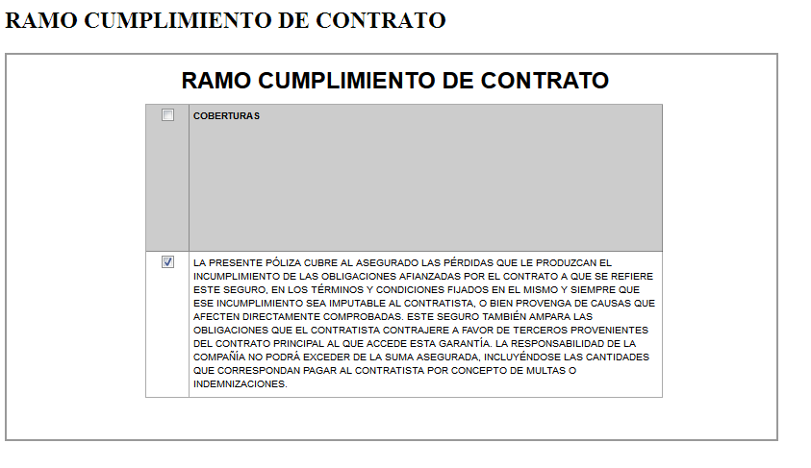

#### Pantalla del Sistema

#### Definiciones por campo

| **Campo** | **Tipo de Dato** | **Descripción** | **Etiqueta** | **Valor Inicial** | **Valor Ejemplo** | **Validación** | **Obligatorio** | **Mensaje de Error** |
| --- | --- | --- | --- | --- | --- | --- | --- | --- |
| Cobertura | Texto | Coberturas | CoberturA |  |  | NO | NO | NO |

## RAMO DINERO Y VALORES

### Pantalla requerimiento

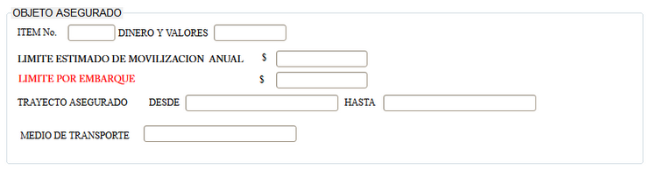

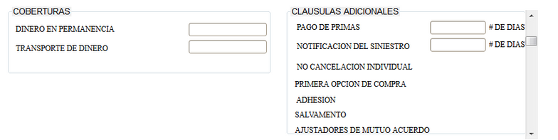

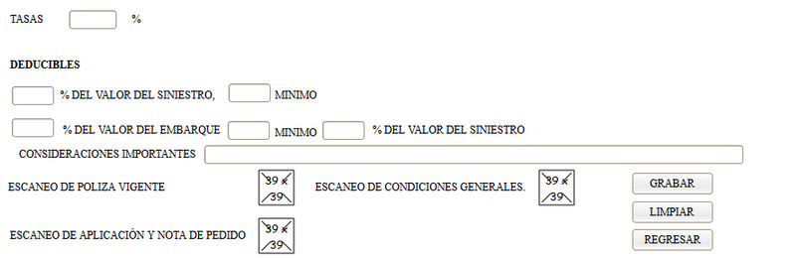

### Pantalla del Sistema

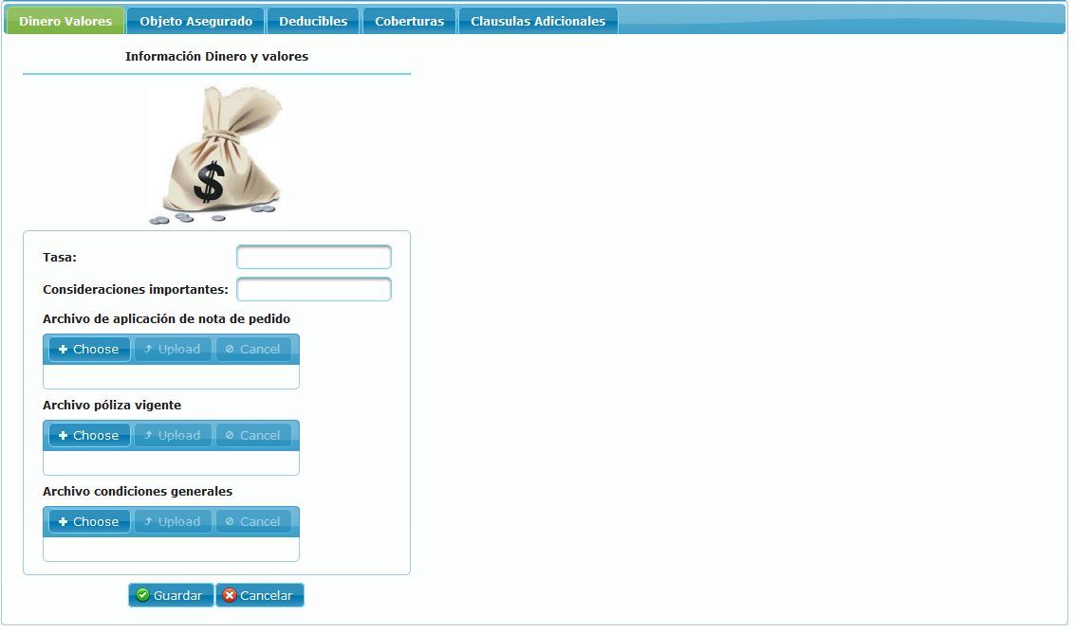

### Definiciones por campo

|  |  |  |  |  |  |  |  |  |
| --- | --- | --- | --- | --- | --- | --- | --- | --- |
| **Campo** | **Tipo de Dato** | **Descripción** | **Etiqueta** | **Valor Inicial** | **Valor Ejemplo** | **Validación** | **Obligatorio** | **Mensaje de Error** |
| Tasa | Decimal | Porcentaje que se multiplica | Tasa: | Cero | 2,2% | SI | SI | REVISE CAMPO TASA |
| Consideraciones importantes | Texto |  |  |  |  |  |  |  |
| File póliza vigente | Texto | Escaneado póliza vigente | Archivo póliza vigente: |  |  | SI | SI | REVISE EL ARCHIVO DE LA POLIZ VIGENTE |
| File aplicación nota de pedido | Texto |  |  |  |  |  |  |  |
| File condiciones generales | Texto |  |  |  |  |  |  |  |

### Definiciones por pantalla

| **No.** | **Validación** | **Descripción** | **Mensaje de Error** |
| --- | --- | --- | --- |
| 1 |  |  |  |
| 2 |  |  |  |
| 3 |  |  |  |

### Observaciones o especificaciones de la pantalla

1. Eliminar campo file condiciones generales
2. Agregar sub pantalla deducibles
3. Eliminar campo aplicación Nota de pedido
4. Eliminar campo consideraciones importantes y ponerlo dentro de cláusulas adicionales
5. Aumentar campo Valor asegurado

### Objeto asegurado

#### Pantalla de requerimiento

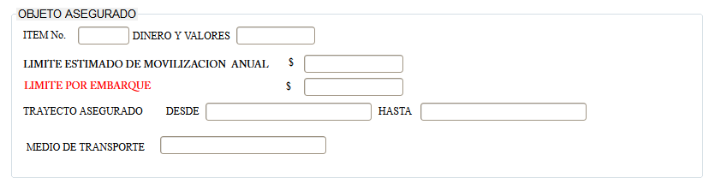

#### Definiciones por campo.

|  |  |  |  |  |  |  |  |  |
| --- | --- | --- | --- | --- | --- | --- | --- | --- |
| **Campo** | **Tipo de Dato** | **Descripción** | **Etiqueta** | **Valor Inicial** | **Valor Ejemplo** | **Validación** | **Obligatorio** | **Mensaje de Error** |
| Ítem | Integer | Descripcion del item | Item | 1 | 1 | SI | SI | REVISE CAMPO ITEM |
| Direccion Item | Text | Direccion del item | Direccion Item |  |  | SI | SI | REVISE CAMPO ITEM |
| Limite estimado Anual | Decimal | Estimado anual de transporte de dinero | Limite estimado Anual | 0 | 0.00 | SI | SI | REVISE CAMPO LIMITE ESTIMADO ANUAL |
| Limite Embarque | Decimal | A lo maximo que puede movilizar un vh por cada trayecto | Limite Embarque | 0 | 0.00 | SI | SI | REVISE CAMPO LIMITE DE EMBARQUE |
| Trayecto Desde | Date | Donde inicia el recorrido | Trayecto Desde |  |  |  |  |  |
| Trayecto Hasta | Date | Donde termona el recorido | Trayecto Hasta |  |  |  |  |  |
| Medio Transporte | Text | Medio en el cual se moviliza l dinero | Medio Transporte |  |  |  |  |  |

#### Observaciones o especificaciones de la pantalla

* Cambiar campo dinero y vaolres por direccion del Item

### Coberturas

#### Pantalla de requerimiento

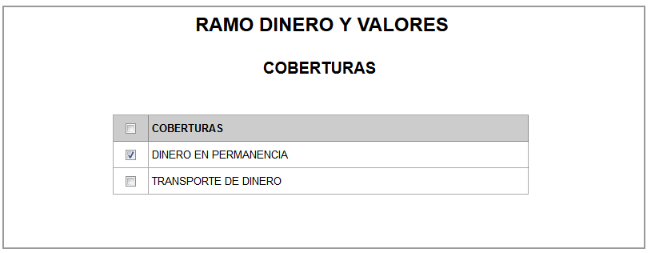

#### Pantalla del Sistema

#### Definiciones por campo

|  |  |  |  |  |  |  |  |  |
| --- | --- | --- | --- | --- | --- | --- | --- | --- |
| **Campo** | **Tipo de Dato** | **Descripción** | **Etiqueta** | **Valor Inicial** | **Valor Ejemplo** | **Validación** | **Obligatorio** | **Mensaje de Error** |
| Cobertura | Texto | Cobertura de la póliza | Cobertura |  |  |  |  |  |
| Valor | Decimal |  |  |  |  |  |  |  |

### Clausulas Adicionales

#### Pantalla de requerimiento

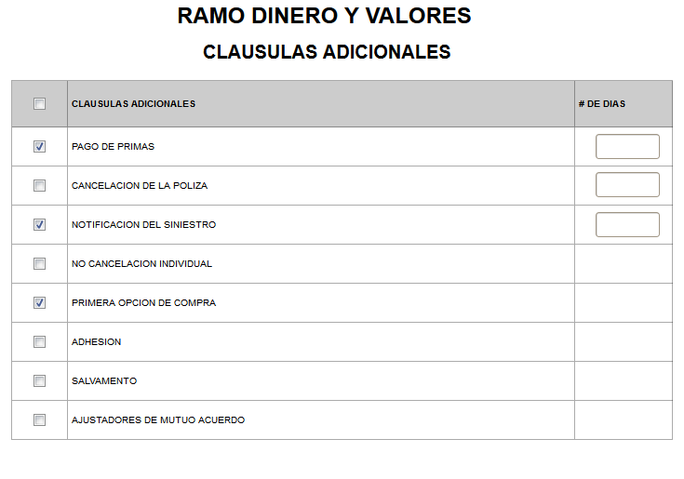

#### Pantalla del Sistema

#### Definiciones por campo

|  |  |  |  |  |  |  |  |  |
| --- | --- | --- | --- | --- | --- | --- | --- | --- |
| **Campo** | **Tipo de Dato** | **Descripción** | **Etiqueta** | **Valor Inicial** | **Valor Ejemplo** | **Validación** | **Obligatorio** | **Mensaje de Error** |
| Clausula | Texto | Clausula Poliza | Clausula |  |  |  |  |  |
| Número de días | Integer | Número de dias | Número de días |  |  |  |  |  |

### Deducibles

#### Pantalla de requerimiento

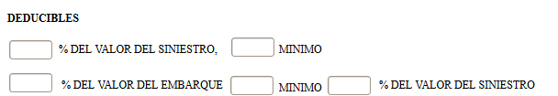

#### Pantalla del Sistema

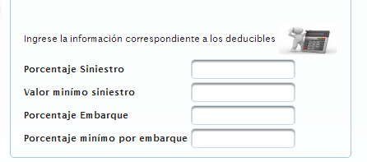

#### Definiciones por campo

|  |  |  |  |  |  |  |  |  |
| --- | --- | --- | --- | --- | --- | --- | --- | --- |
| **Campo** | **Tipo de Dato** | **Descripción** | **Etiqueta** | **Valor Inicial** | **Valor Ejemplo** | **Validación** | **Obligatorio** | **Mensaje de Error** |
| Porcentaje siniestro | Decimal | Porcentae del siniestro de acuerdo al valor del siniestro | Porcentaje siniestro | 0 | 10 | SI | SI | REVISE CAMPO PORCENTAJE SINIESTRO |
| Valor mínimo siniestro | Decimal | Valor minimo del siniestro | Valor mínimo siniestro | 0 | 100 | SI | SI | REVISE CAMPO VALOR MINIMO SINIESTRO |
| Porcentaje embarque | Decimal | Porcentaje valor del embarque | Porcentaje embarque | 0 | 10 | SI | SI | REVISE CAMPO PORCENTAJE EMBARQUE |
| Mínimo porcentaje | Decimal |  |  |  |  |  |  |  |

#### Observaciones o especificaciones de la pantalla

* Eliminar etiqueta porcentaje minimo por embarque

## RAMO EQUIPO ELECTRONICO

### Pantalla requerimiento

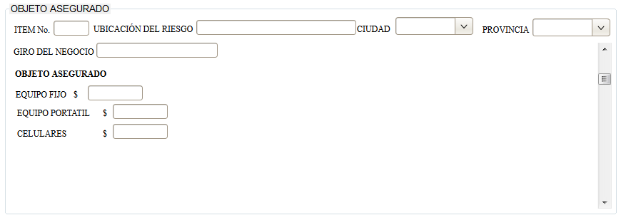

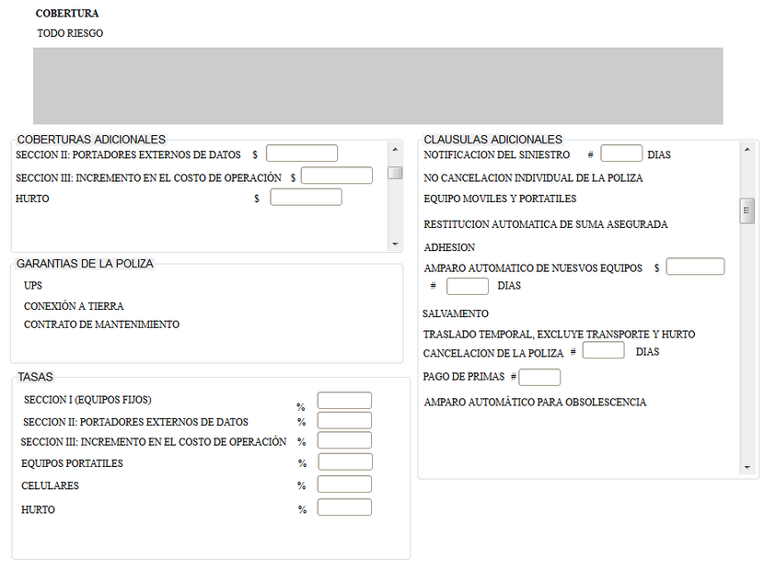

### Pantalla Sistema

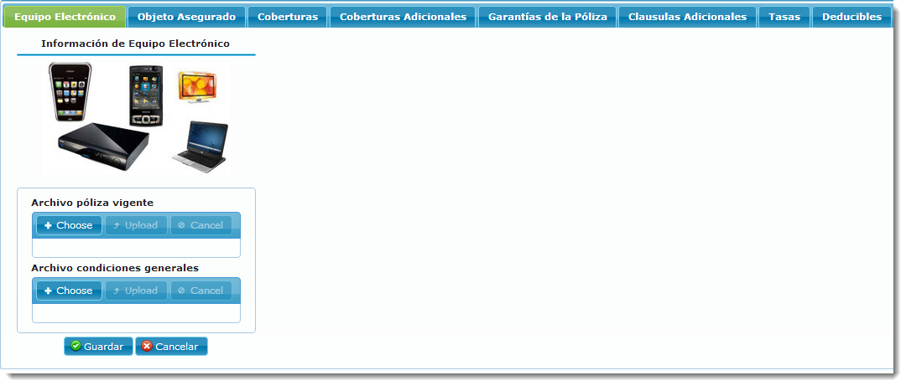

### Definiciones por campo

| **Campo** | **Tipo de Dato** | **Descripción** | **Etiqueta** | **Valor Inicial** | **Valor Ejemplo** | **Validación** | **Obligatorio** | **Mensaje de Error** |
| --- | --- | --- | --- | --- | --- | --- | --- | --- |
| File póliza vigente | Texto |  |  |  |  |  |  |  |
| File condiciones generales | Texto |  |  |  |  |  |  |  |
|  |  |  |  |  |  |  |  |  |
|  |  |  |  |  |  |  |  |  |
|  |  |  |  |  |  |  |  |  |
|  |  |  |  |  |  |  |  |  |
|  |  |  |  |  |  |  |  |  |
|  |  |  |  |  |  |  |  |  |
|  |  |  |  |  |  |  |  |  |
|  |  |  |  |  |  |  |  |  |

### Definiciones por pantalla

| **No.** | **Validación** | **Descripción** | **Mensaje de Error** |
| --- | --- | --- | --- |
| 1 |  |  |  |
| 2 |  |  |  |
| 3 |  |  |  |

### Observaciones o especificaciones de la pantalla

1. Eliminar file condiciones generales
2. Agregar campo tasas de acuerdo al requerimiento inicial

SECCION I

* EQUIPOS FIJOS %
* EQUIPOS PORTATILES %
* CELULARES %
* Otros %

SECCION II:

* PORTADORES EXTERNOS DE DATOS %

SECCION III:

* INCREMENTO EN EL COSTO DE OPERACIÓN %

HURTO %

3. Agregar pantalla deducible

SECCION I (EQUIPOS FIJOS) % DEL VALOR DEL SINIESTRO MINIMO $.

SECCION II: PORTADORES EXTERNOS DE DATOS

SECCION III: INCREMENTO EN EL COSTO DE OPERACIÓN # DE DIAS

EQUIPOS PORTATILES % DEL VALOR DEL SINIESTRO MINIMO $.

CELULARES % DEL VALOR DEL SINIESTRO MINIMO $.

HURTO % DEL VALOR DEL SINIESTRO MINIMO $.Cambiar foto

4. Cambiar la pantalla Tasas de acuerdo al requerimiento por secciones deberi empezar como secciones

5. La suma asegurada en EE debe ir independiente por tipo de equipo y esta debe sumar un solo total

Equipos portatiles

Equipos fijos

Portadores de Datos

Otros

### Objeto asegurado

#### Pantalla de requerimiento

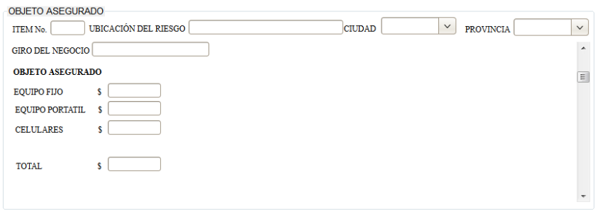

#### Pantalla del Sistema

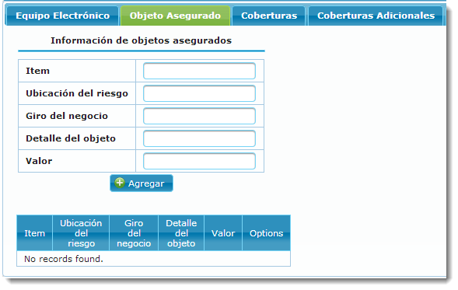

#### Definiciones por campo

| **Campo** | **Tipo de Dato** | **Descripción** | **Etiqueta** | **Valor Inicial** | **Valor Ejemplo** | **Validación** | **Obligatorio** | **Mensaje de Error** |
| --- | --- | --- | --- | --- | --- | --- | --- | --- |
| Número de ítem | Integer | Ítem | Ítem: | 1 | 1 | SI | SI | REVISE CAMPO ITEM |
| Ubicación del riesgo | Texto | Dirección del bien asegurado | Ubicación del riesgo: |  |  | SI | SI | REVISE CAMPO UBICACIÓN DEL RIESGO |
| Giro del negocio | Texto |  |  |  |  |  |  |  |
| Detalle | Texto | Detalle del objeto asegurado | Detalle del objeto: |  |  | SI | SI | REVISE CAMPO DETALLE |
| Valor | Decimal | Valor del objeto asegurado |  |  |  |  |  |  |

#### Observaciones o especificaciones de la pantalla

1. Eliminar campo giro del negocio
2. Falta la descripción del objeto de acuerdo al requerimiento

|  |  |
| --- | --- |
| EQUIPO FIJO | $ |
| EQUIPO PORTATIL | $ |
| CELULARES | $ |

* El campo tipo de objeto debe ser un combo que contenga fijo, portátil, celulares, otros

### Deducible

#### Pantalla de requerimiento

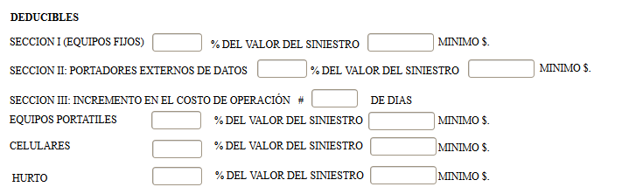

#### Pantalla del Sistema

#### Especificaciones funcionales

##### Sección I Equipo Fijos

| **Campo** | **Tipo de Dato** | **Descripción** | **Etiqueta** | **Valor Inicial** | **Valor Ejemplo** | **Validación** | **Obligatorio** | **Mensaje de Error** |
| --- | --- | --- | --- | --- | --- | --- | --- | --- |
| Porcentaje valor del siniestro | Decimal | Porcentaje del valor del siniestro | % Valor del siniestro | 0 | 2% | NO | No |  |
| Minimo Valor del siniestro | Decimal | Valor minimo del siniesro para reclamar | Minimo $ | 0 | 0,00 | No | NO |  |

##### Sección II Portadores Externos de Datos

| **Campo** | **Tipo de Dato** | **Descripción** | **Etiqueta** | **Valor Inicial** | **Valor Ejemplo** | **Validación** | **Obligatorio** | **Mensaje de Error** |
| --- | --- | --- | --- | --- | --- | --- | --- | --- |
| Porcentaje valor del siniestro | Decimal | Porcentaje del valor del siniestro | % Valor del siniestro | 0 | 2% | NO | No |  |
| Minimo Valor del siniestro | Decimal | Valor minimo del siniesro para reclamar | Minimo $ | 0 | 0,00 | No | NO |  |

##### Sección III Incremento en el costo de operación

| **Campo** | **Tipo de Dato** | **Descripción** | **Etiqueta** | **Valor Inicial** | **Valor Ejemplo** | **Validación** | **Obligatorio** | **Mensaje de Error** |
| --- | --- | --- | --- | --- | --- | --- | --- | --- |
| Número de días | Integer | Deducible eselnuemro de días que se recupere la información | Número de días | 0 | 1 | NO | NO |  |

##### Equipos portátiles

| **Campo** | **Tipo de Dato** | **Descripción** | **Etiqueta** | **Valor Inicial** | **Valor Ejemplo** | **Validación** | **Obligatorio** | **Mensaje de Error** |
| --- | --- | --- | --- | --- | --- | --- | --- | --- |
| Porcentaje valor del siniestro | Decimal | Porcentaje del valor del siniestro | % Valor del siniestro | 0 | 2% | NO | No |  |
| Minimo Valor del siniestro | Decimal | Valor minimo del siniesro para reclamar | Minimo $ | 0 | 0,00 | No | NO |  |

##### Celulares

| **Campo** | **Tipo de Dato** | **Descripción** | **Etiqueta** | **Valor Inicial** | **Valor Ejemplo** | **Validación** | **Obligatorio** | **Mensaje de Error** |
| --- | --- | --- | --- | --- | --- | --- | --- | --- |
| Porcentaje valor del siniestro | Decimal | Porcentaje del valor del siniestro | % Valor del siniestro | 0 | 2% | NO | No |  |
| Mínimo Valor del siniestro | Decimal | Valor mínimo del siniestro para reclamar | Mínimo $ | 0 | 0,00 | No | NO |  |

##### Hurto

| **Campo** | **Tipo de Dato** | **Descripción** | **Etiqueta** | **Valor Inicial** | **Valor Ejemplo** | **Validación** | **Obligatorio** | **Mensaje de Error** |
| --- | --- | --- | --- | --- | --- | --- | --- | --- |
| Porcentaje valor del siniestro | Decimal | Porcentaje del valor del siniestro | % Valor del siniestro | 0 | 2% | NO | No |  |
| Mínimo Valor del siniestro | Decimal | Valor mínimo del siniestro para reclamar | Mínimo $ | 0 | 0,00 | No | NO |  |

### Coberturas

### Pantalla de requerimiento

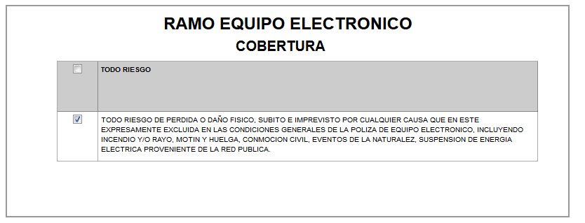

#### Pantalla del Sistema

#### Definiciones por campo

| **Campo** | **Tipo de Dato** | **Descripción** | **Etiqueta** | **Valor Inicial** | **Valor Ejemplo** | **Validación** | **Obligatorio** | **Mensaje de Error** |
| --- | --- | --- | --- | --- | --- | --- | --- | --- |
| Cobertura | Texto | Descripcion Cobertura | Cobertura |  |  | NO | NO |  |

### Coberturas Adicionales

#### Pantalla de requerimiento

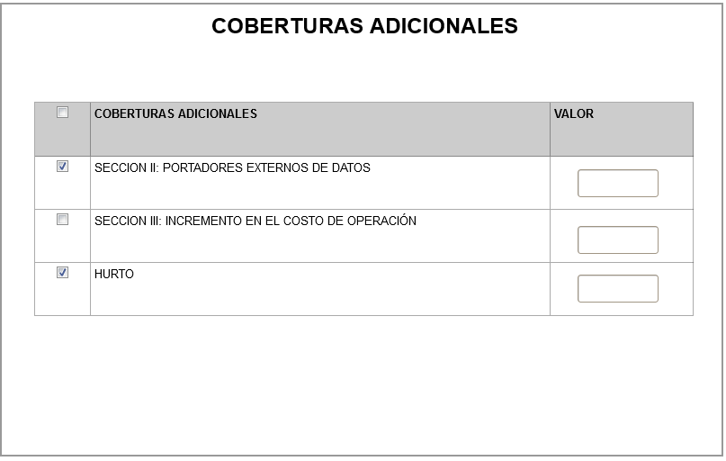

#### Pantalla del Sistema

#### Definiciones por campo

| **Campo** | **Tipo de Dato** | **Descripción** | **Etiqueta** | **Valor Inicial** | **Valor Ejemplo** | **Validación** | **Obligatorio** | **Mensaje de Error** |
| --- | --- | --- | --- | --- | --- | --- | --- | --- |
| Cobertura | Texto | Cobertura póliza incendio | Coberturas Adicionales |  |  | NO | NO |  |
| Valor | Decimal | Valor cobertura | Valor |  |  | NO | NO |  |

### Garantías de la póliza

#### Pantalla de requerimiento

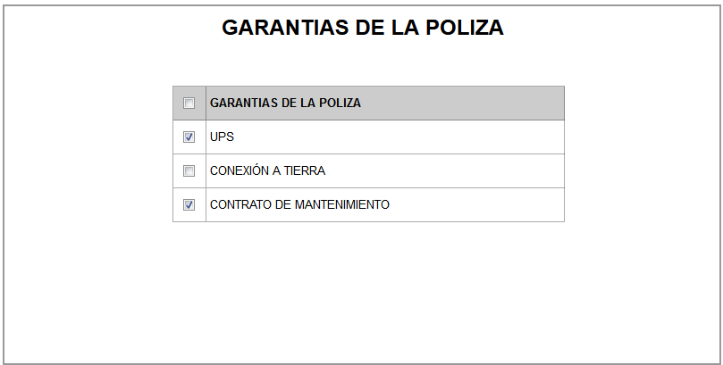

#### Pantalla del Sistema

#### Definiciones por campo

| **Campo** | **Tipo de Dato** | **Descripción** | **Etiqueta** | **Valor Inicial** | **Valor Ejemplo** | **Validación** | **Obligatorio** | **Mensaje de Error** |
| --- | --- | --- | --- | --- | --- | --- | --- | --- |
| Detalle garantía | Texto | Detalle | Garantias de póliza |  |  | NO | NO |  |

### Clausulas Adicionales

#### Pantalla de requerimiento

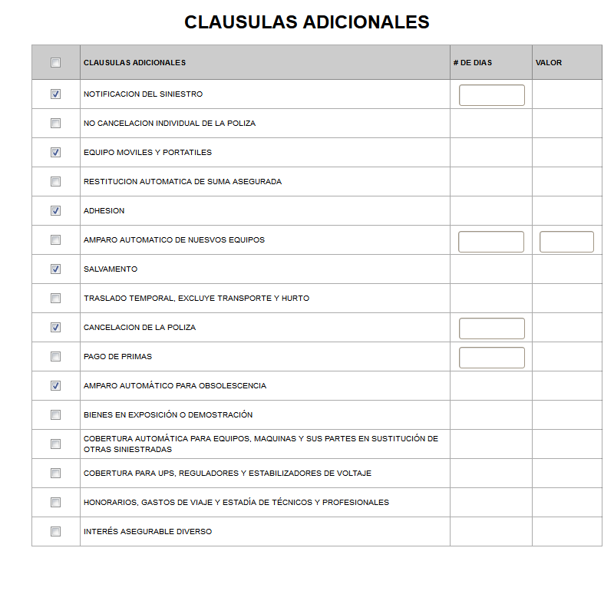

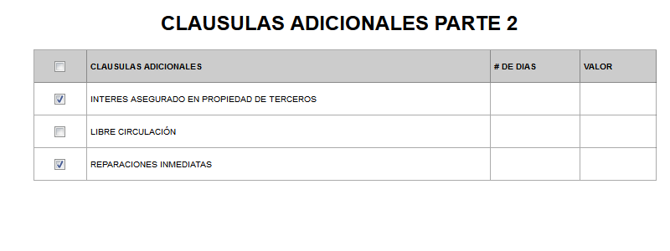

#### Pantalla del Sistema

#### Definiciones por campo

| **Campo** | **Tipo de Dato** | **Descripción** | **Etiqueta** | **Valor Inicial** | **Valor Ejemplo** | **Validación** | **Obligatorio** | **Mensaje de Error** |
| --- | --- | --- | --- | --- | --- | --- | --- | --- |
| Clausula | Texto | Clausula | Clusulas Adicionales |  |  | NO | NO |  |
| Valor | Decimal | Valor | Valor |  |  | NO | NO |  |
| Número de días | Integer | Número de días para ejecutar clausula | Número de días |  |  | NO | NO |  |

### Tasas

#### Pantalla de requerimiento

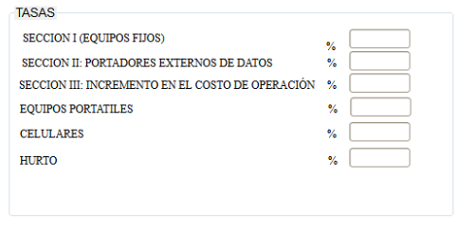

#### Pantalla del Sistema

#### Definiciones por campos

| **Campo** | **Tipo de Dato** | **Descripción** | **Etiqueta** | **Valor Inicial** | **Valor Ejemplo** | **Validación** | **Obligatorio** | **Mensaje de Error** |
| --- | --- | --- | --- | --- | --- | --- | --- | --- |
| Sección I: (Equipos fijos) | Decimal |  |  |  |  |  |  |  |
| Sección II: Portadores externos de datos | Decimal |  |  |  |  |  |  |  |
| Sección III: Incremento en el costo de operación. | Decimal |  |  |  |  |  |  |  |
| Equipos portátiles | Decimal |  |  |  |  |  |  |  |
| Celulares | Decimal |  |  |  |  |  |  |  |
| Hurto | Decimal |  |  |  |  |  |  |  |

#### Observaciones o especificaciones por pantalla

Revisar el requerimeinto deacuerdo al requermiento 21 de agisto del 2014

## RAMO EQUIPO Y MAQUINARIA

### Pantalla requerimiento

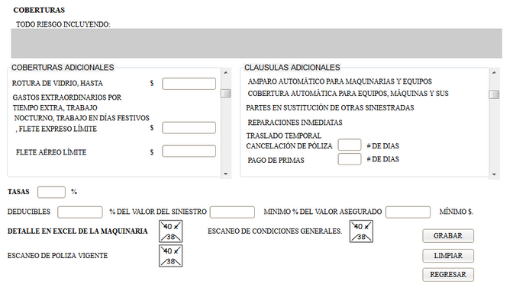

### Pantalla del Sistema

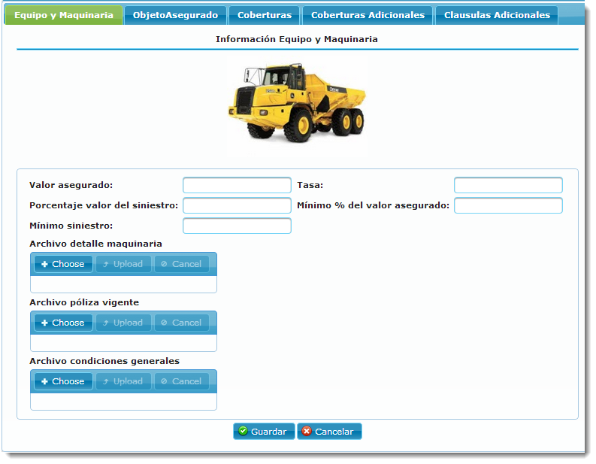

### Definiciones por campo

| **Campo** | **Tipo de Dato** | **Descripción** | **Etiqueta** | **Valor Inicial** | **Valor Ejemplo** | **Validación** | **Obligatorio** | **Mensaje de Error** |
| --- | --- | --- | --- | --- | --- | --- | --- | --- |
| Valor asegurado | Decimal | Valor por el cual el cliente asegura la maquinaria | Valor asegurado: | Cero | 0,0 | SI | SI | REVISE CAMPO VALOR ASEGURADO |
| Tasa | Decimal | Porcentaje por el cual se multiplica el valor asegurado para sacar la prima | Tasa: | Cero | 2,2% | SI | SI | REVISE CAMPO TASA |
| Porcentaje valor del siniestro | Decimal |  |  |  |  |  |  |  |
| Mínimo % del valor asegurado | Decimal |  |  |  |  |  |  |  |
| Mínimo siniestro | Decimal |  |  |  |  |  |  |  |
| File detalle maquinaria | Texto |  |  |  |  |  |  |  |
| File póliza vigente | Texto |  |  |  |  |  |  |  |
| File condiciones generales | Texto |  |  |  |  |  |  |  |

### Definiciones por pantalla

| **No.** | **Validación** | **Descripción** | **Mensaje de Error** |
| --- | --- | --- | --- |
| 1 |  |  |  |
| 2 |  |  |  |
| 3 |  |  |  |

#### Observaciones o especificaciones de la pantalla

1. Eliminar campo deducible y agregar sub pantalla
2. Eliminar campo File condiciones generales
3. Agregar sub pantalla deducibles
4. Eliminar campo detalle maquinaria

### Objeto Asegurado

#### Pantalla del Sistema

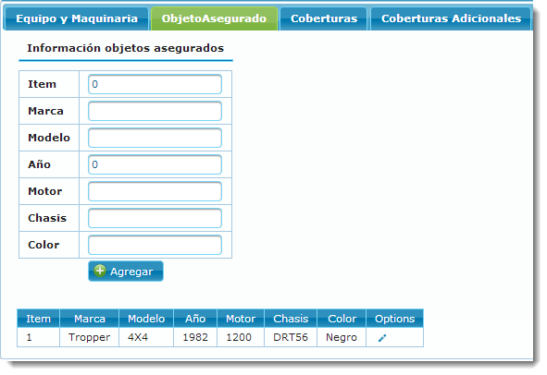

#### Definiciones por campo

| **Campo** | **Tipo de Dato** | **Descripción** | **Etiqueta** | **Valor Inicial** | **Valor Ejemplo** | **Validación** | **Obligatorio** | **Mensaje de Error** |
| --- | --- | --- | --- | --- | --- | --- | --- | --- |
| Numero ítem | Integer | Numero de ítem | Numero ítem: | 1 | 1 | SI | SI | REVISE EL NUMERO DE ITEM |
| Marca | Texto | Marca del objeto asegurado | Marca: |  |  | SI | SI | REVISE EL CAMPO MARCA |
| Modelo | Texto | Modelo | Modelo: |  |  | SI | SI | REVISE CAMPO MODELO |
| Año | Integer | Año | Año: |  | 2007 |  |  |  |
| Motor | Texto | # de motor de la maquinaria | Motor: |  |  |  |  |  |
| Chasis | Texto | # de chasis ma | Chasis: |  |  |  |  |  |
| Color | Texto | Color de la maquina | Color: |  | Azul |  |  |  |
|  |  |  |  |  |  |  |  |  |

#### Observaciones o especificaciones de la pantalla

1. Falta campo valor asegurado ítem
2. Agregar campo número de serie

### Coberturas

#### Pantalla del Sistema

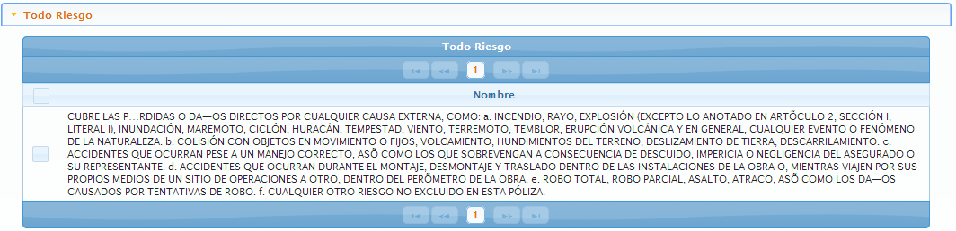

#### Definiciones por campo

| **Campo** | **Tipo de Dato** | **Descripción** | **Etiqueta** | **Valor Inicial** | **Valor Ejemplo** | **Validación** | **Obligatorio** | **Mensaje de Error** |
| --- | --- | --- | --- | --- | --- | --- | --- | --- |
| Cobertura | Texto | Cobertura poliza Equipo y Maquinaria | Cobertura |  |  |  |  |  |

### Coberturas Adicionales

#### Pantalla del Sistema

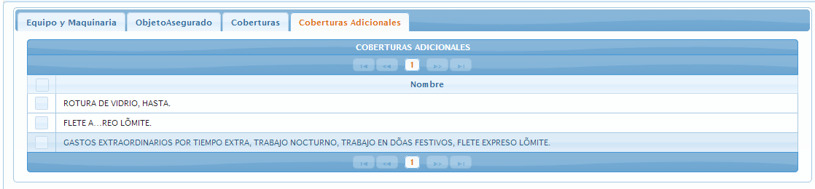

#### Definiciones por campo

| **Campo** | **Tipo de Dato** | **Descripción** | **Etiqueta** | **Valor Inicial** | **Valor Ejemplo** | **Validación** | **Obligatorio** | **Mensaje de Error** |
| --- | --- | --- | --- | --- | --- | --- | --- | --- |
| Coberturas Adicionales | Texto | Coberturas adicionales de la poliza Equipo y Maquinaria | Coberturas Adicionales |  |  | NO | NO |  |

### Clausulas Adicionales

#### Pantalla de requerimeinto

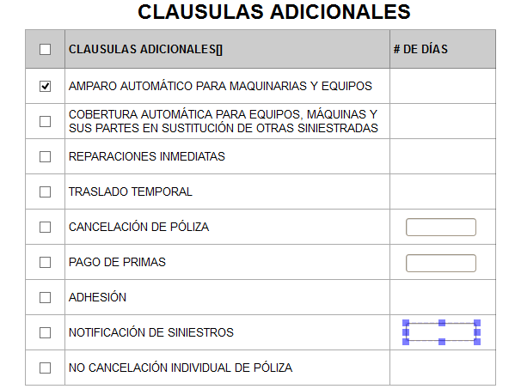

#### Pantalla del Sistema

#### Definiciones por campo

| **Campo** | **Tipo de Dato** | **Descripción** | **Etiqueta** | **Valor Inicial** | **Valor Ejemplo** | **Validación** | **Obligatorio** | **Mensaje de Error** |
| --- | --- | --- | --- | --- | --- | --- | --- | --- |
| Clausula | Texto | Clausulas Adicionales Equipo y Maquinaria | Clausulas Adicionales |  | NO | NO |  |  |
| Número de días | Integer | Número de días Clausulas adicionales | Número de días |  | NO | NO |  |  |

### Deducibles

#### Pantalla de requirimiento



#### Pantalla del sistema

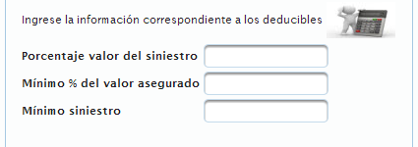

#### Especificaciones funcionales

| **Campo** | **Tipo de Dato** | **Descripción** | **Etiqueta** | **Valor Inicial** | **Valor Ejemplo** | **Validación** | **Obligatorio** | **Mensaje de Error** |
| --- | --- | --- | --- | --- | --- | --- | --- | --- |
| Porcentaje Valor del Siniestro | Decimal | Porcenja de valor del siniestro | Porcentaje del valor del siniestro | 0 | 1% | NO | SI | REVISE CAMPO PORCENTAJE VALOR DEL SINIESTRO |
| Minimo porcentaje del valor asegurado | Decimal | Minimo porcentaje valor asegurado | Mínimo % del valor asegurado | 0 | 1% | NO | SI | REVISE CAMPO MINIMO PORCENTAJE VALOR DEL SINIESTRO |
| Minimo $ | Decimal | Minimo | Mínimo siniestro | 0 | 100 | NO | SI | REVISE CAMPO MINIMO SINIESTRO |

## RAMO FIDELIDAD

### Pantalla requerimiento

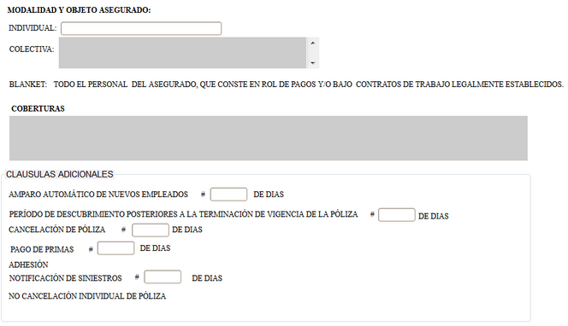

### Pantalla del Sistema

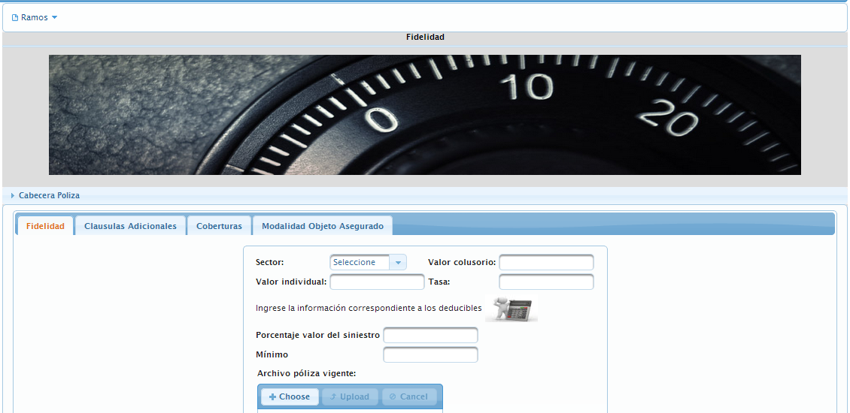

### Definiciones por campo

| **Campo** | **Tipo de Dato** | **Descripción** | **Etiqueta** | **Valor Inicial** | **Valor Ejemplo** | **Validación** | **Obligatorio** | **Mensaje de Error** |
| --- | --- | --- | --- | --- | --- | --- | --- | --- |
| Sector | Texto | Sector para el cual se emite la póliza | Sector: |  |  | SI | SI | REVISE EL CAMPO SECTOR |
| Modalidad objeto asegurado | Texto | Tipo de seguro | Modalidad objeto asegurado: |  |  | SI | SI | REVISE CAMPO MODALIDAD OBJETO ASEGURADO |
| Valor colusorio | Decimal | Limite asegurado máximo | Limite colusorio: | Cero | 0,00 | SI | SI | REVISE CAMPO LIMITE COLUSORIO |
| Valor individual | Decimal | Valor asegurado | Valor individual: | Cero | 0,00 | SI | SI | REVISE EL CAMPO VALOR INDIVIDUAL |
| Tasa | Decimal | Valor a pagar por el seguro | Tasa: | Cero | 2,2% | SI | SI | REVISE EL CAMPO TASA |
| Porcentaje siniestro | Decimal |  |  |  |  |  |  |  |
| Mínimo siniestro | Decimal |  |  |  |  |  |  |  |
| File póliza vigente | Texto | Escaneado póliza | Archivo póliza vigente |  |  | SI | SI | REVISE ESCANEADO DE LA POLIZA |
| File condiciones generales | Texto |  |  |  |  |  |  |  |

### Definiciones por pantalla

| **No.** | **Validación** | **Descripción** | **Mensaje de Error** |
| --- | --- | --- | --- |
| 1 |  |  |  |
| 2 |  |  |  |
| 3 |  |  |  |

### Observaciones o especificaciones de la pantalla

1. Poner sub pantallas deducibles
2. Eliminar file condiciones generales
3. Cambiar foto
4. Campo Sector debe ser un como publico/ privado
5. Campo Modalidad objeto de seguro debe ser combo
6. Agregar sub pantalla deducible

INDIVIDUAL: NOMBRE DE LA PERSONA CAUCIONADA

COLECTIVA: LISTADO DEL PERSONAL

BLANKET: TODO EL PERSONAL DEL ASEGURADO, QUE CONSTE EN ROL DE PAGOS Y/O BAJO CONTRATOS DE TRABAJO LEGALMENTE ESTABLECIDOS.

* Corregir combo sector

### Coberturas

#### Pantalla de requerimiento

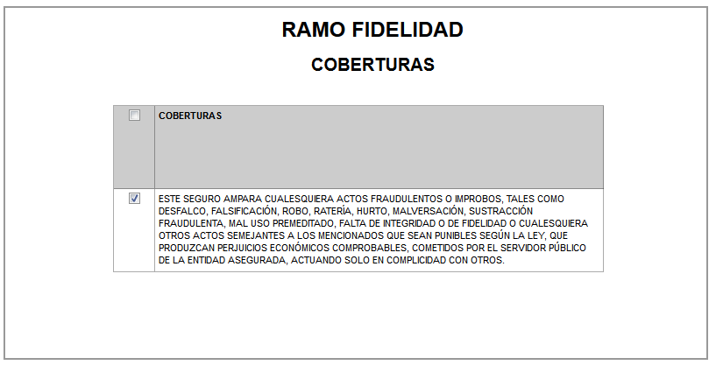

#### Pantalla del Sistema

#### Definiciones por campo

| **Campo** | **Tipo de Dato** | **Descripción** | **Etiqueta** | **Valor Inicial** | **Valor Ejemplo** | **Validación** | **Obligatorio** | **Mensaje de Error** |
| --- | --- | --- | --- | --- | --- | --- | --- | --- |
| Cobertura | Texto | Coberturas | Cobertura |  |  | NO | NO |  |

### Clausulas Adicionales

#### Pantalla de requerimiento

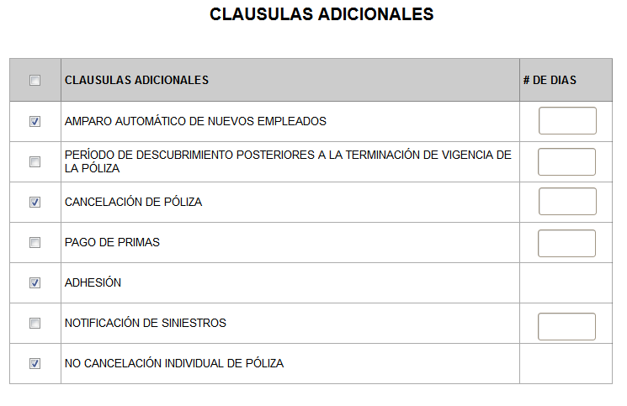

#### Pantalla del Sistema

#### Definiciones por campo

| **Campo** | **Tipo de Dato** | **Descripción** | **Etiqueta** | **Valor Inicial** | **Valor Ejemplo** | **Validación** | **Obligatorio** | **Mensaje de Error** |
| --- | --- | --- | --- | --- | --- | --- | --- | --- |
| Clausula | Texto | Clausula | Clausula |  |  | NO | NO |  |
| Valor | Decimal | Valor a cubrir por la clausula | Valor |  |  | NO | NO |  |
| Número de días | Integer | Numero de días estipulados en la clausula | Número de días |  |  | NO | NO |  |

### Modalidad Objeto asegurado

#### Pantalla de requerimiento

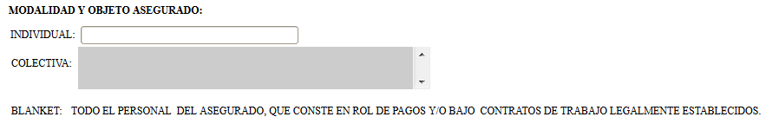

#### Pantalla del Sistema

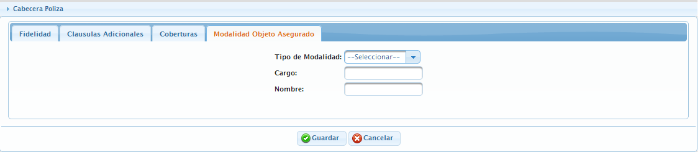

#### Definiciones por campo

| **Campo** | **Tipo de Dato** | **Descripción** | **Etiqueta** | **Valor Inicial** | **Valor Ejemplo** | **Validación** | **Obligatorio** | **Mensaje de Error** |
| --- | --- | --- | --- | --- | --- | --- | --- | --- |
| Tipo de modalidad | Combo | Tipo de modalidad de la póliza | Tipo de Modalidad | Seleccionar |  |  | SI | REVISE CAMPO TIPO DE MODALIDAD |
| Cargo | Texto | Puesto que ocupa el asegurado | Cargo |  |  |  | SI | REVISE CAMPO CARGO |
| Nombre | Texto | Nombre del asegurado | Nombre |  |  |  | SI | REVISE CAMPO NOMBRE |

### Deducibles

#### Pantalla de requerimiento

#### Pantalla del sistema

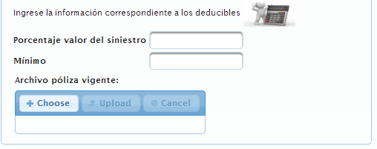

#### Definiciones por campo

| **Campo** | **Tipo de Dato** | **Descripción** | **Etiqueta** | **Valor Inicial** | **Valor Ejemplo** | **Validación** | **Obligatorio** | **Mensaje de Error** |
| --- | --- | --- | --- | --- | --- | --- | --- | --- |
| Porcentaje Valor de siniestro | Decimal | Porcentaje del valor siniestro | Porcentaje Valor de siniestro | 0 | 0% | SI | SI | REVISE CAMPO Porcentaje Valor de siniestro |
| Minimo | Decimal | Valor minimo del siniestro | Minimo | 0 | 0,00 | SI | SI | REVISE CAMPO VALOMINIMO SINIESTRO |

#### Pantalla de requerimiento

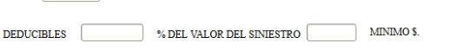

#### Pantalla del sistema

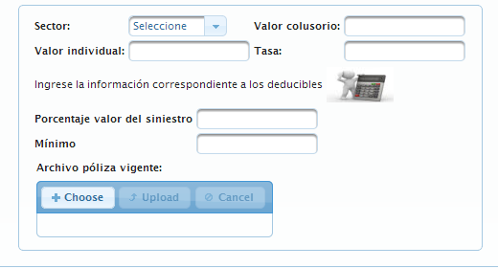

#### Especificaciones funcionales

| **Campo** | **Tipo de Dato** | **Descripción** | **Etiqueta** | **Valor Inicial** | **Valor Ejemplo** | **Validación** | **Obligatorio** | **Mensaje de Error** |
| --- | --- | --- | --- | --- | --- | --- | --- | --- |
| Porcentaje valor del siniestro | Decimal | Porcentaje del valor del siniestro | Porcentaje valor del siniestro | 0 | 0% | SI | SI | REVISE CAMPO % VALOR DEL SINIESRO |
| Minimo | Decimal | Valor minimo del siniestro | Minimo | 0 | 0,0 | SI | SI | REVISE CAMPO MINIMOSONIESTRO |

## RAMO GARANTIA ADUANERA

### Pantalla requerimiento

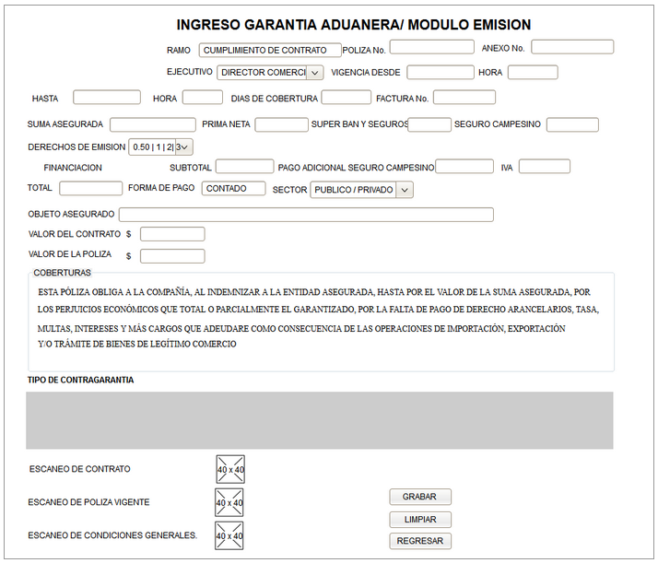

### Pantalla del Sistema

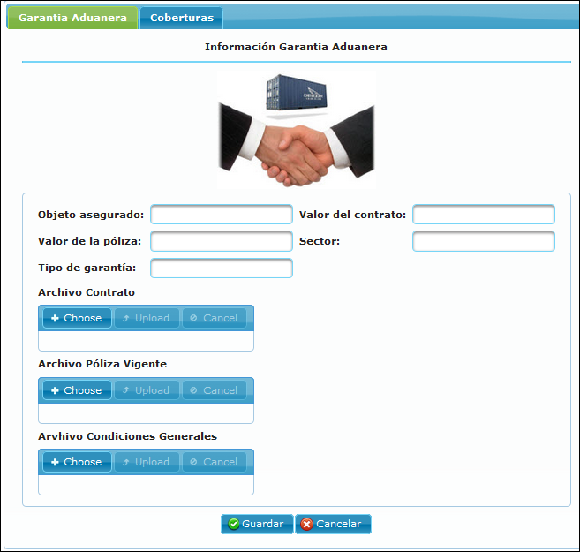

### Definiciones por campo

| **Campo** | **Tipo de Dato** | **Descripción** | **Etiqueta** | **Valor Inicial** | **Valor Ejemplo** | **Validación** | **Obligatorio** | **Mensaje de Error** |
| --- | --- | --- | --- | --- | --- | --- | --- | --- |
| Objeto asegurado | Texto | Objeto del contrato | Objeto asegurado: |  |  | SI | SI | REVISE CAMPO OBJETO ASEGURADO |
| Valor del contrato | Decimal | Valor del contrato entrega el cliente | Valor del contrato | Cero | 0,00 | SI | SI | REVISE CAMPO VALOR DEL CONTRATO |
| Valor de la póliza | Decimal | Valor póliza entrega por el cliente | Valor de la póliza | Cero | 0,00 | SI | SI | REVISE CAMPO VALOR DE LA POLIZA |
| Sector | Texto | Sector al que aplica la póliza | Sector: |  |  | SI | SI | REVISE CAMPO SECTOR |
| Tipo de garantía | Texto | Tipo de Contragrantia: | Tipo de Contragrantia: |  |  | SI | SI | REVISE CAMPO TIPO DE CONTRA GARANTIA |
| File contrato | Texto | Escaneado del Contrato | Archivo del Contrato |  |  | SI | SI | REVISE EL CAMPO ARCHIVO DEL CONTRATO |
| File póliza vigente | Texto | Escaneado póliza vigente | Archivo póliza Vigente |  |  | SI | SI | REVISE ARCHIVO POLIZA VIGENTE |
| File condiciones generales | Texto |  |  |  |  |  |  |  |

### Definiciones por pantalla

| **No.** | **Validación** | **Descripción** | **Mensaje de Error** |
| --- | --- | --- | --- |
| 1 |  |  |  |
| 2 |  |  |  |
| 3 |  |  |  |

### Observaciones o especificaciones de la pantalla

1. Campo Sector debe ser un combo publico, privado
2. Eliminar campo condiciones generales
3. Cambiar el campo Tipo de garantía por contragarantía

### Coberturas

#### Pantalla de requerimiento

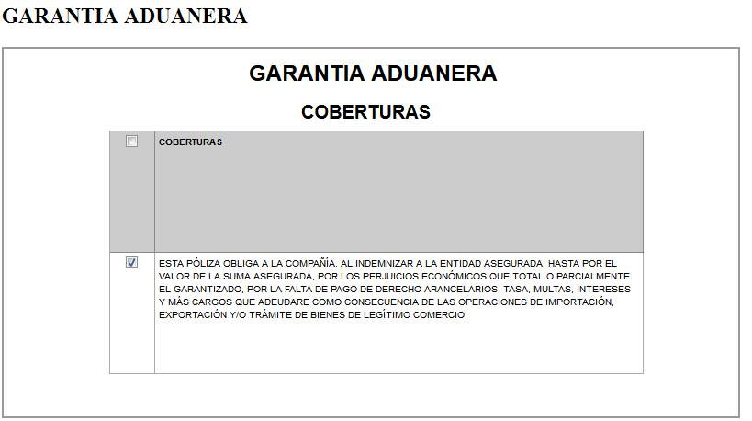

#### Pantalla del Sistema

#### Definiciones por campo

| **Campo** | **Tipo de Dato** | **Descripción** | **Etiqueta** | **Valor Inicial** | **Valor Ejemplo** | **Validación** | **Obligatorio** | **Mensaje de Error** |
| --- | --- | --- | --- | --- | --- | --- | --- | --- |
| Cobertura | Texto | Cobertura póliza Garantia Aduanera | Cobertura |  |  | NO | NO |  |

## RAMO INCENDIO LINEAS ALIADAS

### Pantalla de requerimiento

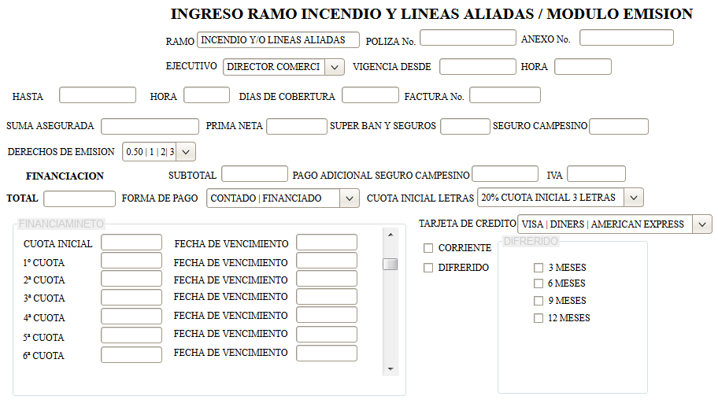

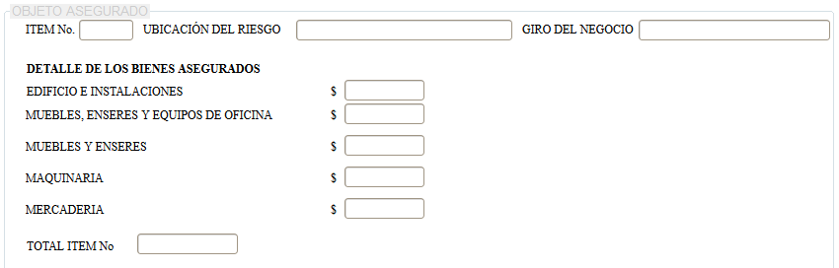

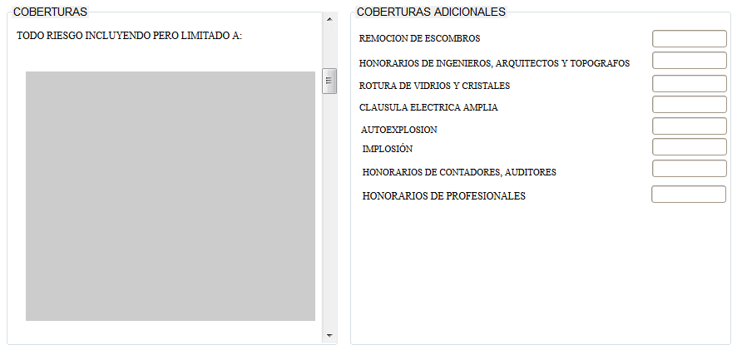

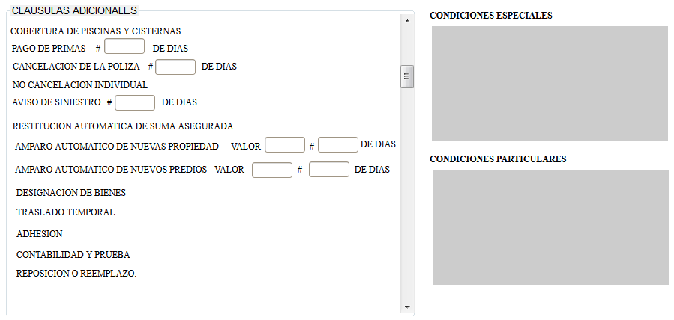

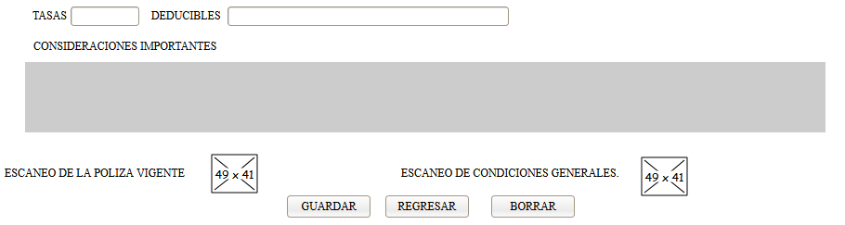

### Pantalla del Sistema

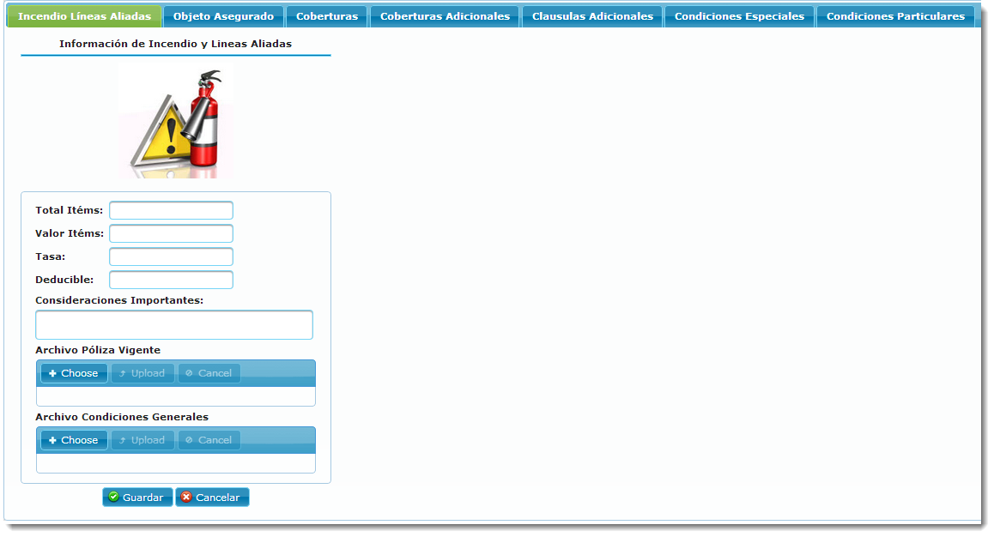

### Definiciones por campo

| **Campo** | **Tipo de Dato** | **Descripción** | **Etiqueta** | **Valor Inicial** | **Valor Ejemplo** | **Validación** | **Obligatorio** | **Mensaje de Error** |
| --- | --- | --- | --- | --- | --- | --- | --- | --- |
| Total ítems | Integer |  |  |  |  |  |  |  |
| Valor ítems | Decimal | Suma de todos los objetos Asegurados | Valor Asegurado Total | Cero | 0,00 | SI | SI | REVISE VALORES ASEGURADOS ITEMS |
| Tasa | Decimal | Porcentaje del costo del seguro | Tasa: | Cero | 3,00% | SI | SI | REVISE LA TASA |
| Deducible | Decimal | Participación proporcional del Asegurado en caso de un siniestro | Deducible: |  |  | SI | SI | INGRESE EL DEDUCIBLE |
| Consideraciones importantes | Texto | Observaciones importantes | Consideraciones importantes: |  |  |  |  |  |
| File póliza vigente | Texto | Escaneado de la póliza | Archivo póliza vigente |  |  | SI | SI | INGRESE EL ESCANEADO DEL DOCUMENTO |
| File condiciones generales | Texto |  |  |  |  |  |  |  |

### Definiciones por pantalla

| **No.** | **Validación** | **Descripción** | **Mensaje de Error** |
| --- | --- | --- | --- |
| 1 |  |  |  |
| 2 |  |  |  |
| 3 |  |  |  |

### Observaciones o especificaciones de la pantalla

Eliminar campo Total Ítems

Aumentar sub pantalla de tasas de acuerdo al requerimiento inicial.

|  |  |  |
| --- | --- | --- |
| TASA COMPRENSIVA | %o (POR MIL) |  |
| REMOCION DE ESCOMBROS | %o (POR MIL) | AUMENTA LA SUMA ASEGURADA |
| DOCUMENTOS Y MODELOS | %o (POR MIL) | AUMENTA LA SUMA ASEGURADA |
| HONORARIOS DE INGENIEROS, ARQUITECTOS Y TOPOGRAFOS | %o (POR MIL) | AUMENTA LA SUMA ASEGURADA |
| CLAUSULA ELECTRICA AMPLIA | %o (POR MIL) |  |
| AUTOEXPLOSION | %o (POR MIL) |  |
| VIDRIOS Y CRISTALES | % (POR CIENTO) |  |

Deducibles aumentar sub pantalla de acuerdo al requerimiento inicial

|  |  |  |
| --- | --- | --- |
| TERREMOTO, TEMBLOR, ERUPCIONVOLCANICA Y COLAPSO | % DEL VALOR ASEGURADO | MINIMO $ |
| LLUVIA E INUNDACION | % DEL VALOR ASEGURADO | MINIMO $ |
| OTROS EVENTOS | % DEL VALOR DEL SINIESTRO | MINIMO $ |
| VIDRIOS Y CRISTALES | % DEL VALOR DEL SINIESTRO | MINIMO $ |

Eliminar campo condiciones generales

### Objeto Asegurado

#### Pantalla de requerimiento

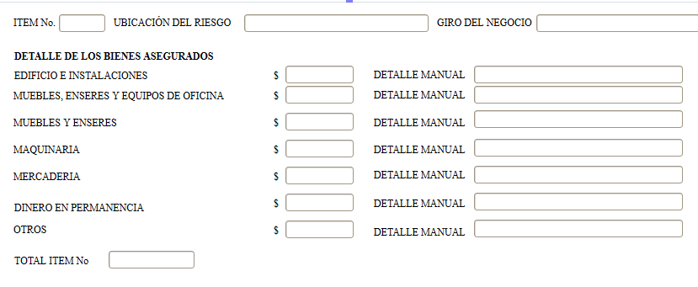

#### Pantalla del Sistema

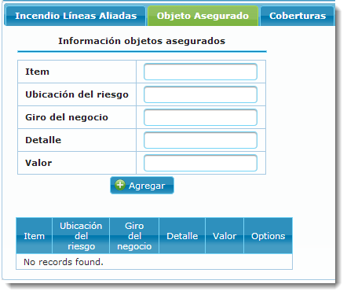

#### Definiciones por campo

| **Campo** | **Tipo de Dato** | **Descripción** | **Etiqueta** | **Valor Inicial** | **Valor Ejemplo** | **Validación** | **Obligatorio** | **Mensaje de Error** |
| --- | --- | --- | --- | --- | --- | --- | --- | --- |
| Número de ítem | Integer | Número | Número de ítem: | 1 | 1 | SI | SI | INGRESE ITEM |
| Ubicación del riesgo | Texto | Dirección del riesgo | Ubicación del riesgo |  | Andagoya&américa | SI | SI | INGRESE UBICACIÓN DEL RIESGO |
| Giro del negocio | Texto |  |  |  |  |  |  |  |
| Detalle | Text | Objeto asegurado por Ítem | Objetos Asegurados: |  | Estructura, Contenidos | SI | SI | INGRESE OBJETO ASEGURADO |
| Valor | Dirección Asegurada | Valor Total por Ítem: | Valor Total por Ítem: | CERO | 0,00 | SI | SI | REVISAR VALOR TOTAL |
|  |  |  |  |  |  |  |  |  |

### Observaciones o especificaciones de la pantalla

Eliminar campo giro del negocio

Aumentar una subpantalla por Detalle de acuerdo al requerimientoinicial

|  |  |  |
| --- | --- | --- |
| EDIFICIO E INSTALACIONES | $ | DETALLE MANUAL |
| MUEBLES, ENSERES Y EQUIPOS DE OFICINA | $ | DETALLE MANUAL |
| MUEBLES Y ENSERES | $ | DETALLE MANUAL |
| MAQUINARIA | $ | DETALLE MANUAL |
| MERCADERIA | $ | DETALLE MANUAL |
| DINERO EN PERMANENCIA | $ | DETALLE MANUAL |
| OTROS | $ | DETALLE MANUAL |

### Coberturas

#### Pantalla de requerimiento

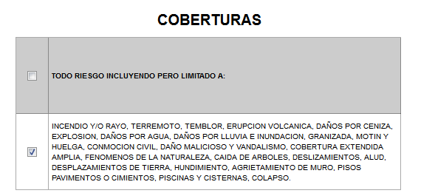

#### Pantalla del Sistema

#### Definiciones por campo

| **Campo** | **Tipo de Dato** | **Descripción** | **Etiqueta** | **Valor Inicial** | **Valor Ejemplo** | **Validación** | **Obligatorio** | **Mensaje de Error** |
| --- | --- | --- | --- | --- | --- | --- | --- | --- |
| Cobertura | Texto | Cobertura Ramo Incendio y lineas aliadas | Cobertura |  |  | NO | NO |  |

### Coberturas Adicionales

#### Pantalla del sistema

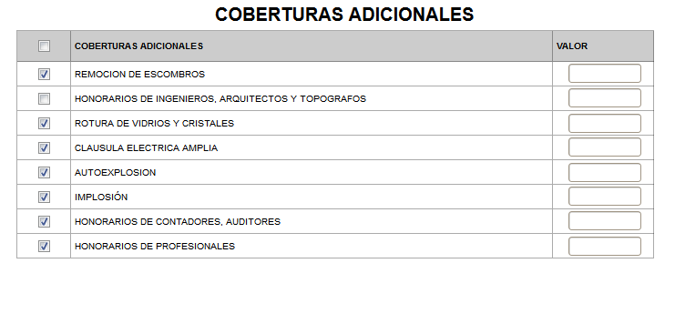

#### Pantalla Sistema

#### Definiciones por campo

| **Campo** | **Tipo de Dato** | **Descripción** | **Etiqueta** | **Valor Inicial** | **Valor Ejemplo** | **Validación** | **Obligatorio** | **Mensaje de Error** |
| --- | --- | --- | --- | --- | --- | --- | --- | --- |
| Cobertura | Texto | Coberturas adicionales ramo incendio y lineas lidas | Coberturas Adicionales |  |  | NO | NO |  |
| Valor | Decimal | Valor cobertura adicional ramo incendio y lineas alidas | Valor |  |  | NO | NO |  |

### Clausulas Adicionales

#### Pantalla de requerimiento

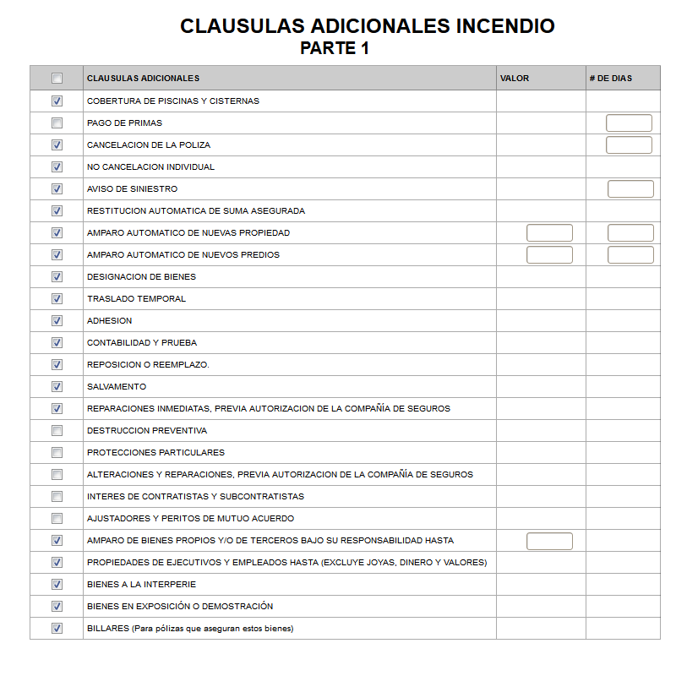

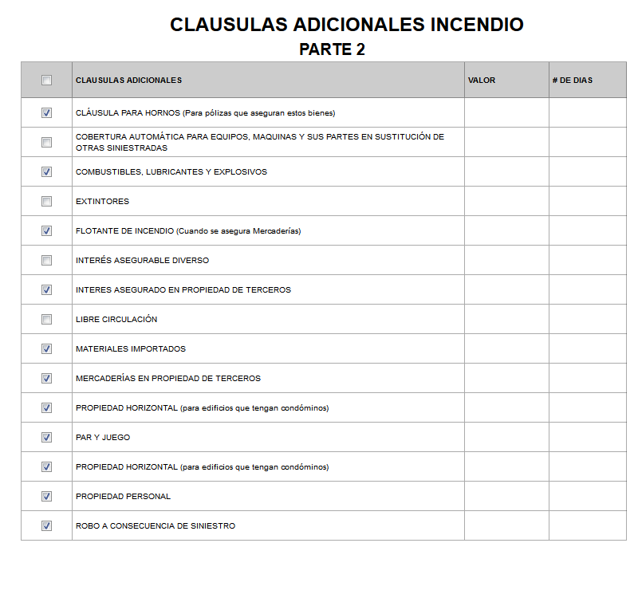

#### Pantalla del Sistema

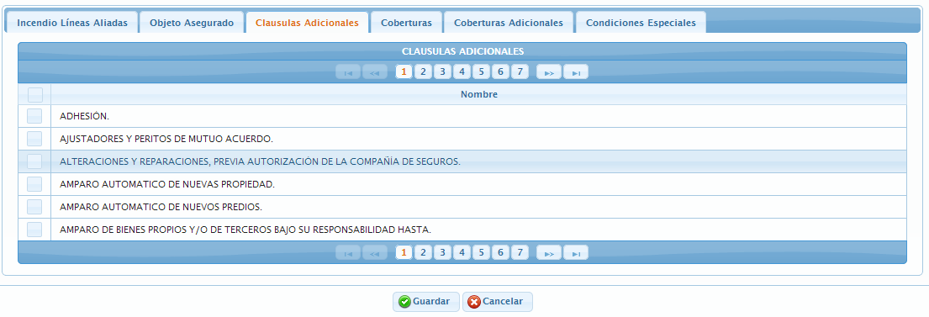

#### Definiciones por campo

| **Campo** | **Tipo de Dato** | **Descripción** | **Etiqueta** | **Valor Inicial** | **Valor Ejemplo** | **Validación** | **Obligatorio** | **Mensaje de Error** |
| --- | --- | --- | --- | --- | --- | --- | --- | --- |
| Clausulas | Texto | Clausulas | Clusulas Adicionales |  |  | NO | NO |  |

* Incluir mas clausulas en una sola pantalla 15 por pantalla.

### Condiciones Especiales

#### Pantalla de requerimiento

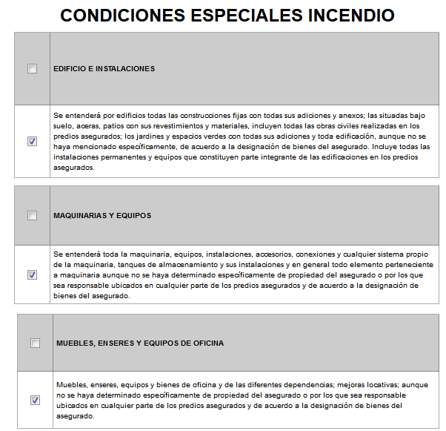

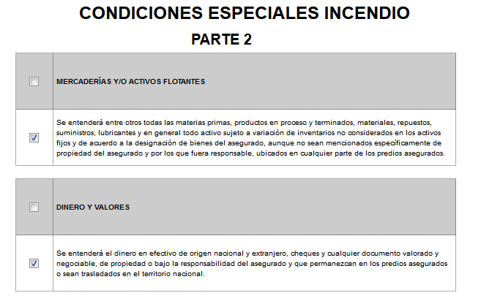

#### Pantalla del Sistema

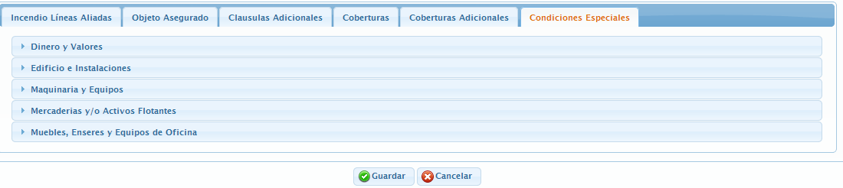

#### Definiciones por campo

| **Campo** | **Tipo de Dato** | **Descripción** | **Etiqueta** | **Valor Inicial** | **Valor Ejemplo** | **Validación** | **Obligatorio** | **Mensaje de Error** |
| --- | --- | --- | --- | --- | --- | --- | --- | --- |
| Condición | Texto | Condiciones | Condiciones Especiales |  |  | NO | NO |  |

### Tasa

#### Pantalla de requerimiento

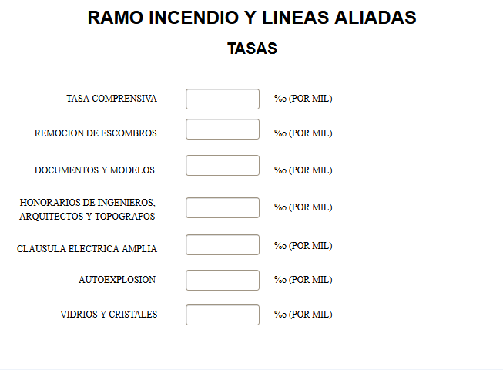

#### Pantalla del Sitema

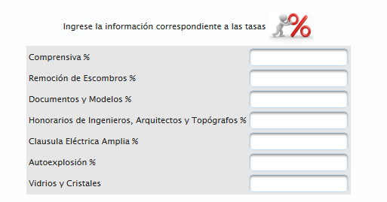

#### Definiciones por campo

| **Campo** | **Tipo de Dato** | **Descripción** | **Etiqueta** | **Valor Inicial** | **Valor Ejemplo** | **Validación** | **Obligatorio** | **Mensaje de Error** |
| --- | --- | --- | --- | --- | --- | --- | --- | --- |
| Compresniva | Decimal | Valor a pagar por el seguro | Compresiva % | 0 | 0 | SI | SI | REVISE CAMPO TASA COMPRESIVA % |
| Remoción de Escombros | Decimal | Valor a pagar por el seguro | Remosion de Escombros % | 0 | 0 | SI | SI | REVISE CAMPO TASA REMOCION DE ESCOMBROS |
| Documentos y Modelos | Decimal | Valor a pagar por el seguro | Documentos y modelos % | 0 | 0 | SI | SI | REVISAR CAMPO TASA DOCUMENTOS Y MODELOS |
| Honorarios de Ingenieros, Arquitectos y Topografos | Decimal | Valor a pagar por el seguro | Honorarios de Ingenieros, Arquitectos y Topografos % | 0 | 0 | SI | SI | REVISAR CAMPO Honorarios de Ingenieros, Arquitectos y Topografos |
| Clausula Eléctrica Amplia | Decimal | Valor a pagar por el seguro | Clausula Eléctrica Amplia % | 0 | 0 | SI | SI | REVISAR CAMPO Clausula Eléctrica Amplia |
| Vidrios y Crsitales | Decimal | Valor a pagar por el seguro | Vidrios y Crsitales % | 0 | 0 | SI | SI | REVISAR CAMPO Vidrios y Crsitales |

### Deducibles

#### Pantalla de requerimiento

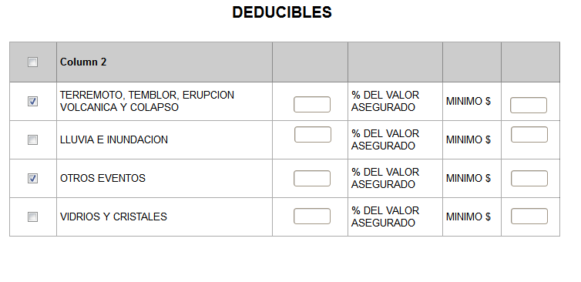

#### Pantalla del sistema

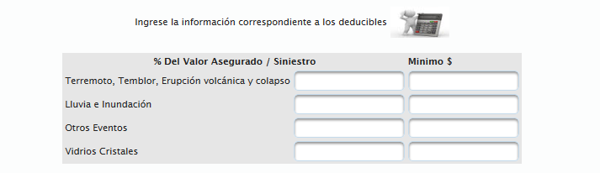

#### Definiciones por campo

| **Campo** | **Tipo de Dato** | **Descripción** | **Etiqueta** | **Valor Inicial** | **Valor Ejemplo** | **Validación** | **Obligatorio** | **Mensaje de Error** |
| --- | --- | --- | --- | --- | --- | --- | --- | --- |
| Terremoto, Temblor, Erupción volcánica y colapso | Decimal | Terremoto, Temblor, Erupción volcánica y colapso | Terremoto, Temblor, Erupción volcánica y colapso | 0 | 0 | SI | SI | REVIS E CAMPO Terremoto, Temblor, Erupción volcánica y colapso |
| Lluvia e inundación | Decimal | Lluvia e inundación | Lluvia e inundación | 0 | 0 | SI | SI | REVIS E CAMPO Lluvia e inundación |
| Otros Eventos | Decimal | Otros Eventos | Otros Eventos | 0 | 0 | SI | SI | REVIS E CAMPO Otros Eventos |
| Vidrios Crsitales | Decimal | Vidrios Crsitales | Vidrios Crsitales | 0 | 0 | SI | SI | REVIS E CAMPO Vidrios Crsitales |

## RAMO LUCRO CESANTE INCENDIO Y LINEAS ALIADAS

### Pantalla requerimiento

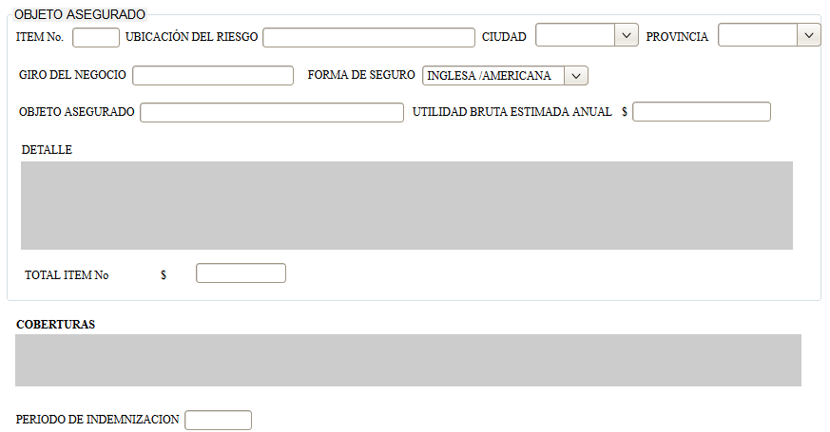

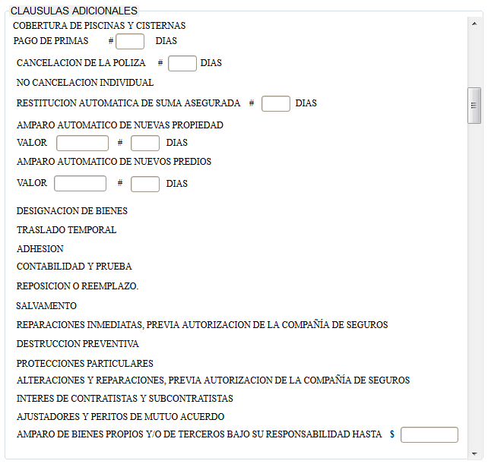

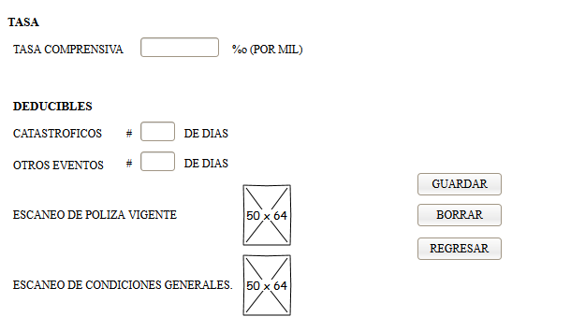

#### Pantalla del Sistema

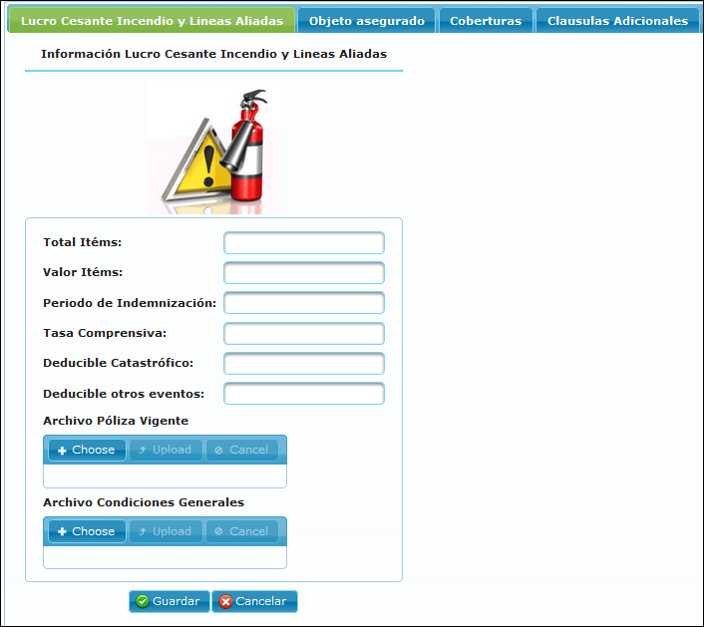

#### Definiciones por campo

| **Campo** | **Tipo de Dato** | **Descripción** | **Etiqueta** | **Valor Inicial** | **Valor Ejemplo** | **Validación** | **Obligatorio** | **Mensaje de Error** |
| --- | --- | --- | --- | --- | --- | --- | --- | --- |
| Total ítems | Integer |  |  |  |  |  |  |  |
| Valor ítems | Decimal | Suma total de los ítems asegurados | Valor ítems: | Cero | 0,00 | SI | SI | REVISAR VALOR DE LOS ITEMS |
| Periodo de indemnización | Integer | Número otorgado por la compañía de Seguros | Periodo de indemnización: | Cero | 0 | SI | SI | REVISE VALOR PERIODO DE IDEMNIZACION |
| Tasa comprensiva | Decimal | Tasa de póliza | Tasa: | Cero | 3,00% | SI | SI | REVISE EL CAMPO TASA |
| Deducible catastrófico | Text | Perdida compartida entre el cliente y la compañía de Seguros | Deducible catastrófico: | CERO | 150,00 | SI | SI | REVISE DEDUCIBLE CATASTROFICO |
| Deducible otros eventos | Text | Perdida compartida entre el cliente y la compañía de Seguros | Deducible otros eventos: | CERO | 150,00 | SI | SI | REVISE DEDUCIBLE OTROS EVENTOS |
| File póliza vigente | Texto | Escaneado póliza | Archivo póliza vigente: |  |  | SI | SI | REVISE PÓLIZA ESCANEADA |
| File condiciones generales | Texto |  |  |  |  |  |  |  |

#### Definiciones por pantalla

| **No.** | **Validación** | **Descripción** | **Mensaje de Error** |
| --- | --- | --- | --- |
| 1 | Los número de póliza no deben estar duplicados | No debe existir 2 números de póliza igual , pero tomar en cuanta cuando son renovaciones ya que ahí se utiliza el número de póliza | NÚMERO DE PÓLIZA |
| 2 |  |  |  |
| 3 |  |  |  |
|  |  |  |  |
|  |  |  |  |

#### Observaciones o especificaciones de la pantalla

1. Eliminar campo total ítems
2. Cambiar tipo de variable deducibles a Text ya que se ingresa número de días y texto
3. Eliminar campo file condiciones generales

### Objeto asegurado

#### Pantalla del Sistema

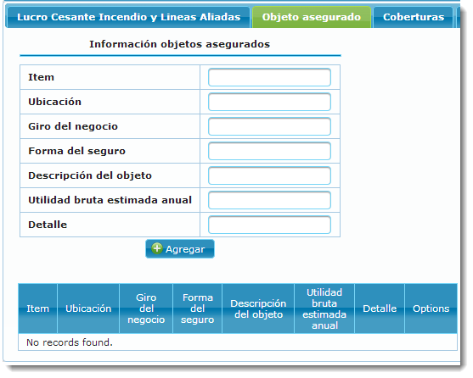

#### Definiciones por campo

| **Campo** | **Tipo de Dato** | **Descripción** | **Etiqueta** | **Valor Inicial** | **Valor Ejemplo** | **Validación** | **Obligatorio** | **Mensaje de Error** |
| --- | --- | --- | --- | --- | --- | --- | --- | --- |
| Numero de ítem | Integer | Número del ítem | Numero de ítem : | Cero | 1 | SI | SI | INGRESAR No. ITEM |
| Ubicación del riesgo | Texto | Dirección donde se ubica el Ítem Asegurado | Ubicación del riesgo: |  | Andagoya Oe3-314 y América | SI | SI | INGRESE LA UBICACIÓN DEL RIESGO |
| Forma de seguro | Texto | Formato del tipo de póliza | Forma de seguro: |  | Americana | SI | SI | REVISE LA FORMA DEL SEGURO |
| Descripción del objeto | Texto |  |  |  |  |  |  |  |
| Utilidad bruta estimada anual | Decimal | Valor asegurado de la póliza | Utilidad bruta estimada anual: | Cero | 0,0 | SI | SI | REVISE UTILIDAD BRUTA ESTIMADA ANUAL |

#### Observaciones o especificaciones de la pantalla

1. Campo de la forma del seguro debe ser una lista que permita escoger forma inglesa o forma americana(COMBO)
2. Eliminar campo Giro del negocio
3. Eliminar campo detalle
4. Eliminar campo Descripción del Objeto

### Coberturas

#### Pantalla de requerimiento

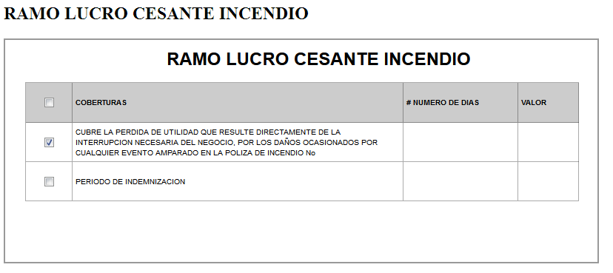

#### Pantalla del Sistema

#### Definiciones por campo

| **Campo** | **Tipo de Dato** | **Descripción** | **Etiqueta** | **Valor Inicial** | **Valor Ejemplo** | **Validación** | **Obligatorio** | **Mensaje de Error** |
| --- | --- | --- | --- | --- | --- | --- | --- | --- |
| Cobertura | Texto | Coberrura ramo Lucro cesante rotura de Maquinaria | Coberturas |  |  | NO | NO |  |
| Valor | Decimal | Valor de la cobertura | Valor |  |  | NO | NO |  |
| Número de días | Integer | Número de días que aplica la cobertura | Número de días |  |  | NO | NO |  |

### Clausulas Adicionales

#### Pantalla de requerimeinto

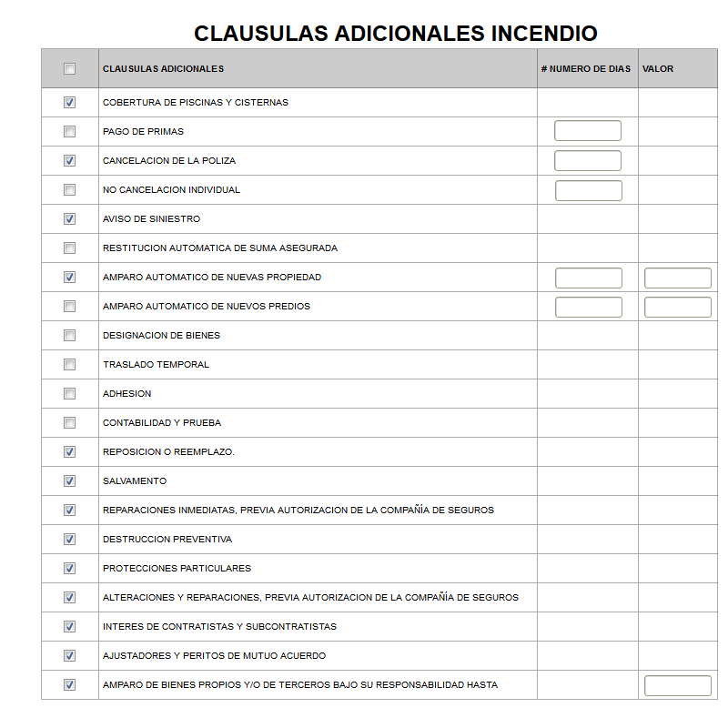

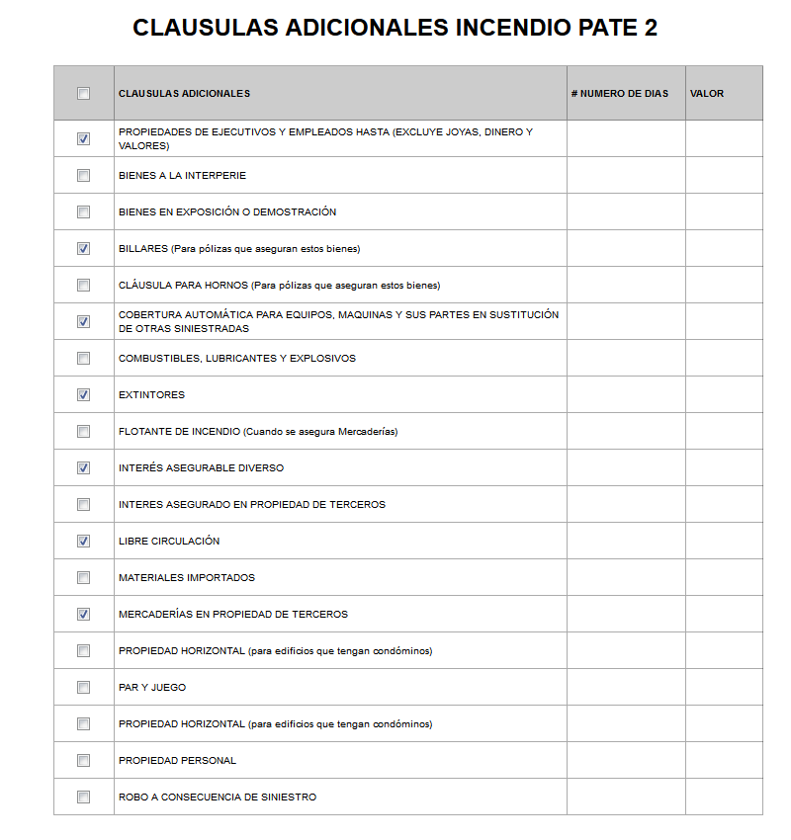

#### Pantalla del Sistema

#### Definiciones por campo

| **Campo** | **Tipo de Dato** | **Descripción** | **Etiqueta** | **Valor Inicial** | **Valor Ejemplo** | **Validación** | **Obligatorio** | **Mensaje de Error** |
| --- | --- | --- | --- | --- | --- | --- | --- | --- |
| Clausula | Texto | Clausulas Adicionales Ramo lucro cesante Rotura de maquinaria | Clausulas Adicionales |  |  | NO | NO |  |
| Valor | Decimal | Valor de la clausulas Ramo lucro cesante rotura de maquinaria | Valor |  |  | NO | NO |  |
| Número de días | Integer | Número de días Ramo lucro cesante rotura de maquinaria | Número de días |  |  | NO | NO |  |

## RAMO LUCRO CESANTE ROTURA MAQUINARIA

### Pantalla requerimiento

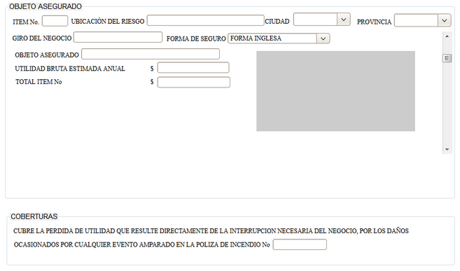

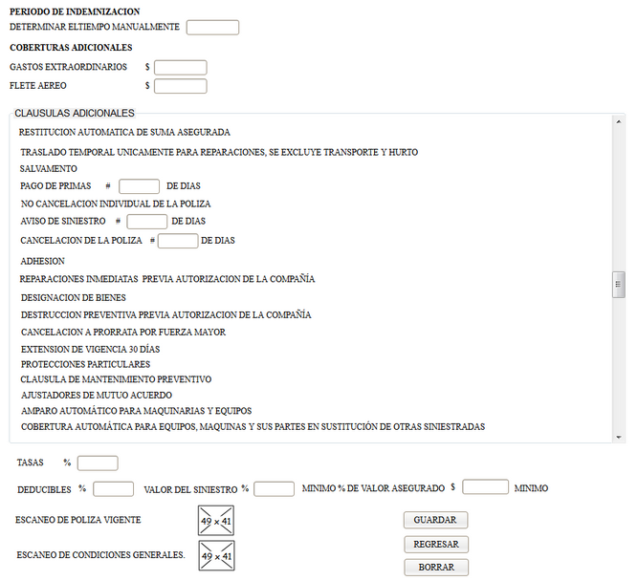

#### Pantalla del Sistema

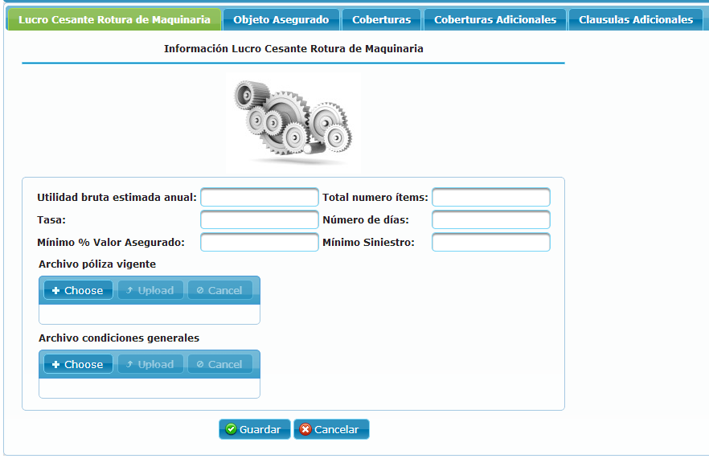

#### Definiciones por campo

|  |  |  |  |  |  |  |  |  |
| --- | --- | --- | --- | --- | --- | --- | --- | --- |
| **Campo** | **Tipo de Dato** | **Descripción** | **Etiqueta** | **Valor Inicial** | **Valor Ejemplo** | **Validación** | **Obligatorio** | **Mensaje de Error** |
| Utilidad bruta estimada anual | Decimal | Valor asegurado anual | Utilidad bruta estimada anual: | Cero | 0,0 | SI | SI | REVISE EL CAMPO UTILIDAD BRUTA ESTIMADA ANUAL |
| Total numero ítems | Integer |  |  |  |  |  |  |  |
| Tasa | Decimal | Porcentaje que se cobra para sacar el valor de la prima | Tasa: | Cero | 2,2% | SI | SI | REVISE EL CAMPO TASA |
| Número de días | Decimal |  |  |  |  |  |  |  |
| Mínimo % Valor Asegurado | Decimal |  |  |  |  |  |  |  |
| Mínimo Siniestro | Decimal |  |  |  |  |  |  |  |
| File póliza vigente | Texto |  |  |  |  |  |  |  |
| File condiciones generales | Texto |  |  |  |  |  |  |  |

#### Definiciones por pantalla

| **No.** | **Validación** | **Descripción** | **Mensaje de Error** |
| --- | --- | --- | --- |
| 1 |  |  |  |
| 2 |  |  |  |
| 3 |  |  |  |

#### Observaciones o especificaciones de la pantalla

1. Eliminar campo file condiciones generales
2. Agregar campo Periodo de Indemnización
3. Agregar sub pantalla deducibles
4. Eliminar el número total del ítems
5. Agregar sub pantalla deducible solo número de días

### Deducible

#### Pantalla de requerimiento



#### Pantalla del Sistema

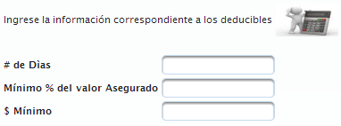

#### Definiciones por campo

|  |  |  |  |  |  |  |  |  |
| --- | --- | --- | --- | --- | --- | --- | --- | --- |
| **Campo** | **Tipo de Dato** | **Descripción** | **Etiqueta** | **Valor Inicial** | **Valor Ejemplo** | **Validación** | **Obligatorio** | **Mensaje de Error** |
| Número de días | Decimal | Apartir de un cierto numero de días de la empresa comienzan pagar | # de Días | 0 | 1 | SI | SI | REVISE CAMPO NUEMRO DE DIAS |
| Mínimo % Valor Asegurado | Decimal | Porcentaje del valor asegurado | Mínimo % Valor Asegurado |  |  | NO | NO |  |
| Mínimo Siniestro | Decimal | Minimo valor del sinietro | Mínimo Siniestro |  |  | NO | NO |  |

### Objeto Asegurado

#### Pantalla del Sistema

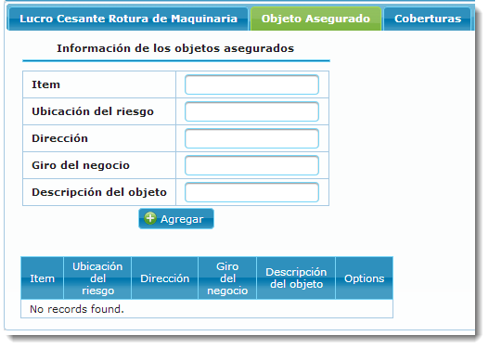

#### Definiciones por campo

|  |  |  |  |  |  |  |  |  |
| --- | --- | --- | --- | --- | --- | --- | --- | --- |
| **Campo** | **Tipo de Dato** | **Descripción** | **Etiqueta** | **Valor Inicial** | **Valor Ejemplo** | **Validación** | **Obligatorio** | **Mensaje de Error** |
| Numero de ítem | Integer | Numero de ítem: | Numero de ítem: | Cero | 0 | SI | SI | REVISE EL VALOR NUMERO DE ITEM |
| Ubicación del riesgo | Texto | Dirección del objeto asegurado | Ubicación del riesgo: |  | Angagoya y América | SI | SI | REVISE CAMPO UBICACIÓN DEL RIESGO |
| Dirección | Texto |  |  |  |  |  |  |  |
| Giro del negocio | Texto |  |  |  |  |  |  |  |
| Descripción del objeto | Texto | Descripción ítem | Descripción del objeto: |  |  | SI | SI | REVISE CAMPO DESCRIPCION DEL OBJETO |

#### Observaciones o especificaciones de la pantalla

1. Eliminar Campo Giro del negocio
2. Eliminar campo dirección
3. Agregar campo valor asegurado ítem

### Coberturas

#### Pantalla de requerimiento

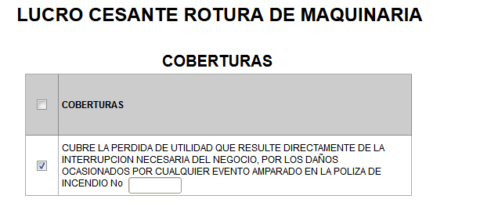

#### Pantalla del Sistema

#### Definiciones por campo

|  |  |  |  |  |  |  |  |  |
| --- | --- | --- | --- | --- | --- | --- | --- | --- |
| **Campo** | **Tipo de Dato** | **Descripción** | **Etiqueta** | **Valor Inicial** | **Valor Ejemplo** | **Validación** | **Obligatorio** | **Mensaje de Error** |
| Cobertura | Texto | Cobertuta Ramo Lucro Cesante rotura de maquinaria | Coberturas |  |  | NO | NO |  |
| N° de póliza | Integer | Numero de póliza a la cual se aplica | N° de Póliza: |  |  | NO | NO |  |

### Coberturas Adicionales

#### Pantalla de reqerimiento

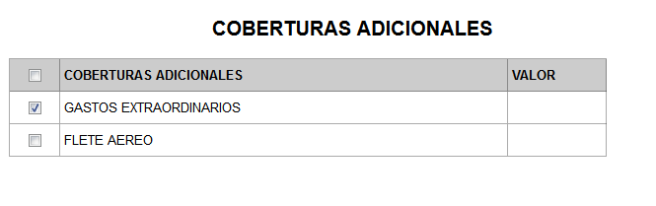

#### Pantalla del Sistema

#### Definiciones por campo

|  |  |  |  |  |  |  |  |  |
| --- | --- | --- | --- | --- | --- | --- | --- | --- |
| **Campo** | **Tipo de Dato** | **Descripción** | **Etiqueta** | **Valor Inicial** | **Valor Ejemplo** | **Validación** | **Obligatorio** | **Mensaje de Error** |
| Cobertura | Texto | Coberturas póliza | Coberturas Adicionales |  |  | NO | NO |  |
| Valor | Decimal | Valor de Cobertura | Valor |  |  | NO | NO |  |

### Clausulas Adicionales

#### Pantalla de requerimiento

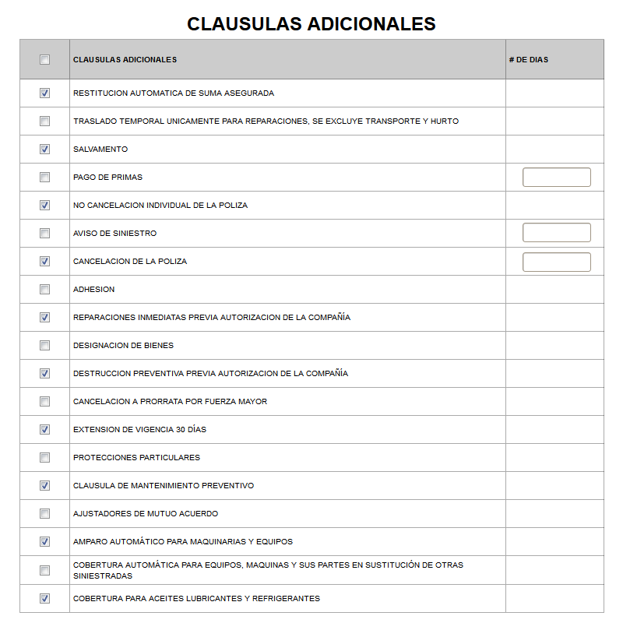

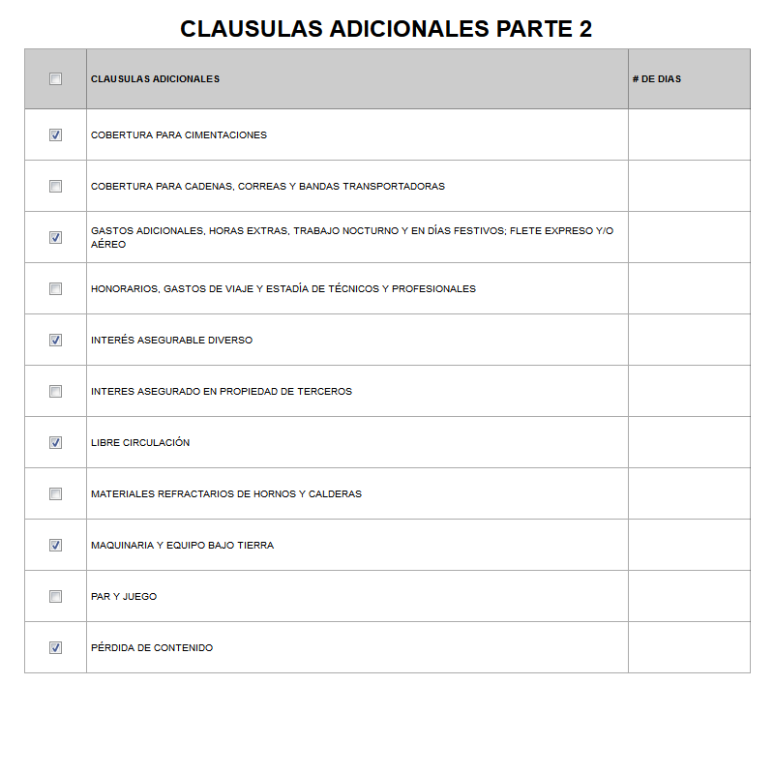

#### Pantalla del Sistema

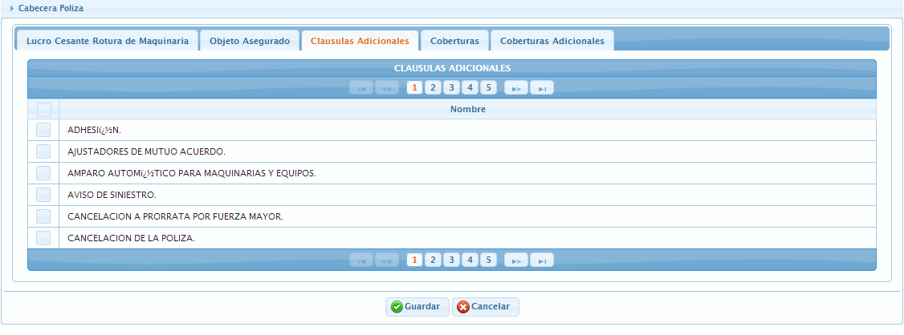

#### Definiciones por campo

| **Campo** | **Tipo de Dato** | **Descripción** | **Etiqueta** | **Valor Inicial** | **Valor Ejemplo** | **Validación** | **Obligatorio** | **Mensaje de Error** |
| --- | --- | --- | --- | --- | --- | --- | --- | --- |
| Clausula | Texto | Clausulas Adicionales Ramo lucro cesante Rotura de maquinaria | Clausulas Adicionales |  |  | NO | NO |  |
| Valor | Decimal | Valor de la clausulas Ramo lucro cesante rotura de maquinaria | Valor |  |  | NO | NO |  |
| Número de días | Integer | Número de días Ramo lucro cesante rotura de maquinaria |  |  |  | NO | NO |  |

## RAMO RESPONSABILIDAD CIVIL

### Pantalla requerimiento

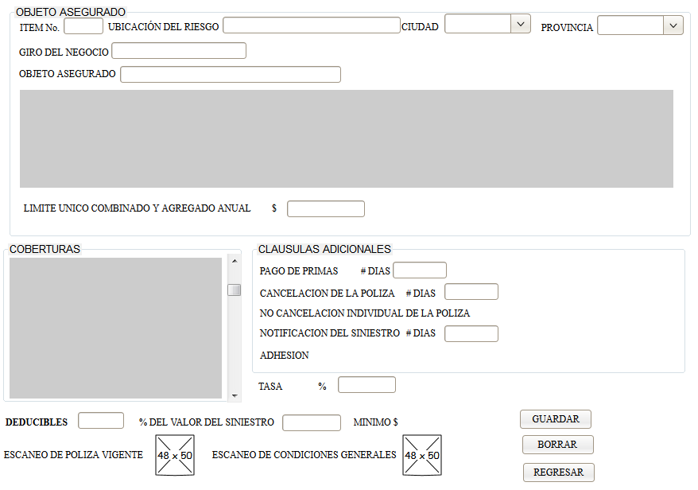

#### Pantalla del Sistema

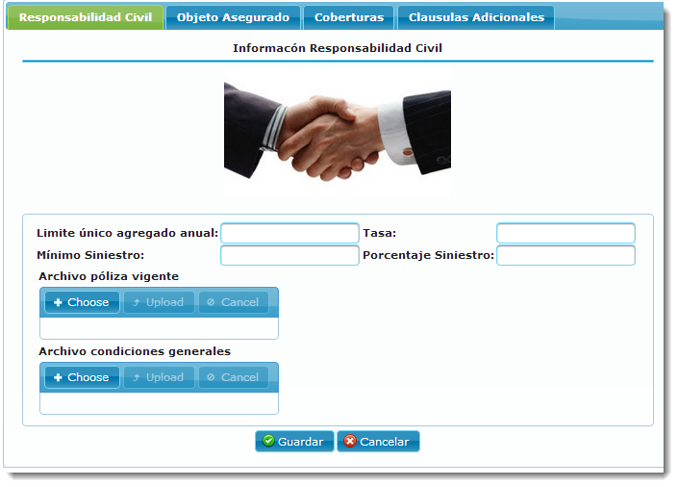

#### Definiciones por campo

| **Campo** | **Tipo de Dato** | **Descripción** | **Etiqueta** | **Valor Inicial** | **Valor Ejemplo** | **Validación** | **Obligatorio** | **Mensaje de Error** |
| --- | --- | --- | --- | --- | --- | --- | --- | --- |
| Limite único combinado y agregado anual | Decimal | Valor máximo de responsabilidad de la aseguradora | Limite único combinado y agregado anual: | Cero | 0,0 | SI | SI | INGRESE VALOR ASEGURADO |
| Tasa | Decimal | Costo del seguro | Tasa | Cero | 3,5% | SI | SI | REVISE EL VALOR DE LA TASA |
| Mínimo Siniestro | Decimal |  |  |  |  |  |  |  |
| Porcentaje siniestro | Integer |  |  |  |  |  |  |  |
| File póliza vigente | Texto | Escaneado póliza Vigente | Archivo póliza Vigente |  |  | SI | SI | INGRESE POLIZA ESCANEADA |
| File condiciones generales | Texto |  |  |  |  |  |  |  |

#### Definiciones por pantalla

| **No.** | **Validación** | **Descripción** | **Mensaje de Error** |
| --- | --- | --- | --- |
| 1 |  |  |  |
| 2 |  |  |  |
| 3 |  |  |  |

#### Observaciones o especificaciones de la pantalla

1. Poner la pantalla de Deducibles y quitar Mínimo Siniestro Porcentaje siniestro
2. Eliminar file condiciones generales

### Objeto asegurado

#### Pantalla del Sistema

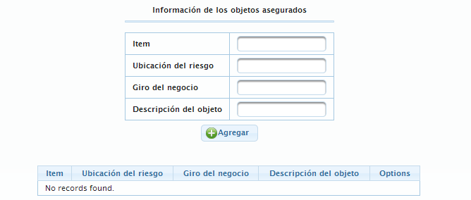

#### Definiciones por campo

| **Campo** | **Tipo de Dato** | **Descripción** | **Etiqueta** | **Valor Inicial** | **Valor Ejemplo** | **Validación** | **Obligatorio** | **Mensaje de Error** |
| --- | --- | --- | --- | --- | --- | --- | --- | --- |
| Numero de ítem | Integer | Numero de ítem del objeto asegurado | Numero de ítem | 1 | 1 | SI | SI | REVISE CAMPO Numero de ítem |
| Ubicación del riesgo | Texto | Ubicación del riesgo del objeto asegurado | Ubicación del riesgo |  |  |  | SI | REVISE CAMPO Ubicación del riesgo |
| Giro del negocio | Texto |  |  |  |  |  |  |  |
| Descripción del objeto | Texto | Descripción del Objeto asegurado | Descripción del objeto |  |  |  | SI | REVISE CAMPO Descripción del objeto |

#### Observaciones o especificaciones por pantalla

1. Eliminar giro del negocio
2. Detalle del objeto debe ser modificable pero subir el texto deacuardo al requerimiento inicial Excel

### Coberturas

### Pantalla de requerimiento

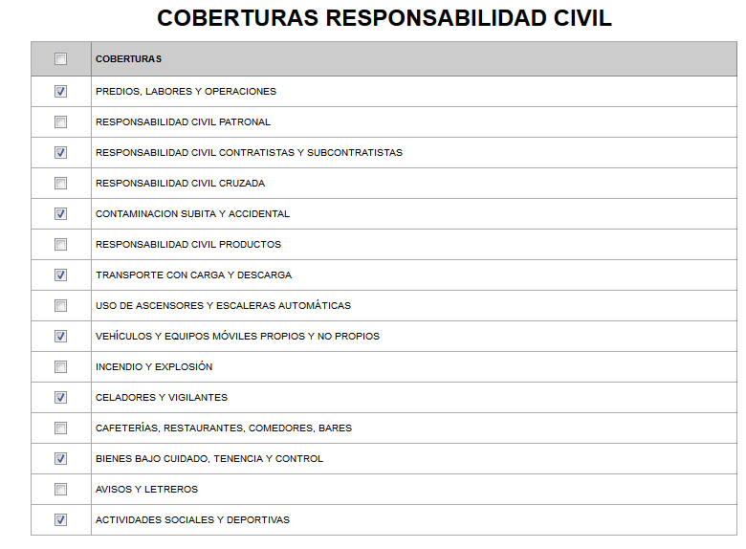

#### Pantalla del Sistema

#### Definiciones por campos

|  |  |  |  |  |  |  |  |  |
| --- | --- | --- | --- | --- | --- | --- | --- | --- |
| **Campo** | **Tipo de Dato** | **Descripción** | **Etiqueta** | **Valor Inicial** | **Valor Ejemplo** | **Validación** | **Obligatorio** | **Mensaje de Error** |
| Cobertura | Texto | Cobertura póliza RC | Cobertura |  |  | NO | NO |  |

### Clausulas Adicionales

#### Pantalla de requerimiento

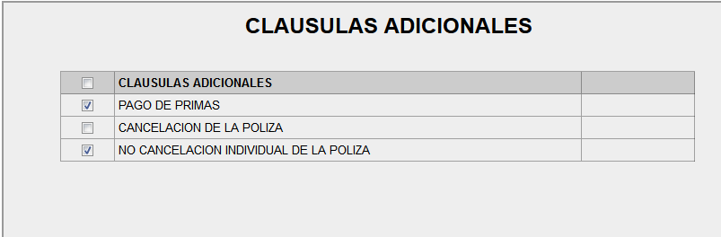

#### Pantalla del Sistema

#### Definiciones por campo

| **Campo** | **Tipo de Dato** | **Descripción** | **Etiqueta** | **Valor Inicial** | **Valor Ejemplo** | **Validación** | **Obligatorio** | **Mensaje de Error** |
| --- | --- | --- | --- | --- | --- | --- | --- | --- |
| Clausula | Texto | Clausulas Adicionales póliza RC | Clausulas Adicionales |  |  | NO | NO |  |

#### Observaciones o especificaciones por pantalla

* Falta campo numero de días

## RAMO RIESGOS ESPECIALES

### Pantalla requerimiento

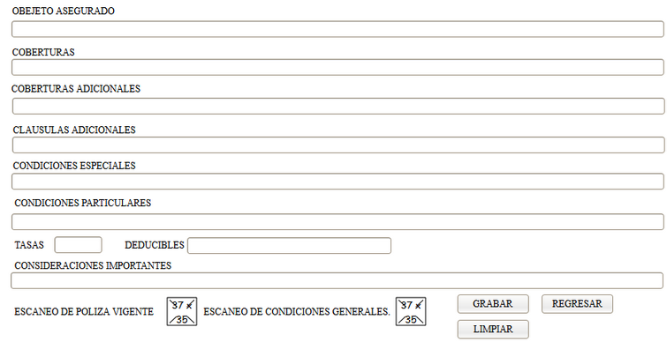

### Pantalla del Sistema

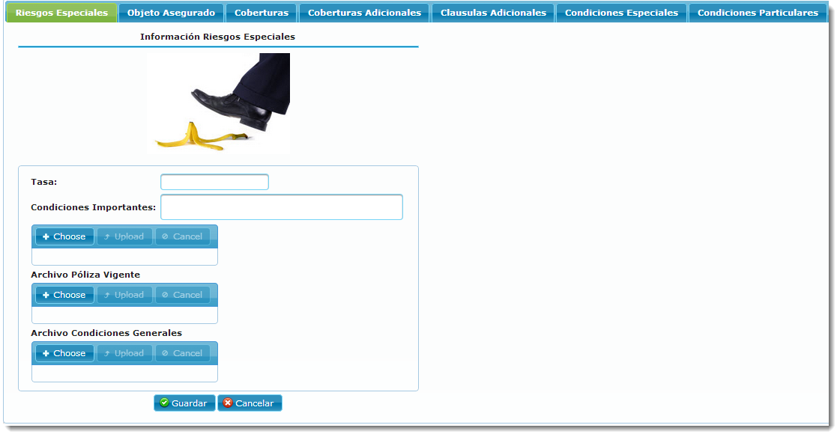

### Definiciones por campo

| **Campo** | **Tipo de Dato** | **Descripción** | **Etiqueta** | **Valor Inicial** | **Valor Ejemplo** | **Validación** | **Obligatorio** | **Mensaje de Error** |
| --- | --- | --- | --- | --- | --- | --- | --- | --- |
| Tasa | Decimal | Porcentaje pora el calculo de la prima neta | Tasa | 0 | 1 | NO | NO |  |
| Condiciones Importantes | Texto | Condiciones Iportantes | Condiciones Importantes: |  |  | NO | NO |  |
| Deducible | Decimal | Deducible poliza | Deducible |  |  | NO | NO |  |
| File póliza vigente | Texto | Escaneado de la póliza | Archivo póliza vigente: |  |  | SI | SI | REVISE CAMPO POLIZA VIGENTE |

### Definiciones por pantalla

| **No.** | **Validación** | **Descripción** | **Mensaje de Error** |
| --- | --- | --- | --- |
| 1 |  |  |  |
| 2 |  |  |  |
| 3 |  |  |  |

### Observaciones o especificaciones de la pantalla

1. Eliminar campo file condiciones generales
2. Agregar campo objeto asegurado

### Objeto Asegurado

#### Pantalla del Sistema

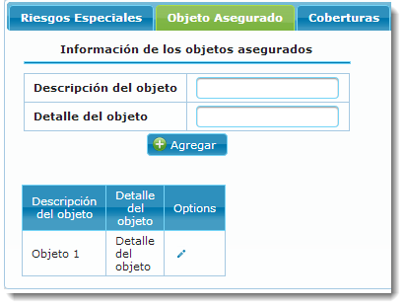

#### Definiciones por campo

| **Campo** | **Tipo de Dato** | **Descripción** | **Etiqueta** | **Valor Inicial** | **Valor Ejemplo** | **Validación** | **Obligatorio** | **Mensaje de Error** |
| --- | --- | --- | --- | --- | --- | --- | --- | --- |
| Descripción del Objeto | Texto | Descripcion del objeto asegurado ramo riesgos especiales |  |  |  |  |  |  |
| Detalle del objeto | Texto | Detalle del Objeto ramo riesgos especiales |  |  |  |  |  |  |

### Coberturas

#### Pantalla de requerimiento

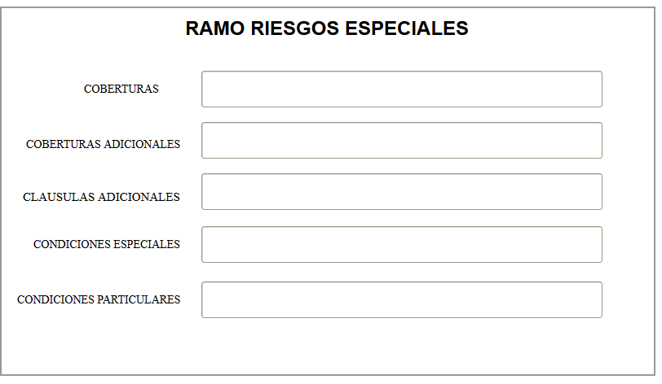

#### Pantalla del Sistema

#### Definiciones por campo

| **Campo** | **Tipo de Dato** | **Descripción** | **Etiqueta** | **Valor Inicial** | **Valor Ejemplo** | **Validación** | **Obligatorio** | **Mensaje de Error** |
| --- | --- | --- | --- | --- | --- | --- | --- | --- |
| Cobertura | Texto | Coberturas ramo riesgos especiales | Coberturas |  |  | NO | NO |  |
| Coberturas Adicionales | Texto | Coberturas Adicionales ramo riesgos especiales | Coberturas Adicionales |  |  | NO | NO |  |
| Clausulas Adicionales | Texto | Clausulas Adicionales ramo riesgos especiales | Clausulas Adicionales |  |  | NO | NO |  |
| Condiciones especiales | Texto | Condiciones especiales ramo riesgos especiales | Condiciones especiales |  |  | NO | NO |  |
| Condiciones particulares | Texto | Condiciones particulares ramo riesgos especiales | Condiciones particulares |  |  | NO | NO |  |

## RAMO ROBO Y/O ASALTO

### Pantalla requerimiento

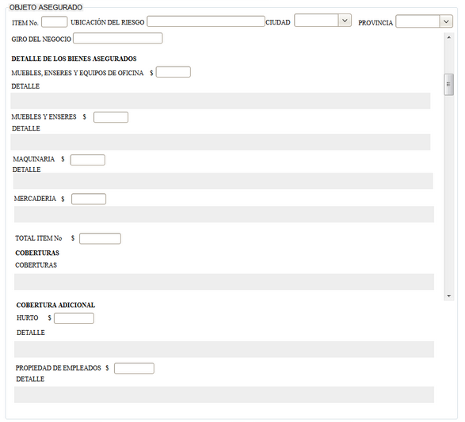

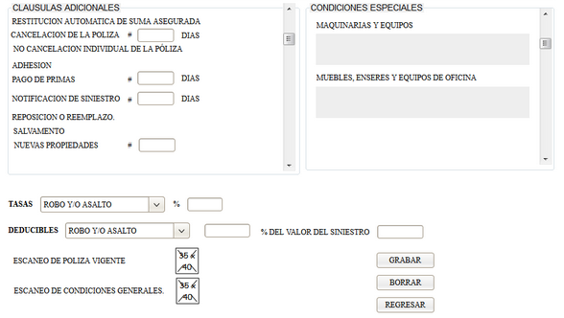

### Pantalla del Sistema

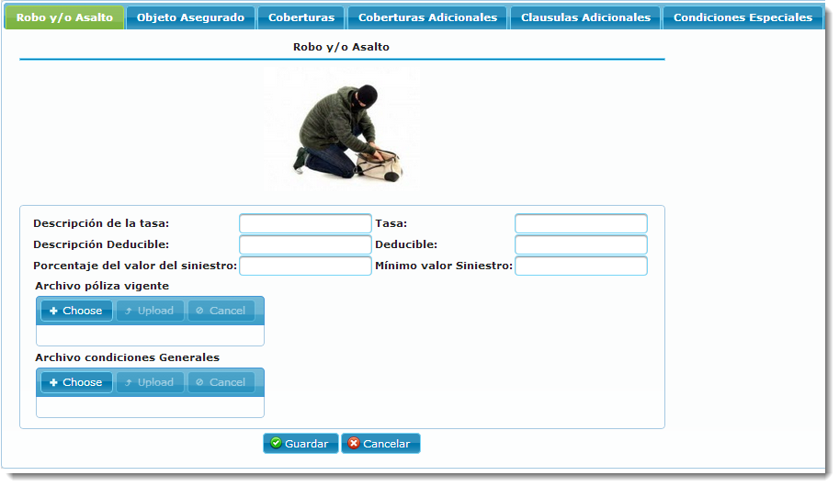

### Definiciones por campo

| **Campo** | **Tipo de Dato** | **Descripción** | **Etiqueta** | **Valor Inicial** | **Valor Ejemplo** | **Validación** | **Obligatorio** | **Mensaje de Error** |
| --- | --- | --- | --- | --- | --- | --- | --- | --- |
| Tasa Robo y/o Asalto | Decimal | Porcentaje a cobrar por el seguro | Tasa: | 0,0 | 5.6% | SI | NO | REVISE TASA |
| Tasa hurto | Decimal | Tasa Hurto | Tasa Hurto % | 0,00 | 5.6% | SI | NO | REVISA CAMPO TASA HURTO |
| Tasa propiedad de empleados | Decimal | Porcentaje tasa propiedad empleados | Tasa propiedad empleados % | 0,00 | 5.6% | SI | NO | REVISE CAMPO TASA PROPIEDAD DE EMPLEADOS |
| Tasa contenidos | Decimal | Porcentaje tasa contenidos | Tasa contenidoa % | 0,00 | 5.6% | SI | NO | REVISE CAMPO TASA CONTENIDOS |
| File póliza vigente | Text | Escaneado póliza vigente | Archivo póliza vigente |  |  |  | SI | INGRESE LA PÓLIZA ESCANEADA |

### Definiciones por pantalla

| **No.** | **Validación** | **Descripción** | **Mensaje de Error** |
| --- | --- | --- | --- |
| 1 |  |  |  |
| 2 |  |  |  |
| 3 |  |  |  |

### Observaciones o especificaciones de la pantalla

1. Cambiar foto
2. Eliminar campo descripción tasa
3. Eliminar campo descripción del deducible
4. Deducibles escoger este campo debe desplegar el % del valor del siniestro, valor asegurado y % porcentaje del valor del siniestro
5. Pintado de verde definir cómo van a ir en el sistema
6. Para las condiciones generales de todos los ramos crear un pestaña donde estén y sacar de las pantallas de ingreso
7. Aumentar dos campos tasa hurto y tasa por contenidos, Nota este rubro no debe aumentar suma asegurada.

### Deducibles

#### Pantalla de requerimeinto



#### Pantalla del Sistema

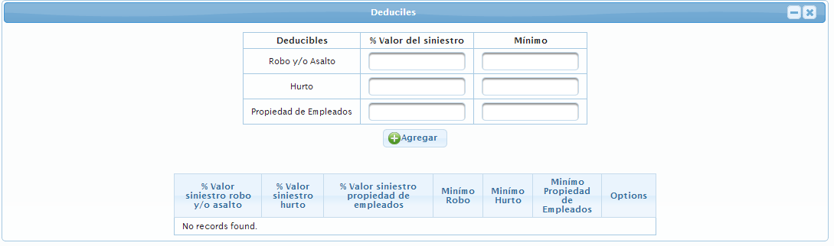

#### Definicione spor campo

| **Campo** | **Tipo de Dato** | **Descripción** | **Etiqueta** | **Valor Inicial** | **Valor Ejemplo** | **Validación** | **Obligatorio** | **Mensaje de Error** |
| --- | --- | --- | --- | --- | --- | --- | --- | --- |
| Robo y/o Asalto | Texto | Deducible | Robo y/o Asalto | 0 | 1 | NO | NO |  |
| % Valor del siniestro | Decimal | Descripción | % Valor del siniestro |  |  |  |  |  |
| Hurto | Decimal | Deducible | Hurto | 0 | 1 | NO | NO |  |
| Minimo | Decimal | Descripción | Minimo |  |  |  |  |  |
| Propiedades de empleados | Decimal | Deducible | Propiedades de empleados | 0 | 1 | NO | NO |  |

### Objeto asegurado

#### Pantalla del Sistema

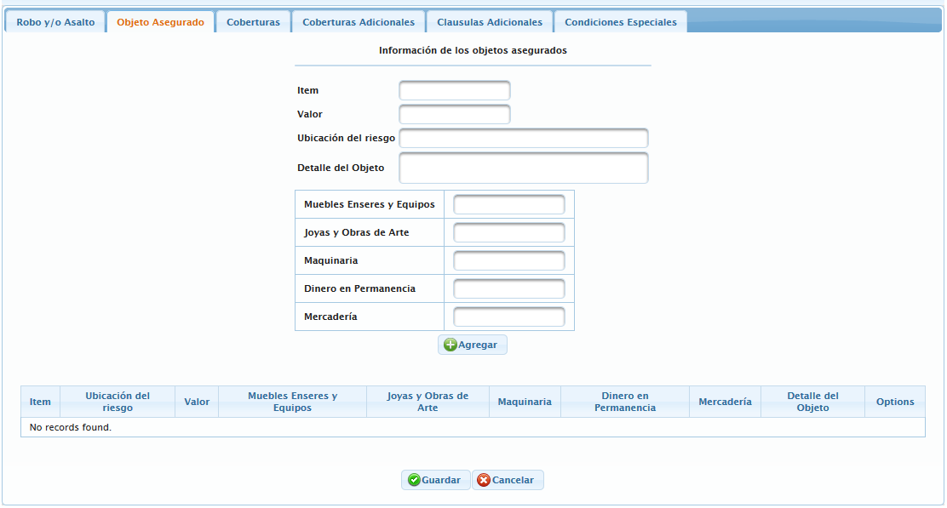

#### Definiciones por campo

| **Campo** | **Tipo de Dato** | **Descripción** | **Etiqueta** | **Valor Inicial** | **Valor Ejemplo** | **Validación** | **Obligatorio** | **Mensaje de Error** |
| --- | --- | --- | --- | --- | --- | --- | --- | --- |
| Numero de ítem | Integer | Numero de ítem | Número de ítem: | 1 | 1 | SI | SI | REVISE EL CAMPO ITEM |
| Ubicación del riesgo | Texto | Dirección asegurada | Ubicación del riesgo |  | Andagoya Oe·-314 y AvAméricaca | SI | SI | REVISE CAMPO UBICACION DEL RIESGO |
| Detalle del Objeto | Texto | Detalle Objeto Asegurado | Detalle del Objeto |  |  | SI | SI | REVISE CAMPO DETALLE DEL OBJETO |
| Valor | Decimal | Valor asegurado del ítem total | Valor asegurado | Cero | 0,0 | SI | SI | REVISE CAMPO VALOR ASEGURADO |
| Muebles Enseres y Equipos | Decimal | Valor asegurado de muebles enseres y equipos | Muebles Enseres y Equipos |  |  |  |  |  |
| Joyas y Obras de Arte | Decimal | Valor asegurado de Joyas y Obras de Arte | Joyas y Obras de Arte |  |  |  |  |  |
| Maquinaria | Decimal | Valor asegurado Maquinari | Maquinaria |  |  |  |  |  |
| Dinero en permanencia | Decimal | Valor asegurado de Dinero en permanencia | Dinero en Permanencia |  |  |  |  |  |
| Mercadería | Decimal | Valor asegurado de Mercadería | Mercadería |  |  |  |  |  |

#### Observaciones o especificaciones de la pantalla

1. Eliminar campo giro del negocio
2. Agregar checklist de los bienes asegurados de acuerdo al requerimiento inicial , desplegar sub pantallas por objetos asegurados
3. PONER ALERTA CAMPO Valor que verifique el valor con la póliza
4. Eliminar campo descripción del objeto

### Coberturas

#### Pantalla de requerimiento

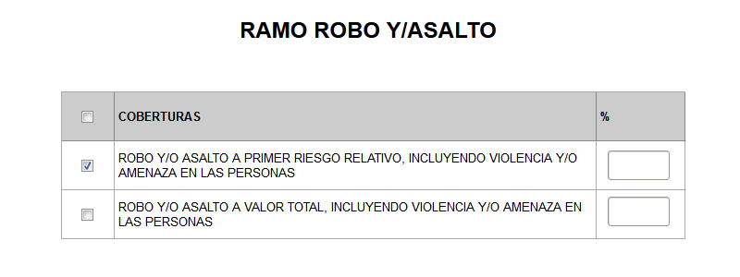

#### Pantalla Sistema

#### Definiciones por campo

| **Campo** | **Tipo de Dato** | **Descripción** | **Etiqueta** | **Valor Inicial** | **Valor Ejemplo** | **Validación** | **Obligatorio** | **Mensaje de Error** |
| --- | --- | --- | --- | --- | --- | --- | --- | --- |
| Cobertura | Texto | Cobertura póliza Robo y-o Asalto | Cobertura |  |  | NO | NO |  |
| % | Decimal | Porcentaje coberturas póliza Robo y/o Asalto | % |  |  | NO | NO |  |

### Coberturas Adicionales

#### Pantalla de requerimiento

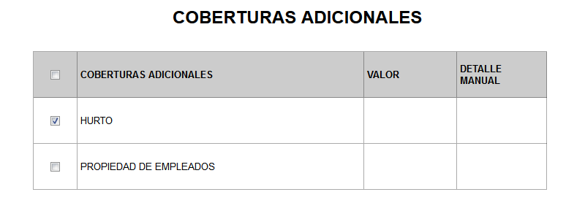

#### Pantalla Sistema

#### Definiciones por campo

| **Campo** | **Tipo de Dato** | **Descripción** | **Etiqueta** | **Valor Inicial** | **Valor Ejemplo** | **Validación** | **Obligatorio** | **Mensaje de Error** |
| --- | --- | --- | --- | --- | --- | --- | --- | --- |
| Cobertura | Texto | Coberturas Adicionales Robi y/o Asalto | Coberturas Adicionales |  |  | NO | NO |  |
| Valor | Decimal | Valor coberturas adicionales | Valor |  |  | NO | NO |  |
| Detalle | Text | Detalle Coberturas Adicionales | Detalle Manual |  |  | NO | NO |  |

### Clausulas Adicionales

#### Pantalla de requerimiento

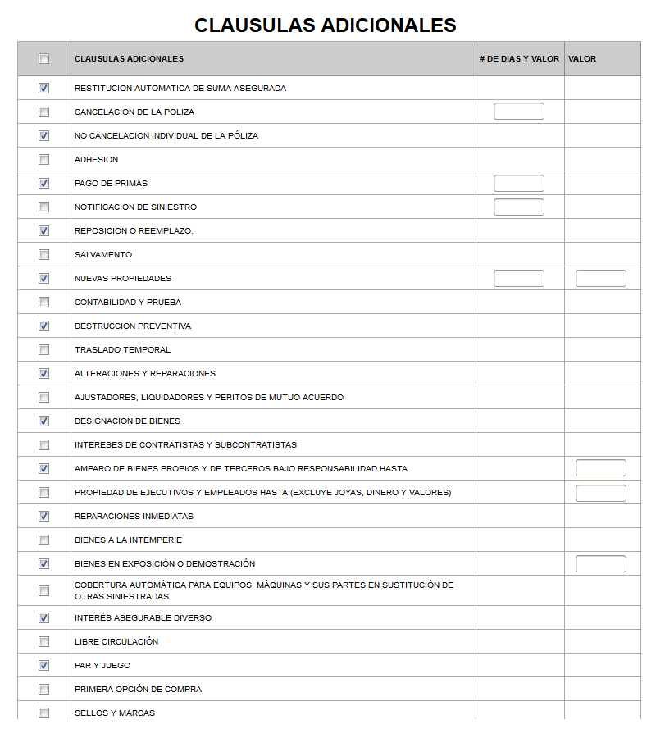

#### Pantalla Sistema

#### Definiciones por campo

| **Campo** | **Tipo de Dato** | **Descripción** | **Etiqueta** | **Valor Inicial** | **Valor Ejemplo** | **Validación** | **Obligatorio** | **Mensaje de Error** |
| --- | --- | --- | --- | --- | --- | --- | --- | --- |
| Clausula | Texto | Clausula adicional póliza Robo y/o asalto | Clausulas Adicionales |  |  | NO | NO |  |
| Valor | Decimal | Valor Clausula adicional póliza Robo y/o Asalto | Valor |  |  | NO | NO |  |
| Número de días | Integer | Número de días póliza robo y/o asalto | Número de días |  |  | NO | NO |  |

### Condiciones Especiales

#### Pantalla de requerimiento

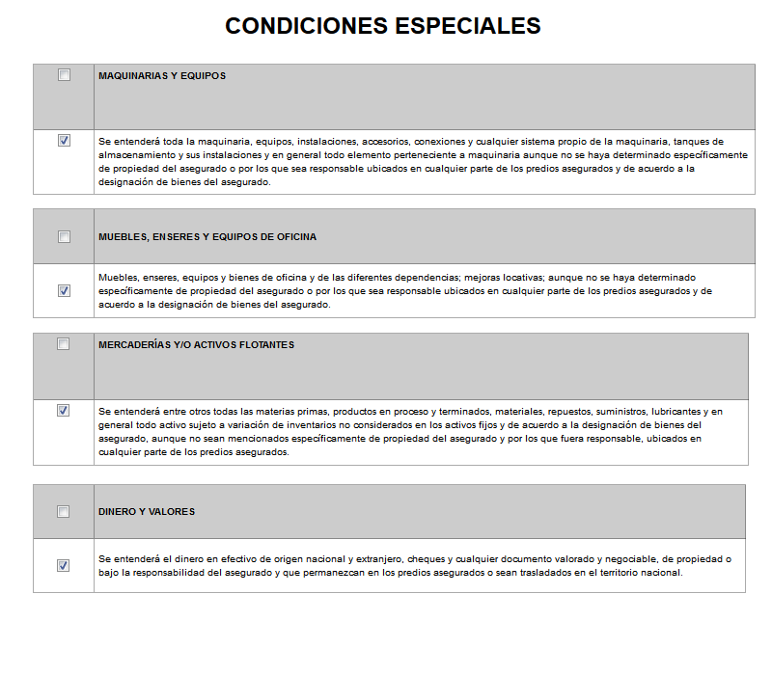

#### Pantalla del Sistema

#### Definiciones por campo

| **Campo** | **Tipo de Dato** | **Descripción** | **Etiqueta** | **Valor Inicial** | **Valor Ejemplo** | **Validación** | **Obligatorio** | **Mensaje de Error** |
| --- | --- | --- | --- | --- | --- | --- | --- | --- |
| Maquinarias y Equipos | Text | DescripcionCondionesespecilaes | Maquinarias y Equipos |  |  | NO | NO |  |
| Muebles, Enseres y Equipos de Oficina | Text | DescripcionCondionesespecilaes | Muebles, Enseres y Equipos de Oficina |  |  | NO | NO |  |
| Mercaderías y/o Activos Flotantes | Text | DescripcionCondionesespecilaes | Mercaderías y/o Activos Flotantes |  |  | NO | NO |  |
| Dinero y Valores | Text | DescripcionCondionesespecilaes | Dinero y Valores |  |  | NO | NO |  |

## RAMO ROTURA MAQUINARIA

### Pantalla requerimiento

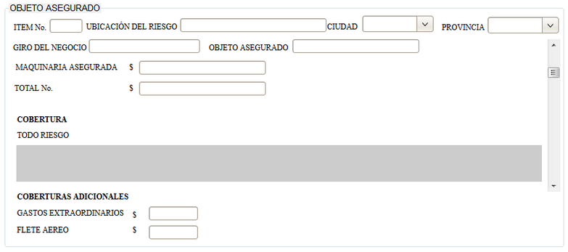

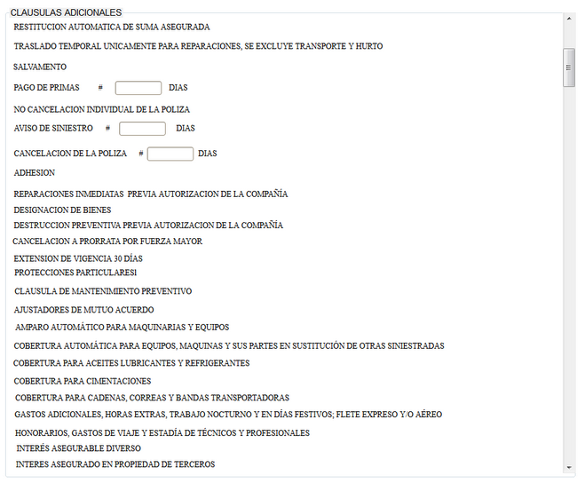

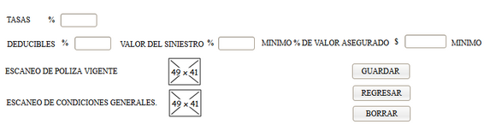

#### Pantalla del Sistema

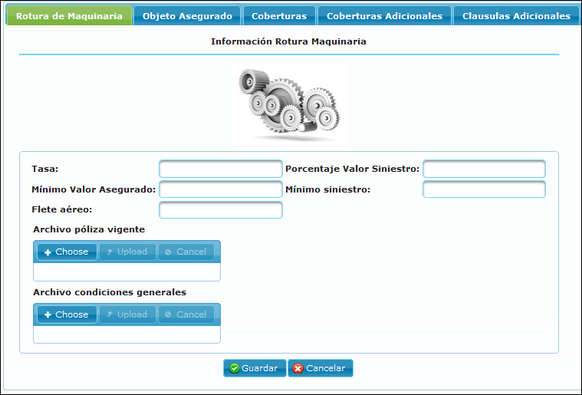

#### Definiciones por campo

| **Campo** | **Tipo de Dato** | **Descripción** | **Etiqueta** | **Valor Inicial** | **Valor Ejemplo** | **Validación** | **Obligatorio** | **Mensaje de Error** |
| --- | --- | --- | --- | --- | --- | --- | --- | --- |
| Tasa | Decimal | Valor que paga el cliente por el seguro | Tasa: | Cero | 3,5% | SI | SI | INGRESE TASA DE SEGURO |
| Porcentaje valor siniestro | Decimal |  |  |  |  |  |  |  |
| Mínimo valor asegurado | Decimal |  |  |  |  |  |  |  |
| Mínimo siniestro | Decimal |  |  |  |  |  |  |  |
| Gastos extraordinarios | Decimal |  |  |  |  |  |  |  |
| Flete aéreo | Decimal |  |  |  |  |  |  |  |
| File póliza vigente | Texto | Escaneado póliza vigente | Archivo póliza Vigente |  |  | SI | SI | INGRESE EL ESCANEADO DE LA PÓLIZA |
| File condiciones generales | Texto |  |  |  |  |  |  |  |

#### Definiciones por pantalla

| **No.** | **Validación** | **Descripción** | **Mensaje de Error** |
| --- | --- | --- | --- |
| 1 |  |  |  |
| 2 |  |  |  |
| 3 |  |  |  |

#### Observaciones o especificaciones de la pantalla

1. Eliminar campos deducibles y agregar pantalla
2. Campo Gastos extraordinarios Flete Aéreo debe ir dentro de las coberturas adicionales

### Deducibles

#### Pantalla de requerimiento



#### Pantalla del sistema

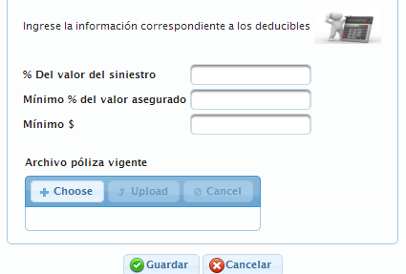

#### Definiciones por campo

| **Campo** | **Tipo de Dato** | **Descripción** | **Etiqueta** | **Valor Inicial** | **Valor Ejemplo** | **Validación** | **Obligatorio** | **Mensaje de Error** |
| --- | --- | --- | --- | --- | --- | --- | --- | --- |
| Porcentaje valor siniestro | Decimal | Deducible | % Del valor del siniestro | 0 | 1 | SI | SI | REVISE CAMPO % SINIESTRO |
| Mínimo valor asegurado | Decimal | Deducible | Mínimo valor asegurado | 0 | 1 | SI | SI | REVISE CAMPO MINIMO VALOR ASEGURADO |
| Mínimo siniestro | Decimal | Deducible | Mínimo siniestro | 0 | SI | SI | SI | REVISE CAMPO MINIMO SINIESTRO |

### Objeto Asegurado

#### Pantalla del Sistema

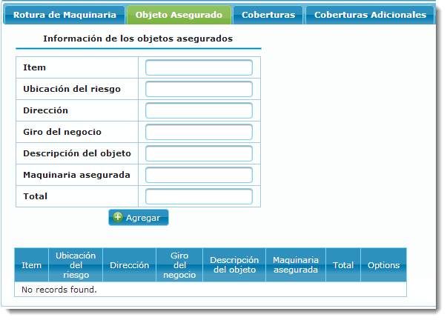

#### Definiciones por campo

| **Campo** | **Tipo de Dato** | **Descripción** | **Etiqueta** | **Valor Inicial** | **Valor Ejemplo** | **Validación** | **Obligatorio** | **Mensaje de Error** |
| --- | --- | --- | --- | --- | --- | --- | --- | --- |
| Numero ítem | Integer | Número del Ítem | Ítem | Cero | 0 | SI | SI | REVISE NUMERO DE ITEM |
| Ubicación del riesgo | Texto | Dirección del objeto asegurado | Ubicación del riesgo: |  | Anagoya Oe3-314 | SI | SI | REVISE UBICACIÓN DEL RIESGO |
| Dirección | Texto |  |  |  |  |  |  |  |
| Giro del negocio | Texto |  |  |  |  |  |  |  |
| Descripción del objeto | Texto | Información del objeto asegurado | Objeto Asegurado: |  | Maquinaria | SI | SI | REVISE OBJETO ASEGURADO |
| Maquinaria asegurada | Texto |  |  |  |  |  |  |  |
| Total | Decimal | Total de la suma de los bienes asegurados | Total asegurado: | 0 | 0,00 | SI | SI | REVISE TOTAL ASEGURADO |

#### Observaciones o especificaciones de la pantalla

1. Eliminar giro del negocio
2. Eliminar campo dirección
3. Eliminar maquinaria asegurada

### Coberturas

#### Pantalla de requerimiento

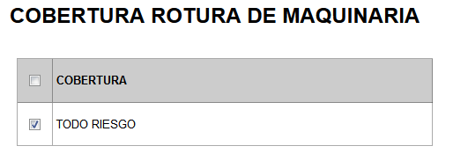

#### Pantalla del Sistema

#### Definiciones por campo

| **Campo** | **Tipo de Dato** | **Descripción** | **Etiqueta** | **Valor Inicial** | **Valor Ejemplo** | **Validación** | **Obligatorio** | **Mensaje de Error** |
| --- | --- | --- | --- | --- | --- | --- | --- | --- |
| Cobertura | Texto | Descripcion Cobertura póliza rotura de maquinaría | Cobertura |  |  | NO | N0 |  |

### Coberturas Adicionales

#### Pantalla de requerimiento

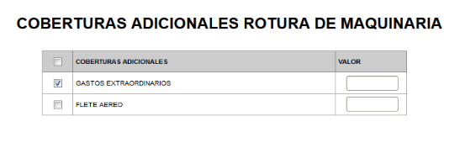

#### Pantalla del Sistema

#### Definiciones por campo

| **Campo** | **Tipo de Dato** | **Descripción** | **Etiqueta** | **Valor Inicial** | **Valor Ejemplo** | **Validación** | **Obligatorio** | **Mensaje de Error** |
| --- | --- | --- | --- | --- | --- | --- | --- | --- |
| Cobertura | Texto | Descripcion Coberturas adicionales póliza Rotura de Maquinaria | Coberturas adicionales |  |  | NO | NO |  |
| Valor | Texto | Valor cobertura adicional | Valor |  |  | NO | NO |  |

### Clausulas Adicionales

#### Pantalla de requerimiento

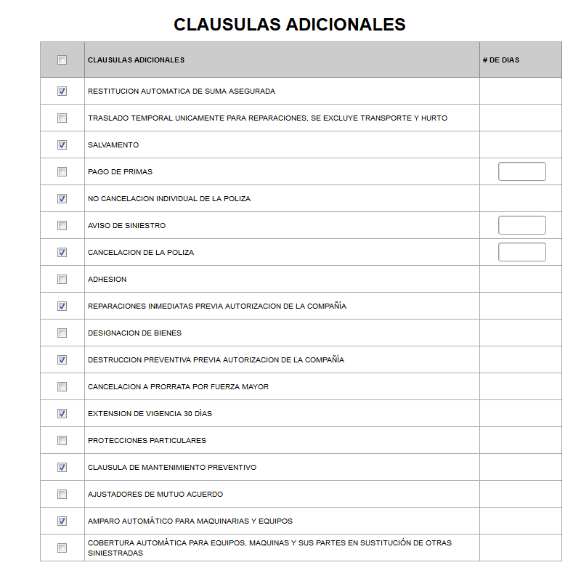

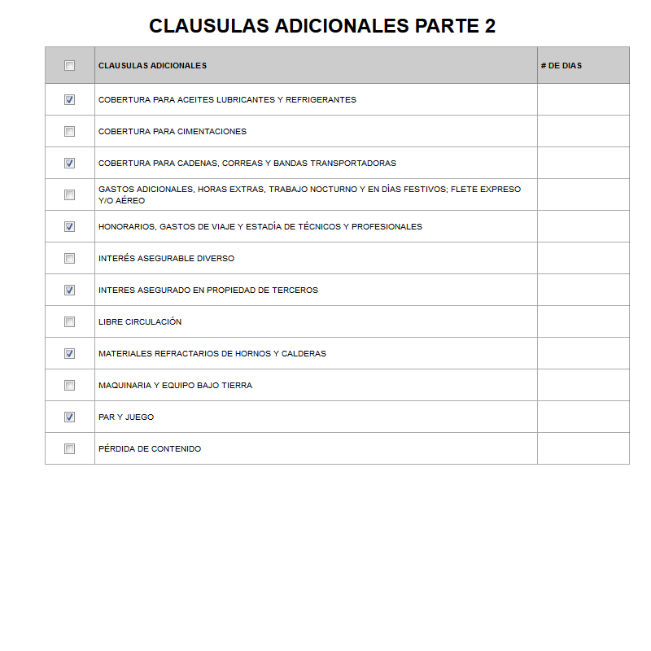

#### Pantalla del Sistema

#### Definiciones por campo

| **Campo** | **Tipo de Dato** | **Descripción** | **Etiqueta** | **Valor Inicial** | **Valor Ejemplo** | **Validación** | **Obligatorio** | **Mensaje de Error** |
| --- | --- | --- | --- | --- | --- | --- | --- | --- |
| Clausulas adicionales | Texto | Clausulas Adiccionales ramo Rotura de maquinaria | Coberturas adicionales |  |  | NO | NO |  |
| Número de días | Integer | Número de días Clausulas adicionales | Valor |  |  | NO | NO |  |

### Coberturas Adicionales

#### Pantalla de requrimiento

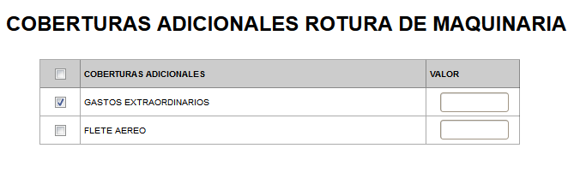

#### Pantalla del Sistema

#### Definiciones por campo

| **Campo** | **Tipo de Dato** | **Descripción** | **Etiqueta** | **Valor Inicial** | **Valor Ejemplo** | **Validación** | **Obligatorio** | **Mensaje de Error** |
| --- | --- | --- | --- | --- | --- | --- | --- | --- |
| Coberturas Adicionales | Texto | Coberturas adicionales ramo Rotura de maquinaria | Coberturas Adicionales |  |  | NO | NO |  |
| Valor | Integer | Valor coberturas adicionales | Valor |  |  | NO | NO |  |

## SOAT

### Pantalla requerimiento

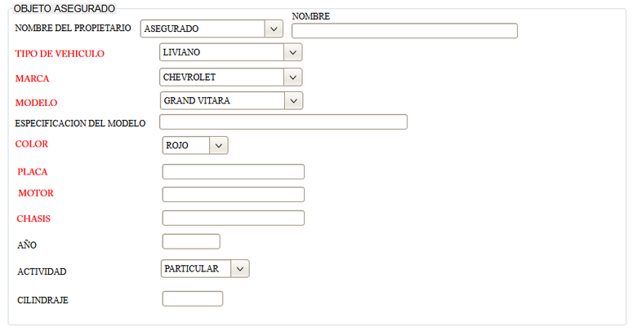

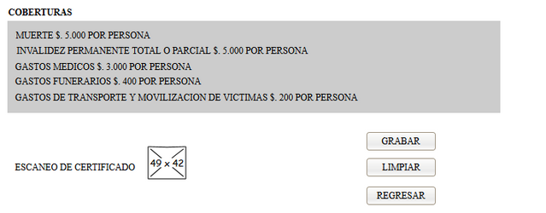

#### Pantalla del Sistema

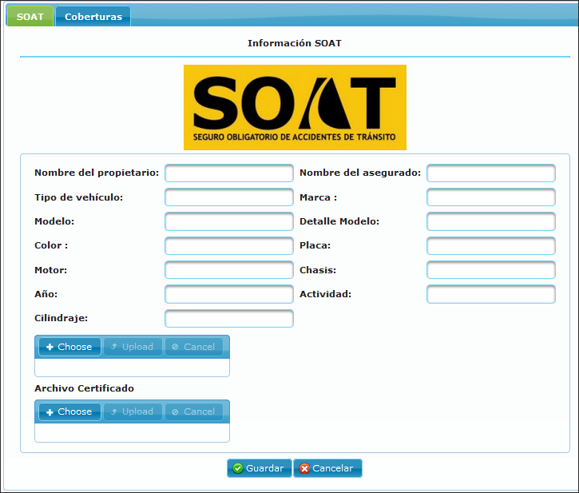

#### Definiciones por campo

| **Campo** | **Tipo de Dato** | **Descripción** | **Etiqueta** | **Valor Inicial** | **Valor Ejemplo** | **Validación** | **Obligatorio** | **Mensaje de Error** |
| --- | --- | --- | --- | --- | --- | --- | --- | --- |
| Nombre del propietario | Texto |  |  |  |  |  |  |  |
| Nombre del asegurado | Texto | Nombre del propietario del vehículo | Nombre del asegurado: |  |  | SI | SI | REVISE EL CAMPO NOMBRE DEL ASEGURADO |
| Tipo de vehículo | COMBO | Tipo de Vehículo | Tipo de vehículo: |  | Sedan | SI | SI | REVISE CAMPO TIPO DE VEHICULO |
| Marca | Texto | Marca del vh | Marca: |  | Mazda | SI | SI | REVISE CAMPO TIPO MARCA |
| Modelo | Texto | Modelo del vh | Modelo: |  |  | SI | SI | REVISE CAMPO MODELO |
| Detalle Modelo | Texto |  |  |  |  |  |  |  |
| Color | Texto | Color del vh | Color: |  | Rojo | SI | SI | REVISE CAMPO MODELO |
| Placa | Texto | Placas del VH | Placa: |  | P | SI | SI | REVISE CAMPO PLACA |
| Motor | Texto |  |  |  |  |  |  |  |
| Chasis | Texto | Chasis del vehículo | Chasis: |  |  | SI | SI | REVISE CAMPO CHASIS |
| Año | Integer | Año fabricación del vehículo | Año de Fabricación: |  | 2012 | SI | SI | REVISE CAMPO AÑO DE FABRICACION |
| Actividad | Texto |  |  |  |  |  |  |  |
| Cilindraje | Texto | Cilindraje del Vehículo | Cilindraje: |  | 1600 | SI | SI | REVISE EL CAMPO CILINDRAJE |
| File certificado | Texto | Escaneado certificado SOAT | Archivo certificado: |  |  | SI | SI | REVISE EL ESCANEADO DEL SOAT |

#### Definiciones por pantalla

| **No.** | **Validación** | **Descripción** | **Mensaje de Error** |
| --- | --- | --- | --- |
| 1 |  |  |  |
| 2 |  |  |  |
| 3 |  |  |  |

### Observaciones o especificaciones de la pantalla

1. Eliminar campo nombre del propietario
2. Tipo de vehículo debe ser campo combo jeep, sedan, camión, camioneta
3. Agregar campo tipo de SOAT, público, privado, publico
4. Eliminar campo Motor
5. Eliminar campo detalle modelo
6. Eliminar campo Actividad incluir el campo tipo de SOAT al que hace referencia
7. Agregar campo pasajeros

### Coberturas

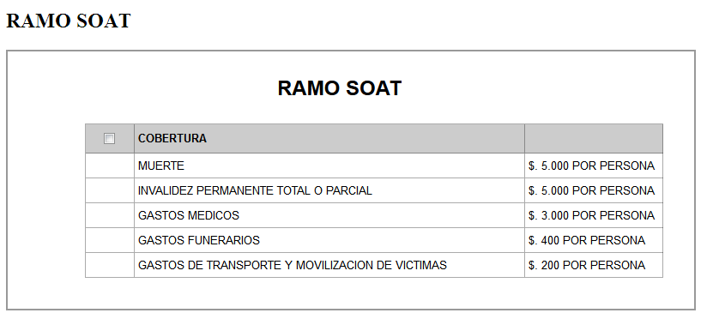

#### Pantalla del Sistema

#### Definiciones por campo

| **Campo** | **Tipo de Dato** | **Descripción** | **Etiqueta** | **Valor Inicial** | **Valor Ejemplo** | **Validación** | **Obligatorio** | **Mensaje de Error** |
| --- | --- | --- | --- | --- | --- | --- | --- | --- |
| Cobertura | Texto | Cobertura Soat | Cobertura |  |  |  | NO |  |
| Valor | Decimal | Vlor cobertura SOAT | Valor |  |  |  | NO |  |

## RAMO TODO RIESGO CONTRATISTA

### Pantalla requerimiento

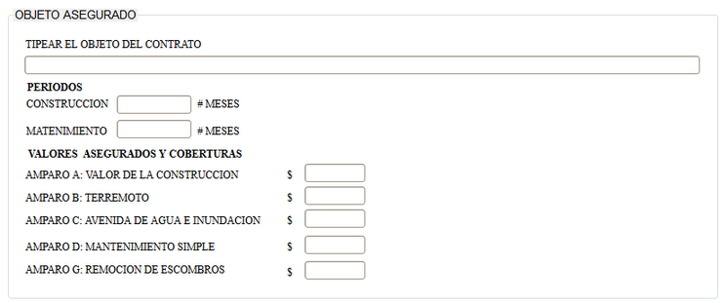

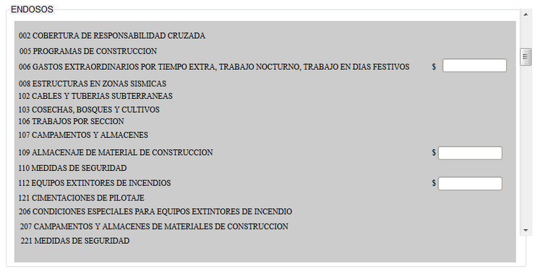

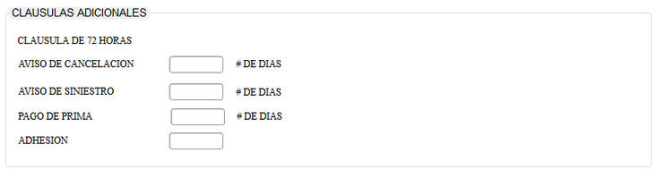

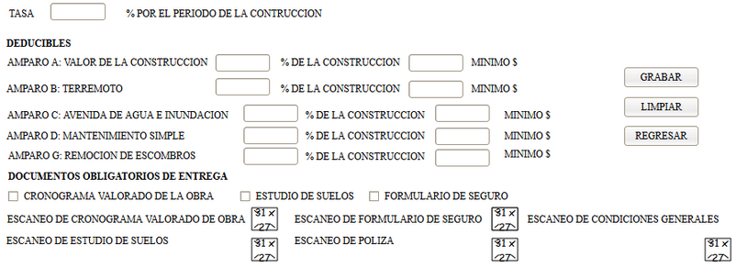

#### Pantalla del Sistema

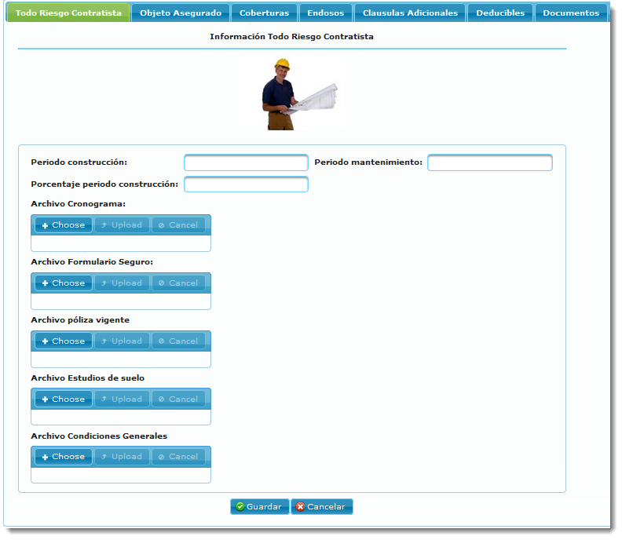

#### Definiciones por campo

| **Campo** | **Tipo de Dato** | **Descripción** | **Etiqueta** | **Valor Inicial** | **Valor Ejemplo** | **Validación** | **Obligatorio** | **Mensaje de Error** |
| --- | --- | --- | --- | --- | --- | --- | --- | --- |
| Periodo construcción | Integer | La vigencia de la póliza | Periodo construcción: | 1 | 1 | SI | SI | REVISE CAMPO PERIODO DE CONTRUCCION |
| Periodo mantenimiento | Integer | La vigencia de la póliza | Periodo mantenimiento: | 1 | 1 | SI | SI | REVISE CAMPO PERIODO DE CONSTRUCCION |
| Porcentaje periodo construcción | Integer |  |  |  |  |  |  |  |
| File cronograma | Texto |  |  |  |  |  |  |  |
| File formulario seguro | Texto | Formulario de emison de póliza | Archivo formulario seguro: |  |  |  |  |  |
| File póliza vigente | Texto | Escaneado de la póliza | File póliza vigente |  |  | SI | SI | REVISE EL ESCANEADO DE LA POLIZA |
| File estudios suelo | Texto |  |  |  |  |  |  |  |
| File condiciones generales | Texto |  |  |  |  |  |  |  |

#### Definiciones por pantalla

| **No.** | **Validación** | **Descripción** | **Mensaje de Error** |
| --- | --- | --- | --- |
| 1 |  |  |  |
| 2 |  |  |  |
| 3 |  |  |  |

#### Observaciones o especificaciones de la pantalla

1. Eliminar campo file condiciones generales
2. Eliminar pantalla objeto asegurado solo existe un ítem por poliza
3. Falta pantalla de deducibles de acuerdo al requerimiento inicial
4. Eliminar campo porcentaje periodo de construcción
5. Eliminar campo file cronograma
6. Eliminar campo file estudios de suelo

### Valores Asegurados y Coberturas

#### Pantalla de requerimiento

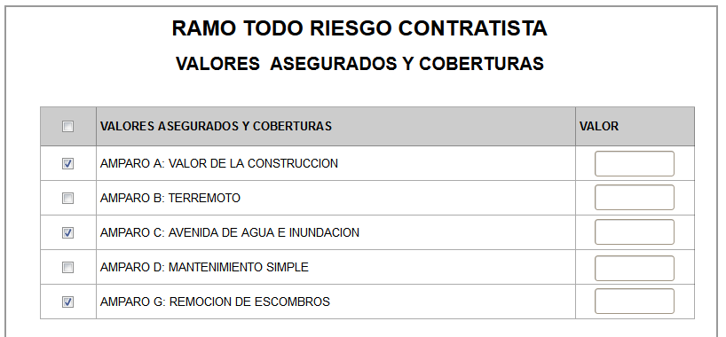

#### Pantalla del Sistema

#### Definiciones por campo

| **Campo** | **Tipo de Dato** | **Descripción** | **Etiqueta** | **Valor Inicial** | **Valor Ejemplo** | **Validación** | **Obligatorio** | **Mensaje de Error** |
| --- | --- | --- | --- | --- | --- | --- | --- | --- |
| Cobertura | Texto | Descripcion cobertura póliza Todo Riesgo Contratista | Coberturas |  |  |  | NO |  |
| Valor | Decimal | Valor coberturas poliza Ramo riesgo contratista | Valor |  |  |  | NO |  |

### Endoso

#### Pantalla de requerimiento

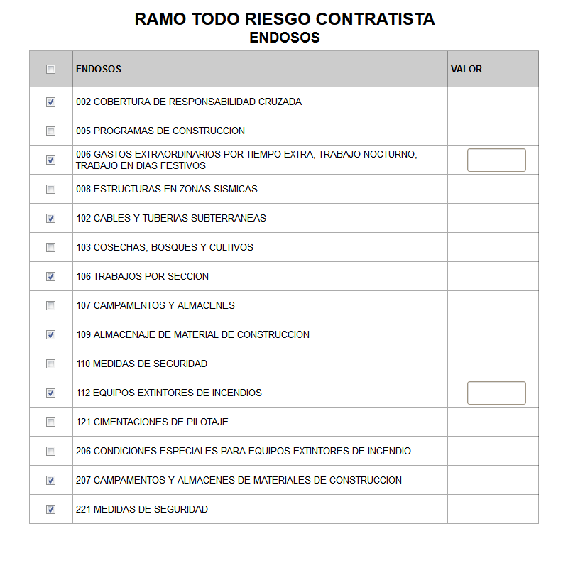

#### Pantalla del Sistema

#### Definiciones por campo

| **Campo** | **Tipo de Dato** | **Descripción** | **Etiqueta** | **Valor Inicial** | **Valor Ejemplo** | **Validación** | **Obligatorio** | **Mensaje de Error** |
| --- | --- | --- | --- | --- | --- | --- | --- | --- |
| Endoso | Decimal | Endoso póliza ramo todo riesgo contratista | Endoso |  |  |  | NO |  |
| Valor | Decimal | Valor endoso póliza todo riesgo contratista | Valor |  |  |  | NO |  |

### Clausulas Adicionales

#### Pantalla de requerimiento

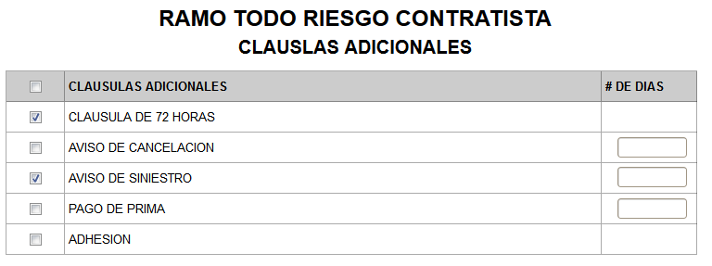

#### Pantalla del Sistema

#### Definiciones por campo

| **Campo** | **Tipo de Dato** | **Descripción** | **Etiqueta** | **Valor Inicial** | **Valor Ejemplo** | **Validación** | **Obligatorio** | **Mensaje de Error** |
| --- | --- | --- | --- | --- | --- | --- | --- | --- |
| Clausula | Texto | Clausula Adicionales póliza ramo todo riesgo contratista | Clausulas Adicionales |  |  |  | NO |  |
| Número de días | Integer | Número de días | Número de días |  |  |  | NO |  |

### Deducibles

#### Pantalla de requerimiento

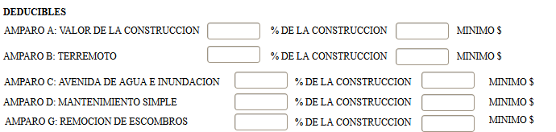

#### Pantalla del sistema

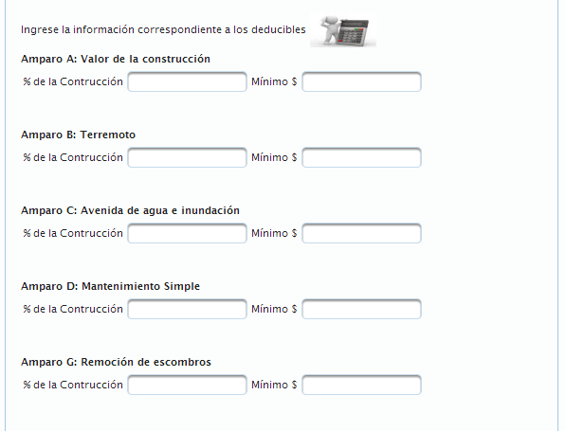

#### Definiciones por campo

| **Campo** | **Tipo de Dato** | **Descripción** | **Etiqueta** | **Valor Inicial** | **Valor Ejemplo** | **Validación** | **Obligatorio** | **Mensaje de Error** |
| --- | --- | --- | --- | --- | --- | --- | --- | --- |
| % De la construcción | Decimal | % de la construcción | % De la Construcción | Cero | 0,00 | NO | NO |  |
| Minimo | Decimal | Minimo valor del siniestro | Minimo $ | Cero | 0,00 | NO | NO |  |

### Documentación

#### Pantalla de requerimiento



#### Pantalla del Sistema

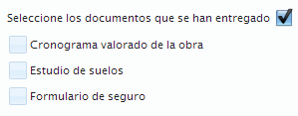

#### Definiciones por campos

| **Campo** | **Tipo de Dato** | **Descripción** | **Etiqueta** | **Valor Inicial** | **Valor Ejemplo** | **Validación** | **Obligatorio** | **Mensaje de Error** |
| --- | --- | --- | --- | --- | --- | --- | --- | --- |
| Cronograma valorado de la Obra | Check | Escoger | Cronograma valorado de la Obra |  |  | NO | NO |  |
| Estudios de suelo | Check | Estudio de suelo escoger | Estudios de suelo |  |  | NO | NO |  |
| Formulario de Seguro | Check | Formulario de Seguro | Formulario de Seguro |  |  | NO | NO |  |

## RAMO TODO RIESGO MONTAJE

### Pantalla requerimiento

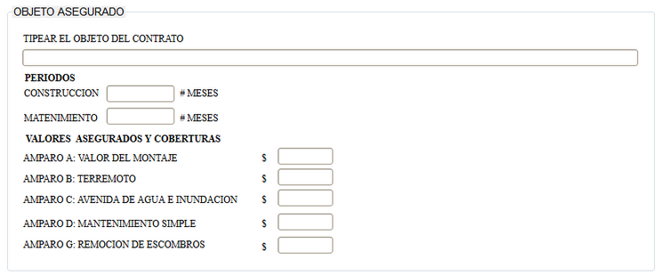

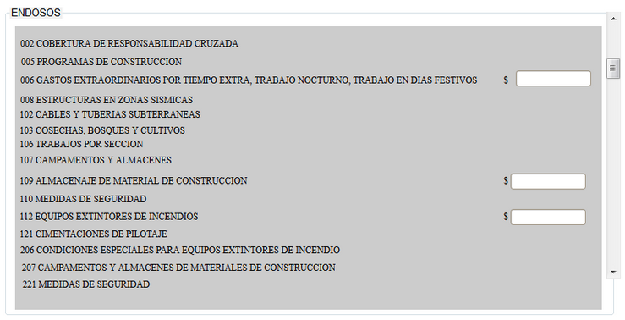

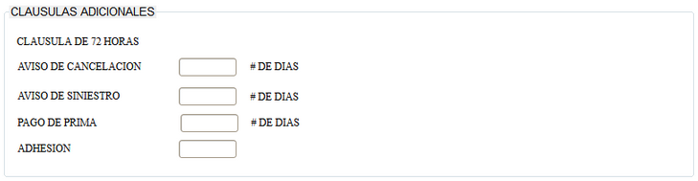

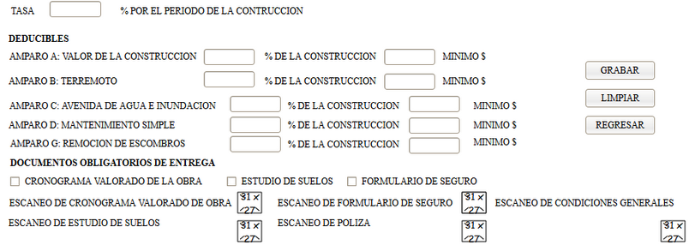

#### Pantalla del Sistema

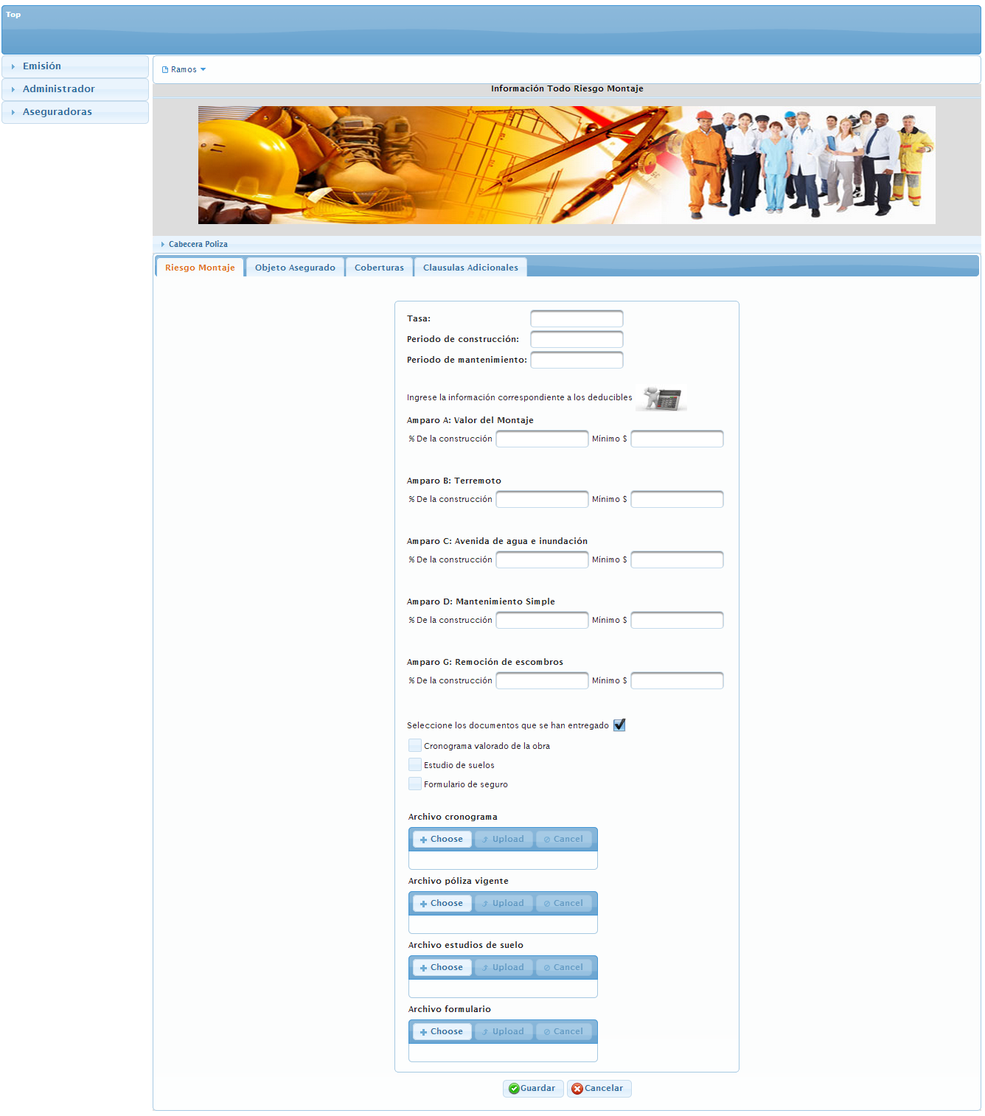

#### Definiciones por campo

| **Campo** | **Tipo de Dato** | **Descripción** | **Etiqueta** | **Valor Inicial** | **Valor Ejemplo** | **Validación** | **Obligatorio** | **Mensaje de Error** |
| --- | --- | --- | --- | --- | --- | --- | --- | --- |
| Tasa | Integer | Porcentaje que paga el cliente por la poliza | Tasa | 0 | 1 | SI | SI | REVISE CAMPO TASA |
| Periodo de construcción | Integer | Tiempo de construccion | Periodo de construcción | 0 | 1 | SI | SI | REVISE CAMPO PERIODO DE CONSTRUCCION |
| Periodo de mantenimiento | Integer | Periodo de mantenimiento | Periodo de mantenimiento | 0 | 1 | SI | SI | REVISE CAMPO PERIODO DE MANTENIMIENTO |
| File cronograma | Texto | Escaneados cronograma | File cronograma |  |  | NO | NO |  |
| File póliza vigente | Texto |  | File póliza vigente |  |  | SI | SI | REVISE ARCHIVO POLIZA VIGENTE |
| File estudios de suelo | Texto |  | File estudios de suelo |  |  | NO | NO |  |
| File formulario | Texto |  | File formulario |  |  | NO | NO |  |

#### Definiciones por pantalla

| **No.** | **Validación** | **Descripción** | **Mensaje de Error** |
| --- | --- | --- | --- |
| 1 |  |  |  |
| 2 |  |  |  |
| 3 |  |  |  |

#### Observaciones o especificaciones de la pantalla

1. Subpantalla deducible

|  |  |  |
| --- | --- | --- |
| AMPARO A: VALOR DE LA CONSTRUCCION | % DE LA CONSTRUCCION | MINIMO $ |
| AMPARO B: TERREMOTO | % DE LA CONSTRUCCION | MINIMO $ |
| AMPARO C: AVENIDA DE AGUA E INUNDACION | % DE LA CONSTRUCCION | MINIMO $ |
| AMPARO D: MANTENIMIENTO SIMPLE | % DE LA CONSTRUCCION | MINIMO $ |
| AMPARO G: REMOCION DE ESCOMBROS | % DE LA CONSTRUCCION | MINIMO $ |

2. Eliminar camp file condiciones generales

### Deducible

#### Pantalla de requerimiento

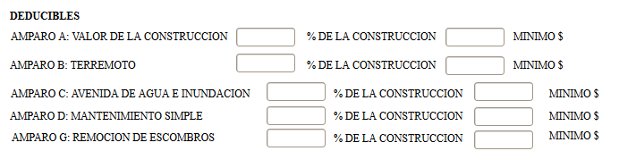

#### Pantalla del sistema

#### Definiciones por campos

| **Campo** | **Tipo de Dato** | **Descripción** | **Etiqueta** | **Valor Inicial** | **Valor Ejemplo** | **Validación** | **Obligatorio** | **Mensaje de Error** |
| --- | --- | --- | --- | --- | --- | --- | --- | --- |
| % De la construcción | Decimal | % de la construcción | % De la Construcción | Cero | 0,00 | NO | NO |  |
| Minimo | Decimal | Minimo valor del siniestro | Minimo $ | Cero | 0,00 | NO | NO |  |

### Objeto Asegurado

#### Pantalla del Sistema

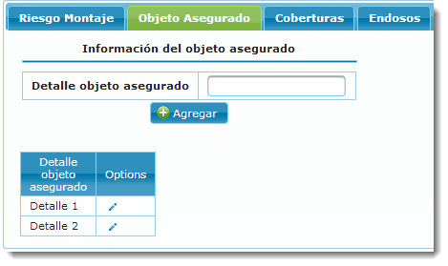

#### Definiciones por campo

| **Campo** | **Tipo de Dato** | **Descripción** | **Etiqueta** | **Valor Inicial** | **Valor Ejemplo** | **Validación** | **Obligatorio** | **Mensaje de Error** |
| --- | --- | --- | --- | --- | --- | --- | --- | --- |
| Detalle del objeto | Texto | Descripcion del | Detalle del Objeto |  |  | SI | SI |  |
| Perido | Combo | Combo periodo de construcción o mantenimiento | Periodo |  |  | SI | SI |  |

#### Observaciones o especificaciones de la pantalla

Falta campo periodos combo construcción mantenimiento.

### Valores Asegurados y Coberturas

#### Pantalla de requerimiento

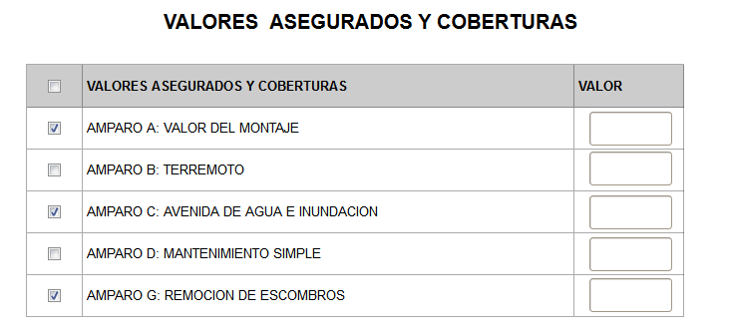

#### Pantalla del Sistema

#### Definiciones por capo

| **Campo** | **Tipo de Dato** | **Descripción** | **Etiqueta** | **Valor Inicial** | **Valor Ejemplo** | **Validación** | **Obligatorio** | **Mensaje de Error** |
| --- | --- | --- | --- | --- | --- | --- | --- | --- |
| Cobertura | Texto | Cobertura póliza todo riesgo montaje | Valores Asegurados y Coberturas |  |  |  | NO |  |
| Valor | Decimal | Valor cobertura póliza todo riesgo montaje | Valor |  |  |  | NO |  |

### Endosos

#### Pantalla de requerimiento

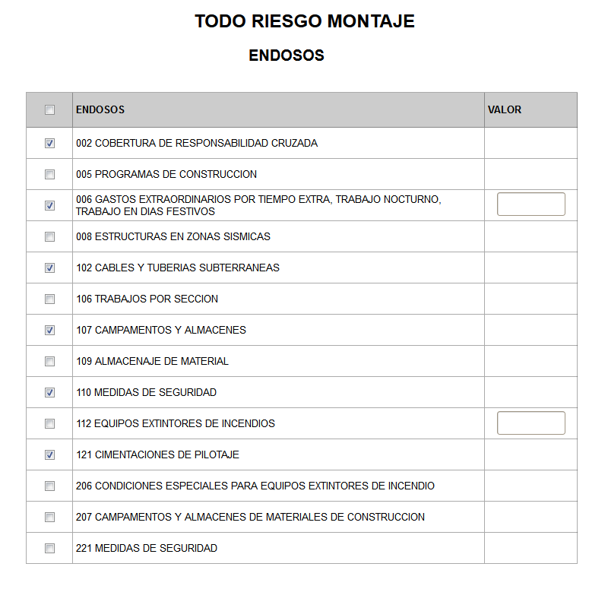

#### Pantalla del Sistema

#### Definiciones por campo

| **Campo** | **Tipo de Dato** | **Descripción** | **Etiqueta** | **Valor Inicial** | **Valor Ejemplo** | **Validación** | **Obligatorio** | **Mensaje de Error** |
| --- | --- | --- | --- | --- | --- | --- | --- | --- |
| Endoso | Decimal | Descripcion del endoso póliza Todo Riesgo Montaje | Endoso |  |  |  | NO |  |
| Valor | Decimal | Valor Endoso póliza | Valor |  |  |  | NO |  |

### Clausulas Adicionales

#### Pantalla de requerimiento

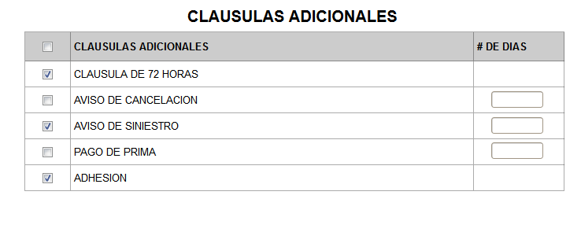

#### Pantalla del Sistema

#### Definiciones por campo

| **Campo** | **Tipo de Dato** | **Descripción** | **Etiqueta** | **Valor Inicial** | **Valor Ejemplo** | **Validación** | **Obligatorio** | **Mensaje de Error** |
| --- | --- | --- | --- | --- | --- | --- | --- | --- |
| Clausula | Texto | Clausulas adicionales póliza | Clausulas Adiciomales |  |  |  | NO |  |
| Número de días | Integer | Numero de días poliza todo riesgo mpontaje | Número de días |  |  |  | NO |  |

### Documentación

#### Pantalla de requerimiento



#### Pantalla del Sistema

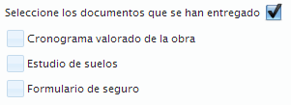

#### Definiciones por campo

| **Campo** | **Tipo de Dato** | **Descripción** | **Etiqueta** | **Valor Inicial** | **Valor Ejemplo** | **Validación** | **Obligatorio** | **Mensaje de Error** |
| --- | --- | --- | --- | --- | --- | --- | --- | --- |
| Cronograma Valorado de la Obra | Check | Documentos obligatorios para la ejecución de la obra | Documentos Obliagatorios de Entrega |  |  |  | NO |  |
| Estudios de Suelos | Check | Documentos obligatorios para la ejecución de la obra | Estudios de Suelos |  |  |  | NO |  |
| Formulario de Seguro | Check | Documentos obligatorios para la ejecución de la obra | Formulario de Seguro |  |  |  | NO |  |

## RAMO TRANSPORTE

### Pantalla de requerimiento

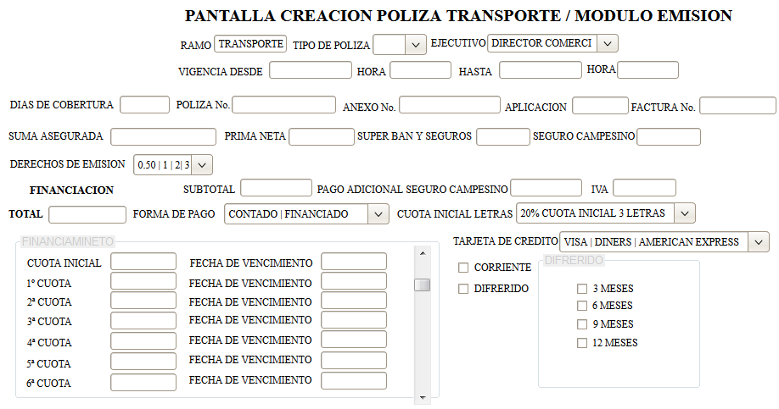

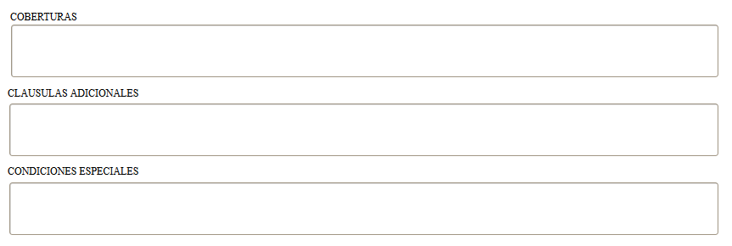

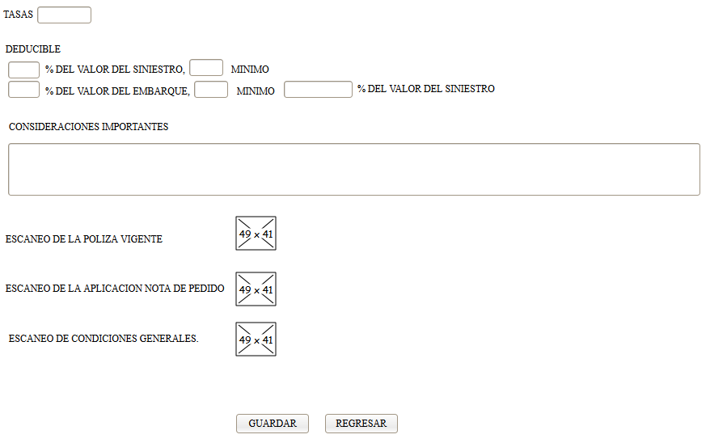

#### Pantalla del sistema

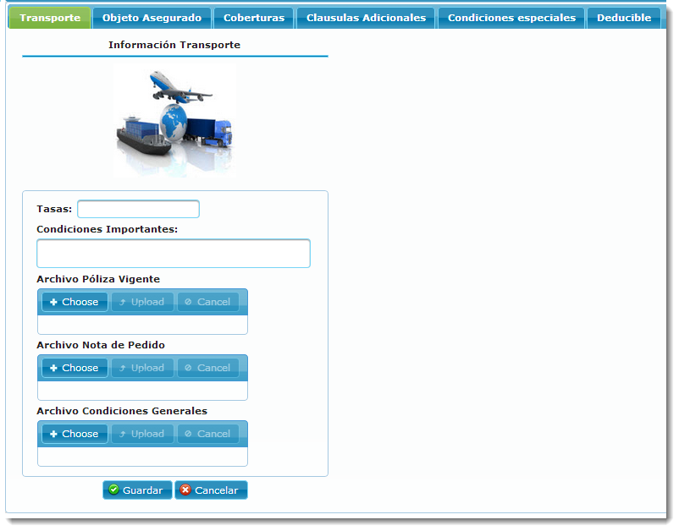

#### Definiciones por campo

| **Campo** | **Tipo de Dato** | **Descripción** | **Etiqueta** | **Valor Inicial** | **Valor Ejemplo** | **Validación** | **Obligatorio** | **Mensaje de Error** |
| --- | --- | --- | --- | --- | --- | --- | --- | --- |
| Tasa | Decimal | Valor multiplicado para sacar la prima neta | Tasa: | Cero | 2,2 | SI | SI | REVISE EL CAMPO TASA |
| Condiciones importantes | Texto | Observaciones a póliza | Condiciones importantes |  |  |  |  |  |
| File póliza vigente | Imagen | Escaneado de la póliza | Archivo póliza vigente |  |  | SI | SI | REVISE ESCANEADO DE LA POLIZA |
| File nota de pedido | Imagen | ESCANEADO |  |  |  |  |  |  |
| File condiciones generales | Imagen |  |  |  |  |  |  |  |

#### Definiciones por pantalla

| **No.** | **Validación** | **Descripción** | **Mensaje de Error** |
| --- | --- | --- | --- |
| 1 |  |  |  |
| 2 |  |  |  |
| 3 |  |  |  |

#### Observaciones o especificaciones de la pantalla

1. Eliminar campo file condiciones generales
2. Agregar Sub pantalla deducibles
3. Falta pantalla de anexos entregaran próximamente.
4. Eliminar file campo nota de pedido esto va para las aplicaciones

### Coberturas

#### Pantalla de requerimiento

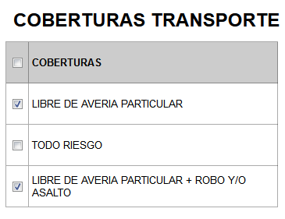

#### Pantalla del sistema

#### Definiciones por campo

| **Campo** | **Tipo de Dato** | **Descripción** | **Etiqueta** | **Valor Inicial** | **Valor Ejemplo** | **Validación** | **Obligatorio** | **Mensaje de Error** |
| --- | --- | --- | --- | --- | --- | --- | --- | --- |
| Cobertura | Texto | Cobertura póliza ramo Transporte | Coberturas |  |  |  | NO |  |

### Clausulas adicionales

#### Pantalla de requerimiento

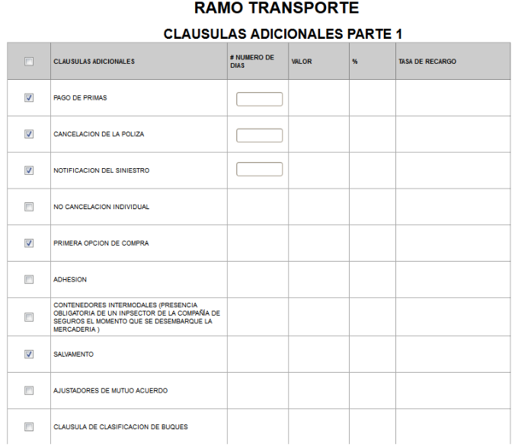

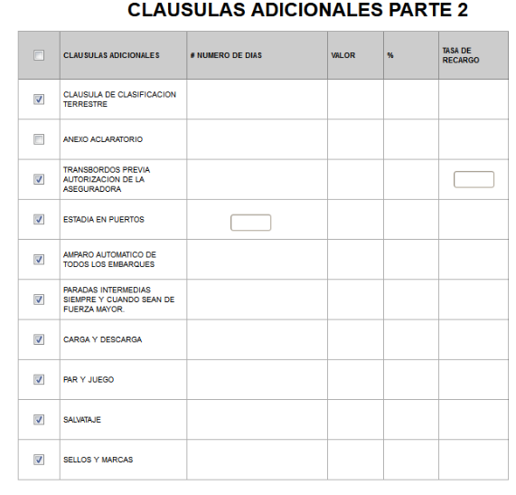

#### Pantalla del Sistema

#### Definiciones por campo

| **Campo** | **Tipo de Dato** | **Descripción** | **Etiqueta** | **Valor Inicial** | **Valor Ejemplo** | **Validación** | **Obligatorio** | **Mensaje de Error** |
| --- | --- | --- | --- | --- | --- | --- | --- | --- |
| Clausulas Adicionales | Texto | DescripcionClausula adicional póliza transporte | Clausulas Adicionales |  |  |  | NO |  |
| Número de días | Integer | Número de días clasula adicional póliza transporte | Número de días |  |  |  | NO |  |
| Valor | Decimal | Valor clausula Adicional | Valor |  |  |  | NO |  |
| % | Decimal | Porcentaje clausula adicional | % |  |  |  | NO |  |
| Tasa de Recargo | Decimal | Tasa de Recargo | Tasa de Recargo |  |  |  | NO |  |

### Condiciones especiales

#### Pantalla de requerimiento

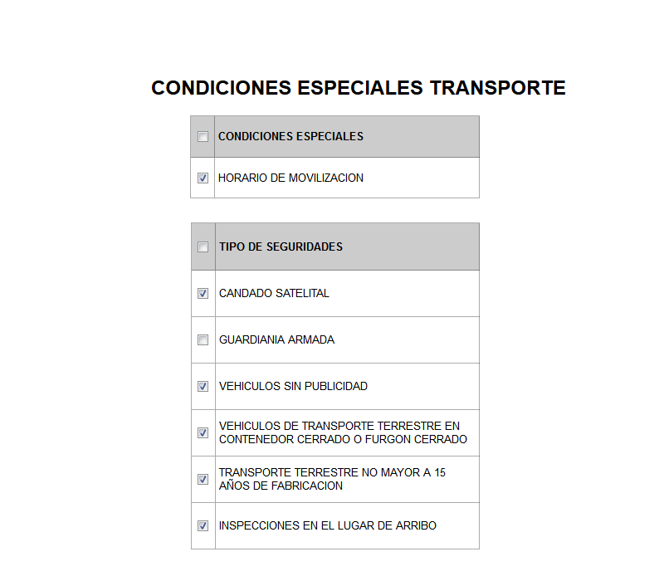

#### Pantalla del Sistema

#### Definiciones por campo

| **Campo** | **Tipo de Dato** | **Descripción** | **Etiqueta** | **Valor Inicial** | **Valor Ejemplo** | **Validación** | **Obligatorio** | **Mensaje de Error** |
| --- | --- | --- | --- | --- | --- | --- | --- | --- |
| Condición | Text | Condiciones especiales Transporte | Condiciones Especiales |  |  |  | NO |  |

### Deducible

#### Pantalla de requerimiento

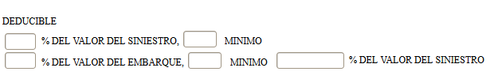

#### Pantalla del Sistema

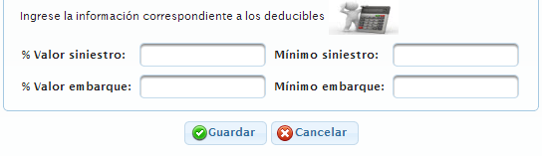

#### Definiciones por campo

| **Campo** | **Tipo de Dato** | **Descripción** | **Etiqueta** | **Valor Inicial** | **Valor Ejemplo** | **Validación** | **Obligatorio** | **Mensaje de Error** |
| --- | --- | --- | --- | --- | --- | --- | --- | --- |
| Porcentaje del valor del siniestro | Decimal | Porcentaje valo siniestro deducible | % Vaor del siniestro | 0 | 1 | SI | SI | REVISE CAMPO % VALOR DE SINIESTRO |
| Valor Mínimo | Decimal | Valor minimo Siniestro | Minimo Siniestro | 0 | 1 | SI | SI | REVISE CAMPO MINIMO SINIESTRO |
| Porcentaje del valor del embarque | Decimal | Porcentaje valor del embarque | % del valor del embarque | 0 | 1 | SI | SI | REVISE CAMPO % VALOR DEL EMBARUQE |

#### Observaciones o especificaciones de la pantalla

* Eliminar campo Minimo Embarque

### Objeto Asegurado

#### Pantalla del sistema

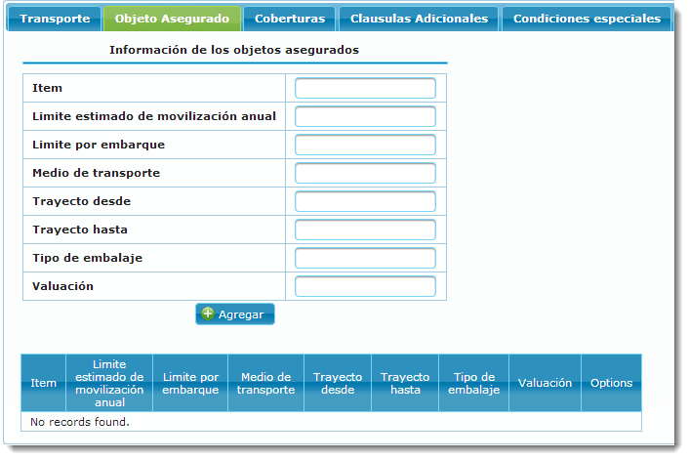

1. Campo medio de transporte debe ser combo de acuerdo al Excel

|  |
| --- |
| AEREO |
| MARITIMO |
| FLUVIAL |
| TERRESTRE |
| AEREO/TERRESTRE |
| MARITIMO/ TERRESTRE |
| FLUVIAL/TERRESTRE |

# Objeto asegurado debe ir a la primera pantalla

#### Definiciones por campo

| **Campo** | **Tipo de Dato** | **Descripción** | **Etiqueta** | **Valor Inicial** | **Valor Ejemplo** | **Validación** | **Obligatorio** | **Mensaje de Error** |
| --- | --- | --- | --- | --- | --- | --- | --- | --- |
| Ítem | Integer | Numero de ítem | Ítem | 1 | 1 | SI | SI | REVISE CAMPO ITEM |
| Limite Estimado de movilización anual | Decimal | Valor que moviliza al año el cliente | Limite Estimado de movilización anual: | Cero | 0,0 | SI | SI | REVISE CAMPO LIMITE ESTIMADO ANUAL |
| Limite por embarque | Decimal | Valor que moviliza en cada embarque | Limite por embarque: | Cero | 0,0 | SI | SI | REVISE CAMPO LIMITE POR EMBARQUE |
| Medio de Transporte | Combo | Movilización de la mercadería | Medio de Transporte: |  | TERRESTRE | SI | SI | REVISE CAMPO LIMITE DE TRANSPORTE |
| Trayecto desde | Text | Desde donde única el embarque | Trayecto desde: |  | EEUU / Florida | SI | SI | REVISE CAMPO TRAYECTO DESDE |
| Trayecto hasta | Text | Destino final del embarque | Trayecto hasta: |  | Ecuador/Quito | SI | SI | REVISE CAPO TRAYECTO HASTA |
| Tipo de embalaje | Text | Como viene empacado ejemplo contenedor | Tipo de embalaje: |  | Contenedor | SI | SI | REVISE CAMPO TIPO DE EMBALAJE |
| Valuación | Texto | Tipo de valor con el que está ingresando la mercadería al país ICOTEMS | Valuación |  |  | Si | Si | REVISE CAMPO VALUACION |

## RAMO VEHICULOS

### Pantalla de requerimiento

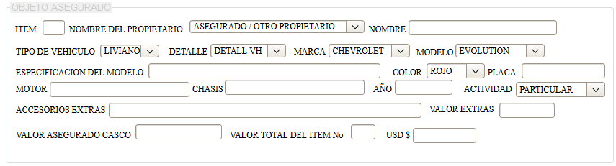

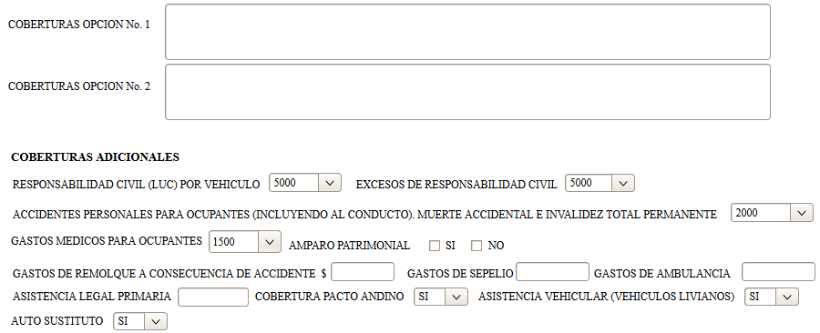

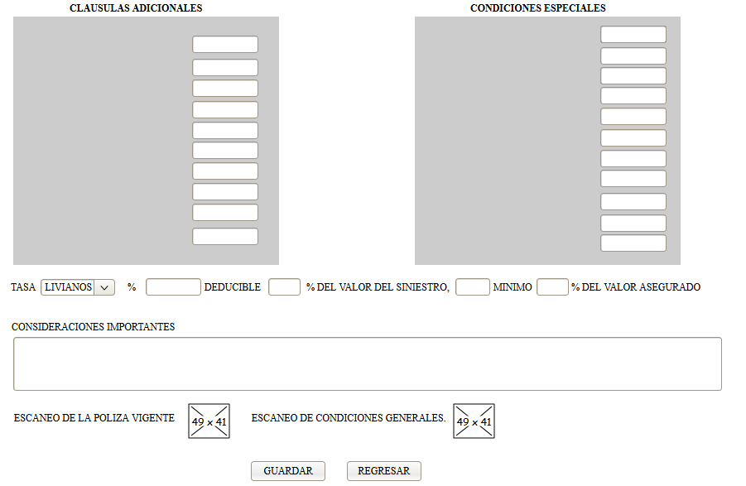

#### Pantalla del sistema

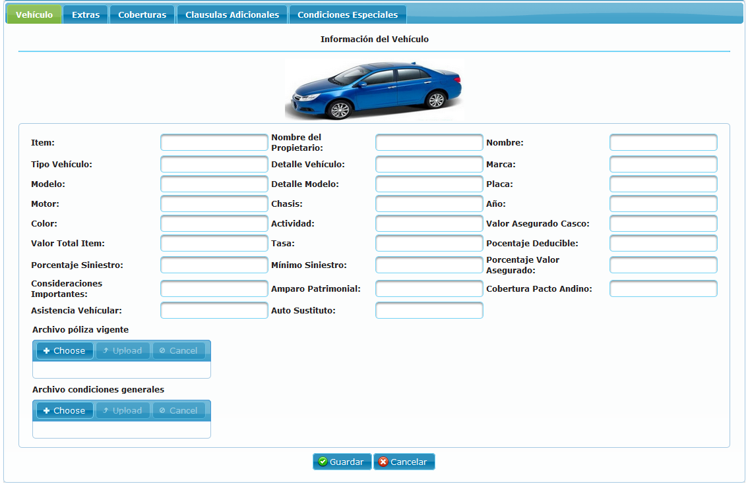

#### Definiciones por campo

|  |  |  |  |  |  |  |  |  |
| --- | --- | --- | --- | --- | --- | --- | --- | --- |
| **Campo** | **Tipo de Dato** | **Descripción** | **Etiqueta** | **Valor Inicial** | **Valor Ejemplo** | **Validación** | **Obligatorio** | **Mensaje de Error** |
| Ítem | Integer | Numero de Ítem | Ítem | 1 |  | SI | SI | REVISE EL NUMERO DE ITEM |
| Nombre Propietario | Texto | Nombre del Asegurado | Propietario: |  | Juan Pérez | SI | SI | REVISE CAMPO PROPIETARIO |
| Tipo Vehículo | Texto | Tipo de vehículo Liviano | Tipo de vehículo: |  | Liviano | SI | SI | REVISE EL CAMPO TIP DE VEHÍCULO |
| Detalle | Texto | Clase de vehículo | Clase de Vehículo: |  | Jeep | SI | SI | REVISE EL CAMPO CLASE DE VEHICULO |
| Marca | Texto | Marca | Marca: |  |  | SI | SI | REVISE CAMPO MARCA |
| Modelo | Texto | Modelo: | Modelo |  |  | SI | SI | REVISE CAMPO MODELO |
| Detalle Modelo | Texto | Detalle del modelo del vehículo | Detalle Modelo: |  |  | SI | SI | REVISE CAMPO DETALLE DEL MODELO |
| Color | Texto | Color del vehículo | Color: |  | Rojo | SI | SI | REVISE CAMPO COLOR |
| Placa | Texto | Placa de identificación del vehículo | Placa: |  |  | SI | SI | REVISE EL CAMPO COLOR |
| Motor | Texto | Numero de motor del vh | Motor: |  |  | SI | SI | REVISE CAMPO MOTOR |
| Chasis | Texto | Número de Chasis: | Chasis: |  |  | SI | SI | REVISE CAMPO MOTOR |
| Año | Integer | Año de Fabricación del Vh | Año de Fabricación: |  |  | SI | SI | REVISE CAMPO ALO DE FABRICACIÓN |
| Actividad | Texto | Uso particular o publico privado | Uso: |  |  | SI | SI | REVISE CAMPO USO |
| Valor asegurado casco | Decimal | Valor asegurado del vh | Valor del Casco: | Cero |  | SI | SI | REVISE CAMPO VALOR CASCO |
| Valor total del ítem | Decimal | Suma valor casco | Valor Total Ítem: | Cero |  | SI | SI | REVISE CAMPO VALOR TOTAL ITEM |
| Tasa | Decimal | Porcentaje que debe pagar sobre el valor del vh | Tasa: |  | 2,2% | SI | SI | REVISE CAMPO TASA |
| Porcentaje Deducible | Integer |  |  |  |  |  |  |  |
| Porcentaje siniestro | Integer |  |  |  |  |  |  |  |
| Mínimo siniestro | Decimal |  |  |  |  |  |  |  |
| Porcentaje valor asegurado | Integer |  |  |  |  |  |  |  |
| Consideraciones importantes | Texto |  |  |  |  |  |  |  |
| Amparo Patrimonial | Boolean |  |  |  |  |  |  |  |
| Cobertura Pacto Andino | Boolean |  |  |  |  |  |  |  |
| Asistencia Vehicular | Boolean |  |  |  |  |  |  |  |
| Auto sustituto | Boolean |  |  |  |  |  |  |  |
| File Póliza | Imagen |  |  |  |  |  |  |  |
| File Condiciones generales | Imagen |  |  |  |  |  |  |  |

#### Definiciones por pantalla

| **No.** | **Validación** | **Descripción** | **Mensaje de Error** |
| --- | --- | --- | --- |
| 1 |  |  |  |
| 2 |  |  |  |
| 3 |  |  |  |

#### Observaciones o especificaciones de la pantalla

1. Eliminar campo nombre del pantalla del sistema
2. Cambiar etiqueta tipo vehículo por tipo de vehículo
3. Debe existir un Check que escoja y detalle cuando el tipo de vehículo sea pesado o liviano
4. El campo detalle debe ser un combo de acuerdo a lo que se escoja si es pesado o liviano
5. Cambiar el campo Detalle Vehículo por Clase de vehículo.
6. El campo marca debe ser un combo que contenga todas las marcas del mercado
7. El campo modelo debe ser un combo con todos los modelos de acuerdo a la marca
8. Cambiar etiqueta año por Año de fabricación
9. Cambiar etiqueta Actividad por Uso: y debe ser combo público, privado, alquiler
10. Cambiar campo valor asegurado casco por valor asegurado
11. Valor total del Ítem es el valor del casco + los extras
12. Crear sub pantalla para deducibles de acuerdo al requerimiento
13. Eliminar campo Condiciones generales
14. Validar el combo tipo de vehiculos de acuerdo al 1° combo
15. Los campos Amparo patrimonial, Cobertura pacto andino, Asistencia vehícular, Auto sustituto deben ser combos SI/NO

### Deducibles

#### Pantalla de requerimiento



#### Pantalla del sistema

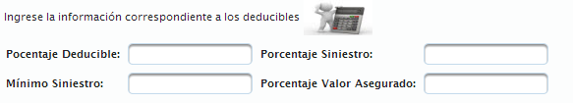

#### Definiciones por campo

| **Campo** | **Tipo de Dato** | **Descripción** | **Etiqueta** | **Valor Inicial** | **Valor Ejemplo** | **Validación** | **Obligatorio** | **Mensaje de Error** |
| --- | --- | --- | --- | --- | --- | --- | --- | --- |
| % del Valor del Siniestro | Decimal | % del Valor del siniestro | % del Valor del Siniestro | 0 | 1 | SI | SI | REVISE CAMPO % DEL VALOR DEL SINIESTRO |
| Minimo | Decimal | Minimo | Minimo | 0 | 1 | SI | SI | REVISE CAMPO MINIMO |
| % del Valor asegurado | Decimal | % del Valor asegurado | % del Valor asegurado | 0 | 1 | SI | SI | REVISE % DEL VALOR ASEGURADO |

#### Observaciones o especificaciones de la pantalla

* Eliminar campo porcentaje Deducible
* Cambiar etica Porcentaje Siniestro, por % Valor del siniestro
* Cambiar etiqueta minimo siniestro por Minino

### Accesorios Extras

#### Pantalla de requerimiento



#### Pantalla del Sistema

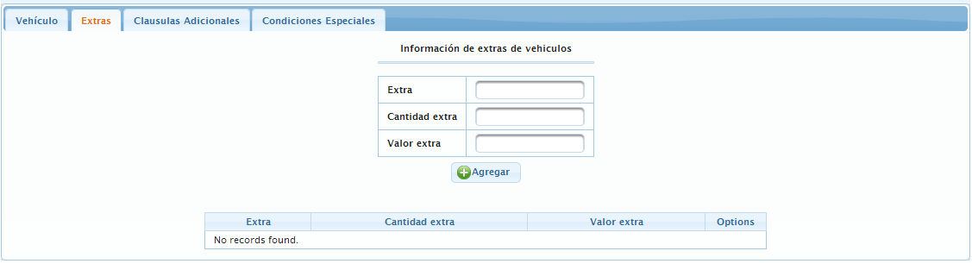

#### Definiciones por campo

| **Campo** | **Tipo de Dato** | **Descripción** | **Etiqueta** | **Valor Inicial** | **Valor Ejemplo** | **Validación** | **Obligatorio** | **Mensaje de Error** |
| --- | --- | --- | --- | --- | --- | --- | --- | --- |
| Extra | Texto | Descripcion del extra | Extra |  |  |  |  |  |
| Cantidad extra | Número de Extras | Cantidad Extra | Cantidad extra |  |  |  |  |  |
| Valor Extra | Valor del extra | Valor Extrea | Valor Extra |  |  |  |  |  |

### Coberturas

#### Pantalla de requerimiento

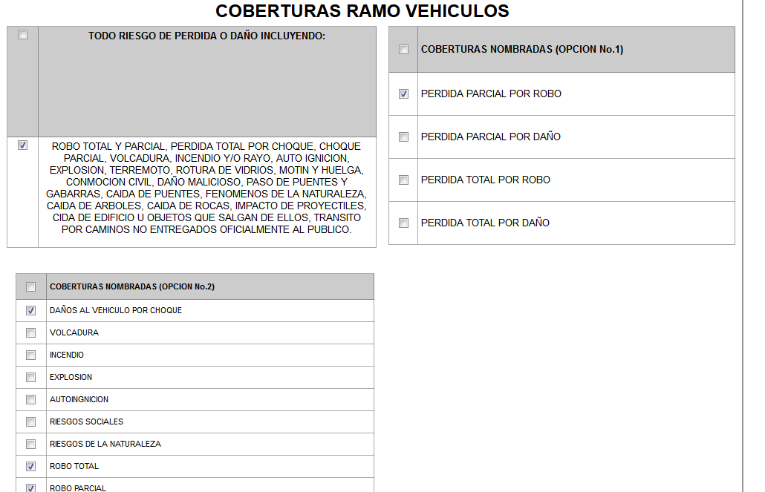

#### Pantalla del Sistema

#### Definiciones por campo

| **Campo** | **Tipo de Dato** | **Descripción** | **Etiqueta** | **Valor Inicial** | **Valor Ejemplo** | **Validación** | **Obligatorio** | **Mensaje de Error** |
| --- | --- | --- | --- | --- | --- | --- | --- | --- |
| Cobertura | Texto | Coberturas póliza vehículos | Coberturas |  |  |  | NO |  |

### Coberturas Adicionales

#### Pantalla de requerimiento

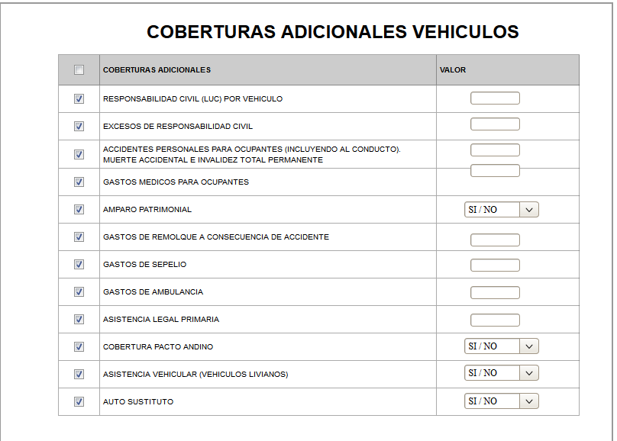

#### Pantalla del Sistema

#### Definiciones por campo

| **Campo** | **Tipo de Dato** | **Descripción** | **Etiqueta** | **Valor Inicial** | **Valor Ejemplo** | **Validación** | **Obligatorio** | **Mensaje de Error** |
| --- | --- | --- | --- | --- | --- | --- | --- | --- |
| Coberturas adicionales | Texto | Coberturas adicionales póliza vehículos | Coberturas adicionales |  |  |  | NO |  |
| Valor | Decimal | Valor coberturas adicionales póliza vehículos | Valor |  |  |  | NO |  |
| Combo | Combo |  |  |  |  |  |  |  |

### Condiciones especiales

#### Pantalla de requerimiento

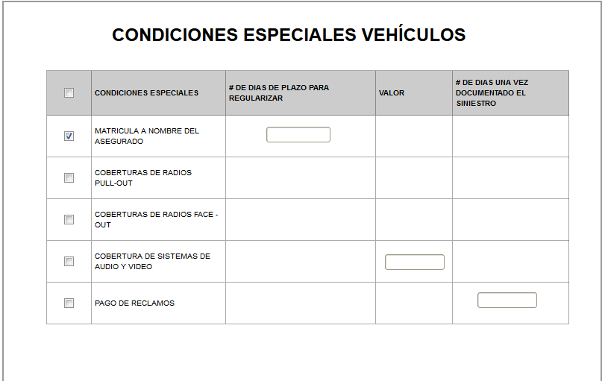

#### Pantalla del Sistema

#### Definiciones por campo

|  |  |  |  |  |  |  |  |  |
| --- | --- | --- | --- | --- | --- | --- | --- | --- |
| **Campo** | **Tipo de Dato** | **Descripción** | **Etiqueta** | **Valor Inicial** | **Valor Ejemplo** | **Validación** | **Obligatorio** | **Mensaje de Error** |
| Condición | Texto | Condiciones Especiales vehículos | Condiciones de vehículos |  |  |  | NO |  |
| # DE DIAS PLAZO PARA REGULARIZAR | Integer | # De días de plazo para regularizar | # de días plazo para regularizar |  |  |  | NO |  |
| Valor | Decimal | Valor | Valor |  |  |  | NO |  |
| # Número de días una vez documentado el reclamo | Integer | # Número de días una vez documentado el reclamo | # Número de días una vez documentado el reclamo |  |  |  | NO |  |

## RAMO VIDA

### Pantalla de requerimiento

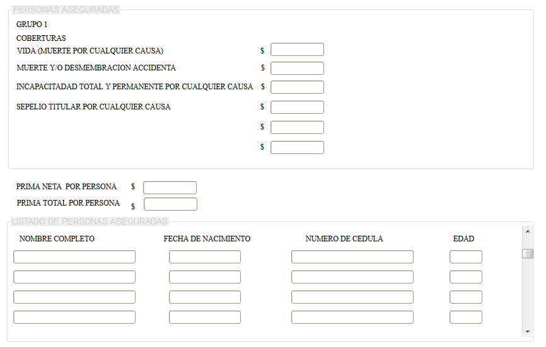

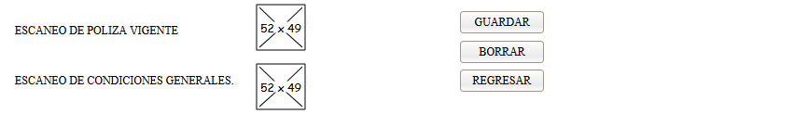

#### Pantalla del Sistema

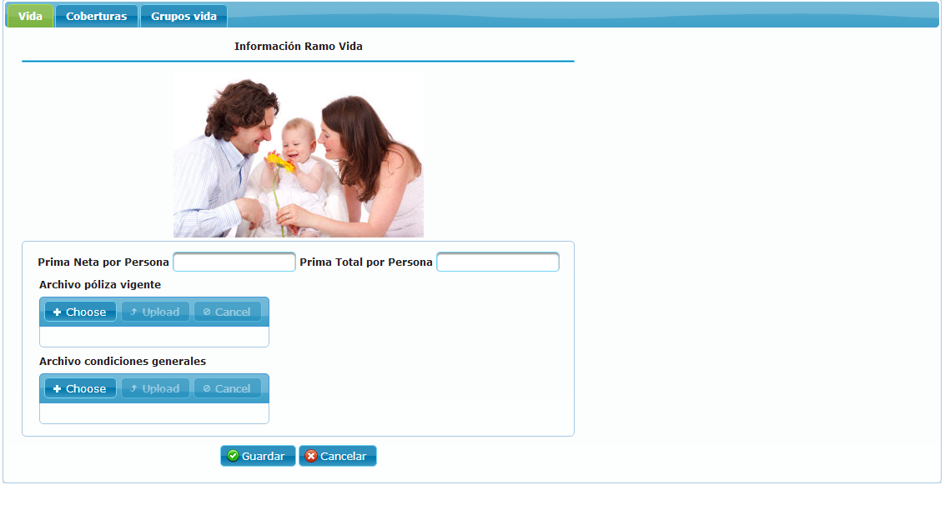

#### Definiciones por campo

| **Campo** | **Tipo de Dato** | **Descripción** | **Etiqueta** | **Valor Inicial** | **Valor Ejemplo** | **Validación** | **Obligatorio** | **Mensaje de Error** |
| --- | --- | --- | --- | --- | --- | --- | --- | --- |
| Prima neta persona | Decimal | Prima sin Impuestos | Prima neta mensual: | Cero | 0,00 | No permite valores negativos | SI | REVISAR EL VALOR DE PRIMA NETA |
| Prima Total persona | Decimal | Prima mensual más impuestos | Prima total Mensual | Cero | 0,00 | No permite valores negativos | SI | REVISAR VALOR PRIMA TOTAL MENSUAL |
| File póliza vigente | Imagen | .puf escaneado póliza vigente | Póliza Vigente: |  |  | SI NO ESTA LA POLIZA ESCANEADA NO PERMITE CONTINUAR | SI | INGRESRAPOLIZA ESCANEADA |
| Tasa vida | Decimal | En base es la cual se calcula la prima y es por 1000 | Tasa Vida | Cero | 0,00% | SI | NO |  |
| Tasa de incapacidad permanente | Decimal | En base es la cual se calcula la prima y es por 1000 | Tasa de incapacidad total y permanente | Cero | 0,00% | SI | NO |  |
| Total Asegurados | Integer | Total asegurados | Total Titulares | cero | 1 | SI | SI | REVISE CAMPO TOTAL TITULARES |
|  |  |  |  |  |  |  |  |  |
|  |  |  |  |  |  |  |  |  |

#### Definiciones por pantalla

| **No.** | **Validación** | **Descripción** | **Mensaje de Error** |
| --- | --- | --- | --- |
| 1 |  |  |  |
| 2 |  |  |  |
| 3 |  |  |  |

#### Observaciones o especificaciones de la pantalla

1. Los campos en una sola columna
2. Agregar la el número total de asegurados
3. Falta pestaña movimientos anexos (facturas notas de crédito)
4. Agregar campo Tasa
5. Eliminar campo file condiciones generales
6. Revisar si el campo total asegurados se actualiza de acuerdo a los movimientos.

### Grupos Vida Asegurado

#### Pantalla de requerimeinto

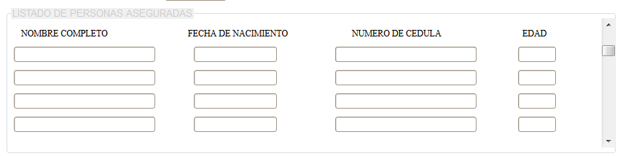

#### Pantalla del Sistema

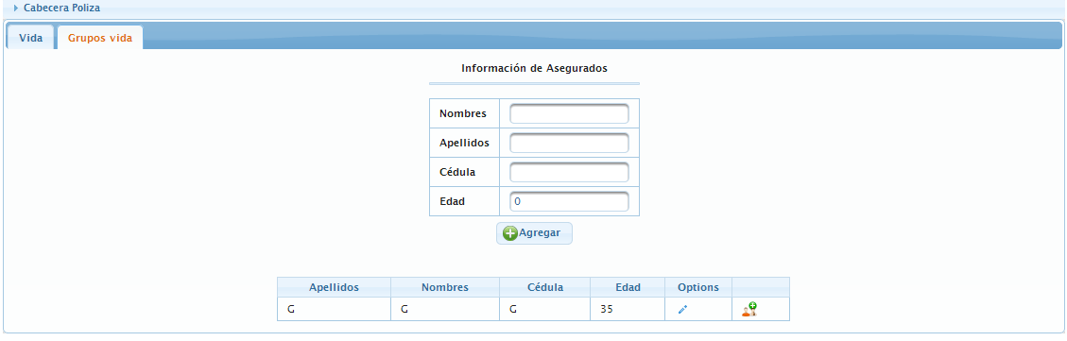

#### Definiciones por campo

| **Campo** | **Tipo de Dato** | **Descripción** | **Etiqueta** | **Valor Inicial** | **Valor Ejemplo** | **Validación** | **Obligatorio** | **Mensaje de Error** |
| --- | --- | --- | --- | --- | --- | --- | --- | --- |
| Nombres | Text | Nombres del Asegurado | Nombres |  |  | SI | SI | REVISE CAMPO NOMBRES |
| Apellidos | Text | Apellidos del Asegurado | Apellidos |  |  | SI | SI | REVISE CAMPO APELLIDO |
| Cédula | Integer | Cedula del Asegurado | Cédula |  |  | SI | SI | REVISE CAMPO CEDULA |
| Edad | Integer | Edad del Asegurado | Edad |  |  | SI | SI | REVISE CAMPO EDAD |
|  |  |  |  |  |  |  |  |  |

#### Observaciones por pantalla

* Falta campo descricion nombre del grupo

### Beneficiarios

#### Pantalla de requerimiento

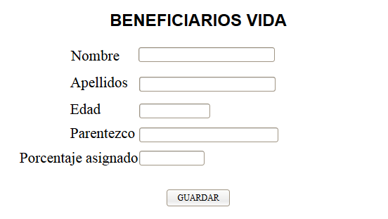

#### Pantalla del sistema

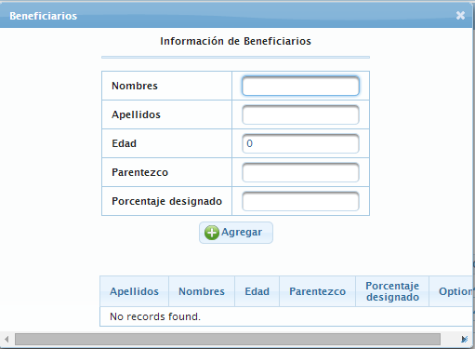

#### Definiciones por campo

| **Campo** | **Tipo de Dato** | **Descripción** | **Etiqueta** | **Valor Inicial** | **Valor Ejemplo** | **Validación** | **Obligatorio** | **Mensaje de Error** |
| --- | --- | --- | --- | --- | --- | --- | --- | --- |
| Nombres | Text | Nombres del Beneficiario | Nombres |  |  |  |  |  |
| Apellidos | Text | Apellidos del Beneficiario | Apellidos |  |  |  |  |  |
| Edad | Integer | Edad del Beneficiario | Edad |  |  |  |  |  |
| Cédula | Integer | Cedula del Beneficiario | Cédula |  |  |  |  |  |
| Porcentaje Designado | Decimal | Porcentaje designado Beneficiario | Porcentaje Designado |  |  |  |  |  |

### Coberturas

#### Pantalla de requerimeinto

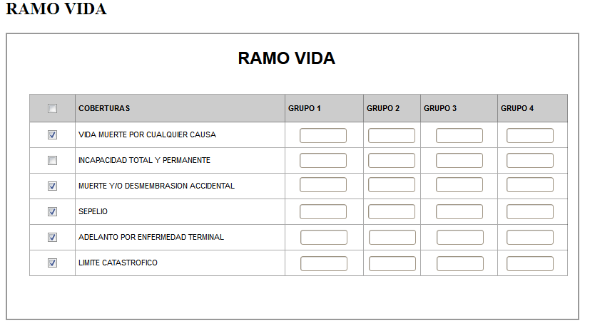

#### Pantalla del sistema

#### Definiciones por campo

| **Campo** | **Tipo de Dato** | **Descripción** | **Etiqueta** | **Valor Inicial** | **Valor Ejemplo** | **Validación** | **Obligatorio** | **Mensaje de Error** |
| --- | --- | --- | --- | --- | --- | --- | --- | --- |
| Cobertura | Texto | Cobertura poliza vida | Coberturas |  |  |  | NO |  |
| Grupo | Decimal | Valor cobertura Grupo | Grupo 1 |  |  |  | NO |  |

## CLIENTE

### Pantalla de requerimiento

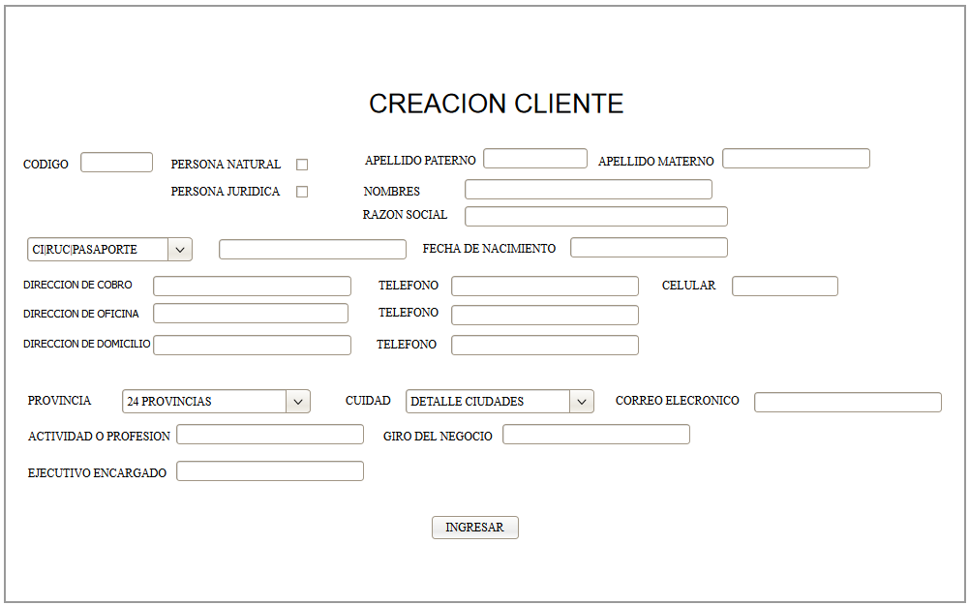

### Pantalla del sistema

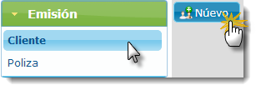

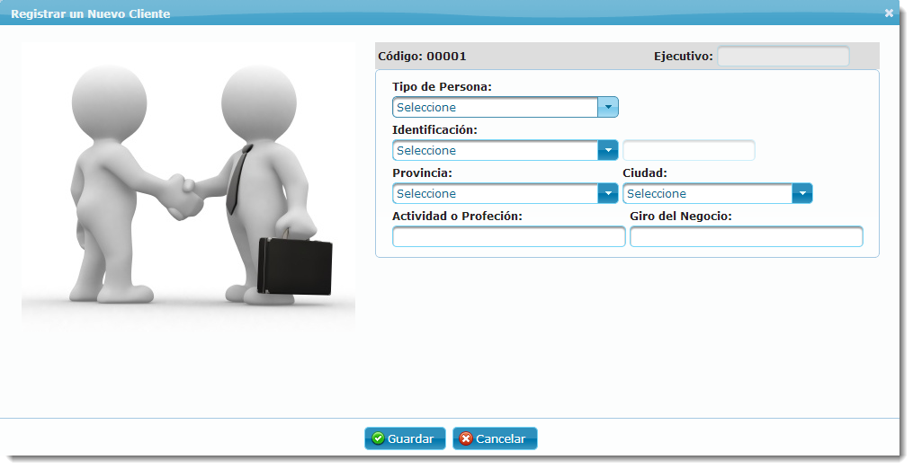

Al seleccionar en el campo ***Tipo de Persona***la opción de persona Natural aparece la siguiente pantalla

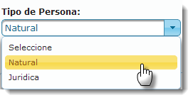

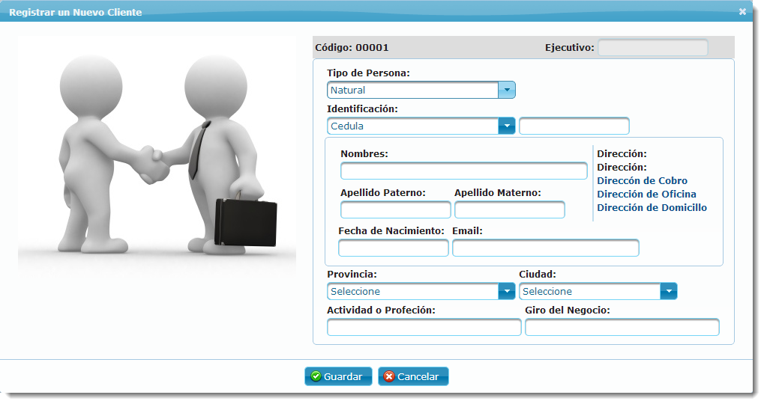

### Definiciones por campo

#### Tipo Persona Natural

| **Campo** | **Tipo de Dato** | **Descripción** | **Etiqueta** | **Valor Inicial** | **Valor Ejemplo** | **Validación** | **Obligatorio** | **Mensaje de Error** |
| --- | --- | --- | --- | --- | --- | --- | --- | --- |
| Tipo de persona | Text, Combo | Definir tipo de persona | Tipo de persona: |  | Ej. Natural |  | SI | INGRESE EL TIPO DE PERSONA |
| Identificación | Text, Combo | Número de cedula o RUC | Identificación: |  | 1716302912 / 1716302912001 | SI | SI | REVISE NUMERO DE IDENTIFICACION |
| Apellido Paterno | Text | Apellido Paterno cliente | Apellido Paterno: |  | Texto | SI | SI | REGISTRAR APELLIDO |
| Apellido Materno | Text | Apellido Materno | Apellido Materno: |  | Texto |  | NO |  |
| Nombres | Text | Nombre del cliente | Nombres: |  | Texto | SI | SI | REGISTRAR NOMBRE |
| Fecha de Nacimiento | Date | Fecha de nacimiento del cliente | Fecha de Nacimiento: |  | dd/mm/aaaa | SI | SI | REGISTRAR FECHA DE NACIMIENTO |
| Email | Text | Dirección de correo electrónico cliente | Email: |  | [cliente@ejemplo.com](mailto:cliente@ejemplo.com) | NO |  |  |
| Provincia | Text | Provincia | Provincia: | Selección | Pichincha | SI | SI | REGISTRE LA PROVINCIA |
| Ciudad | Text | Ciudad: | Ciudad: | Selección | Quito | SI | SI | REGISTRE LA CIUDAD |
| Actividad Profesión | Text | Actividad profesión cliente | Actividad Profesión: |  |  | NO | SI |  |

#### Persona Jurídica

| **Campo** | **Tipo de Dato** | **Descripción** | **Etiqueta** | **Valor Inicial** | **Valor Ejemplo** | **Validación** | **Obligatorio** | **Mensaje de Error** |
| --- | --- | --- | --- | --- | --- | --- | --- | --- |
| Tipo de persona | Text, Combo | Tipo de persona jurídica | Tipo de persona |  |  |  |  |  |
| Identificación | Text, Combo | Numero de RUC | RUC |  | 1716302912001 | SI | Si | REVISE EL NUMERO DE RUC |
| Razón Social | Text | Nombre de Cliente | Razón Social: |  | Ávila& Asociados |  | SI |  |
| Email | Text | Dirección correo electrónico | Email: |  | [ejemplo@ejemplo.com](mailto:ejemplo@ejemplo.com) |  |  |  |
| Provincia | Text | Provincia | Provincia: |  | Pichincha |  | SI | INGRESAR PROVINCIA |
| Ciudad | Text | Ciudad | Ciudad: |  | Quito |  | SI | Ingresar Ciudad |
| Actividad Profesión | Text |  |  |  |  |  |  |  |
| Giro del Negocio | Text | Actividad económica clienta | Giro del Negocio |  |  |  |  |  |

### Definiciones por pantalla

| **No.** | **Validación** | **Descripción** | **Mensaje de Error** |
| --- | --- | --- | --- |
| 1 | NUMEROS DE CEDULA O RUC, PASAPORTE | NO DEBEN EXISTIR 2 IGUALES | CLIENTE YA EXISTE |
| 2 | CORREO ELECTRONICO | PERMITA APROBRAR EL CLIENTE, PERO DE UN MENSAJE  EN EL CUAL SOLICITE OBTENER EL CORREO ELECTRONICO | SOLICITAR CORREO ELECTRONICO |
| 3 | ACTIVIDAD PROFESION | ALERTA DE OBTENER ESTA INFORMACION DEL CLIENTE CUANDO EL CAMPO ESTE EN BLANCO | OBTENER INFORMACION DEL CLIENTE |
| 4 | Numero de RUC | Numero de RUC debe tener 13 dígitos | REVISE EL NUMERO DE RUC |
|  |  |  |  |

### Observaciones o especificaciones de la pantalla

1. Rectificar Actividad profesión, esta profesión
2. Dirección de oficina incluir campo celular
3. Dirección domicilio incluir campo celular
4. Giro del negocio se debe activar solo con persona jurídica
5. Cambiar los campos los apellidos debe ir primero y nombre abajo

Persona jurídica

Se elige opción persona jurídica solo debe quedar RUC

Mensaje de Alerta en la cual advierta que se debe ingresar la razón social como consta en el RUC

Eliminar campo Actividad profesión

## PÓLIZA

Esta pantalla se va utilizar en todas las demás pantallas en forma de cabecera, la parte del pago de la póliza se lo hará en una distinta pantalla, pero sin salir de la póliza correspondiente.

### Pantalla de requerimiento

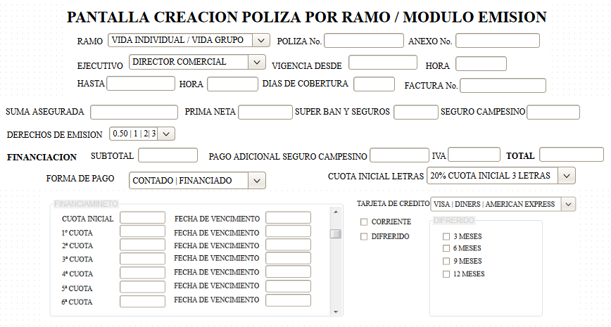

### Pantalla del sistema

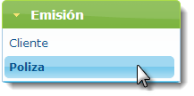

Para la creación de una póliza primero debemos seleccionar un ramo.

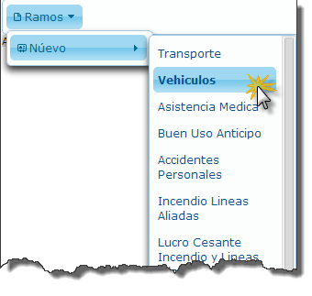

A continuación se muestra la información de la póliza

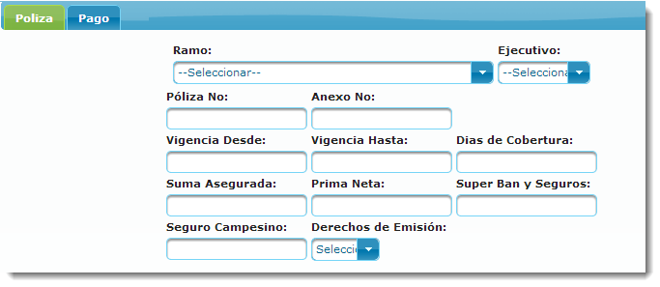

### Definiciones por campo

|  |  |  |  |  |  |  |  |  |
| --- | --- | --- | --- | --- | --- | --- | --- | --- |
| **Campo** | **Tipo de Dato** | **Descripción** | **Etiqueta** | **Valor Inicial** | **Valor Ejemplo** | **Validación** | **Obligatorio** | **Mensaje de Error** |
| Numero Póliza | Text | Número de póliza otorgado por la compañía de seguro | Póliza No. |  |  | SI | SI | INGRESAR NÚMERO DE PÓLIZA |
| Ramo | Combo | Ramos autorizados | Ramo: |  |  | SI | SI | INGRESAR RAMO |
| Número Anexo | Texto | Número otorgado por la Compañía de Seguros | Anexo No. | CERO | 0 |  |  |  |
| Ejecutivo | Texto | Nombre ejecutivo Ávila | Ejecutivo |  | Apellido Nombre | SI | SI | INGRESE EL EJECUTIVO |
| Vigencia Desde | Date | Fecha de inicio de la póliza | Vigencia Desde: |  | dd/mm/aaaa | SI | SI | INGRESE FECHA DE INICIO DE VIGENCIA |
| Vigencia Hasta | Date | Fecha de terminación de la póliza | Vigencia Hasta: |  | dd/mm/aaaa | SI | SI | INGRESE FECHA DE TERMINACION DE VIGENCIA |
| Días de cobertura | Integer | Días de vigencia de póliza | Días de cobertura | Cero | Ej. 15 | SI | SI |  |
| Suma Asegurada | Decimal | Suma asegurada entregada por el cliente | Suma Asegurada: | Cero | 10.000,00 | SI | SI | INGRESE SUMA ASEGURADA |
| Prima neta | Decimal | Valor a cobrar por el seguro sin impuestos | Prima neta | Cero | 0,00 | SI | SI | INGRESE LA PRIMA NETA |
| SúperBan y Seguros | Decimal | Impuesto Obligatorio  de la Super de Bancos 3.5% valor aplicado a la prima neta | Cont. Superintendencia 3.5% | 3,5% | Ej. 6,66 | NO | NO |  |
| Seguro campesino | Decimal | 0,5% Impuesto del seguro campesino aplicado a la prima neta | Seg. Camp 0,5% | 0,5% | Ej. 0,5 | SI | SI | INGRESAR IMPUESTO SEGURO CAMPESINO |
| Derechos de emisión | Decimal | Se aplica de acuerdo a la tabla | Derechos emi: | Cero | Ej. 0,45 | SI | SI | INGRESE DERECHOS DE EMISION |

### Definiciones por pantalla

| **No.** | **Validación** | **Descripción** | **Mensaje de Error** |
| --- | --- | --- | --- |
| 1 |  |  |  |
| 2 |  |  |  |
| 3 |  |  |  |

### Observaciones o especificaciones de la pantalla

Falta campo de nombre del cliente

En el campo prima neta debe ser modificable por el usuario

El campo SuperBan Seguros debe ser modificable

Campo derechos de emisión debe ser modificable

Aumentar estos campos tomando en cuenta este orden

1. Prima Neta
2. Super de Bancos
3. Seguro Campesino
4. Derechos de emisión
5. Otros cargos
6. Base imponible Iva
7. Iva
8. Seguro campesino adicional
9. Financiación
10. Total

Intereses de financiamiento

Total

### PAGO POLIZA

#### Pantalla de requerimiento

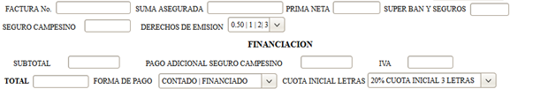

#### Pantalla del sistema

El pago de la póliza se encuentra en la segunda pestaña, y dependiendo de la forma de pago los campos se despliegan automáticamente.

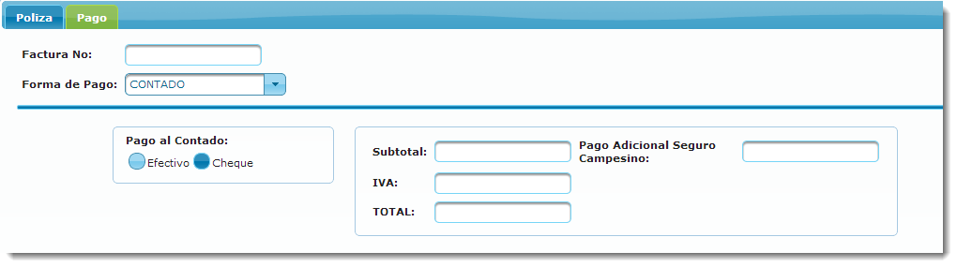

#### Definiciones por campo

|  |  |  |  |  |  |  |  |  |
| --- | --- | --- | --- | --- | --- | --- | --- | --- |
| **Campo** | **Tipo de Dato** | **Descripción** | **Etiqueta** | **Valor Inicial** | **Valor Ejemplo** | **Validación** | **Obligatorio** | **Mensaje de Error** |
| Numero Factura | Texto |  |  |  |  |  |  |  |
| Subtotal | Decimal |  |  |  |  |  |  |  |
| Adicional seguro campesino | Decimal |  |  |  |  |  |  |  |
| Iva | Decimal |  |  |  |  |  |  |  |
| Total | Decimal |  |  |  |  |  |  |  |
| Forma de pago | Texto |  |  |  |  |  |  |  |
| Cuota inicial | Decimal |  |  |  |  |  |  |  |

#### Definiciones por pantalla

| **No.** | **Validación** | **Descripción** | **Mensaje de Error** |
| --- | --- | --- | --- |
| 1 |  |  |  |
| 2 |  |  |  |
| 3 |  |  |  |

#### Observaciones o especificaciones de la pantalla

### TARJETA CREDITO

#### Pantalla de requerimiento

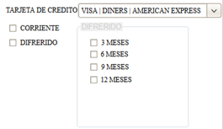

#### Pantalla del sistema

#### Definiciones por campo

| **Campo** | **Tipo de Dato** | **Descripción** | **Etiqueta** | **Valor Inicial** | **Valor Ejemplo** | **Validación** | **Obligatorio** | **Mensaje de Error** |
| --- | --- | --- | --- | --- | --- | --- | --- | --- |
| Tarjeta de crédito | Texto |  |  |  |  |  |  |  |
| Valor | Decimal |  |  |  |  |  |  |  |
| Tipo pago | Texto |  |  |  |  |  |  |  |
| Numero meses | Integer |  |  |  |  |  |  |  |

#### Definiciones por pantalla

| **No.** | **Validación** | **Descripción** | **Mensaje de Error** |
| --- | --- | --- | --- |
| 1 |  |  |  |
| 2 |  |  |  |
| 3 |  |  |  |

#### Observaciones o especificaciones de la pantalla

### FINANCIAMIENTO

#### Pantalla de requerimiento

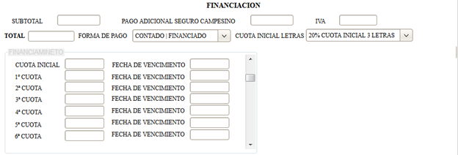

#### Pantalla del sistema

#### Definiciones por campo

| **Campo** | **Tipo de Dato** | **Descripción** | **Etiqueta** | **Valor Inicial** | **Valor Ejemplo** | **Validación** | **Obligatorio** | **Mensaje de Error** |
| --- | --- | --- | --- | --- | --- | --- | --- | --- |
| Numero Cuota | Integer |  |  |  |  |  |  |  |
| Valor | decimal |  |  |  |  |  |  |  |
| Fecha Vencimiento | Date |  |  |  |  |  |  |  |

#### Definiciones por pantalla

| **No.** | **Validación** | **Descripción** | **Mensaje de Error** |
| --- | --- | --- | --- |
| 1 |  |  |  |
| 2 |  |  |  |
| 3 |  |  |  |

#### Observaciones o especificaciones de la pantalla

## ASEGURADORA

### Pantalla de requerimiento

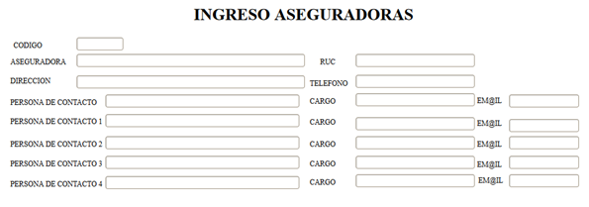

### Pantalla del sistema

### Definiciones por campo

| **Campo** | **Tipo de Dato** | **Descripción** | **Etiqueta** | **Valor Inicial** | **Valor Ejemplo** | **Validación** | **Obligatorio** | **Mensaje de Error** |
| --- | --- | --- | --- | --- | --- | --- | --- | --- |
| Código Aseguradora | Texto |  |  |  |  |  |  |  |
| Aseguradora | Texto |  |  |  |  |  |  |  |
| Ruc | Texto |  |  |  |  |  |  |  |
| Dirección | Texto |  |  |  |  |  |  |  |
| Teléfono | Texto |  |  |  |  |  |  |  |
| Contactos | Lista |  |  |  |  |  |  |  |

### Definiciones por pantalla

| **No.** | **Validación** | **Descripción** | **Mensaje de Error** |
| --- | --- | --- | --- |
| 1 |  |  |  |
| 2 |  |  |  |
| 3 |  |  |  |

### Observaciones o especificaciones de la pantalla

## INGRESO CLIENTE

#### Pantalla de requerimiento

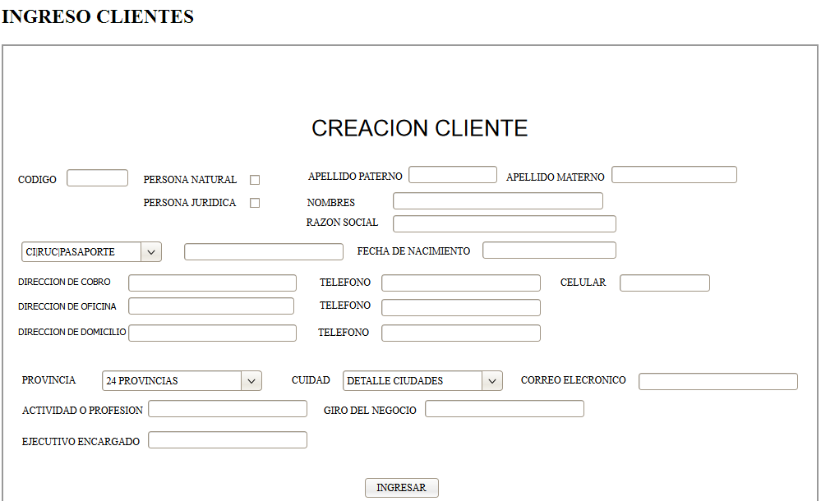

# CAMPOS DE PANTALLAS DE MODULO ADMINISTRACION